НАЦІОНАЛЬНИЙ ТЕХНІЧНИЙ УНІВЕРСИТЕТ УКРАЇНИ

«КИЇВСЬКИЙ ПОЛІТЕХНІЧНИЙ ІНСТИТУТ імені ІГОРЯ СІКОРСЬКОГО»
Факультет менеджменту та маркетингу Кафедра промислового маркетингу

«На правах рукопису» УДК 339.138 | До захисту допущено: Завідувач кафедри  Сергій СОЛНЦЕВ  «11» _ грудня 2024 р.

МАГІСТЕРСЬКА ДИСЕРТАЦІЯ
на здобуття ступеня магістра
за освітньо-професійною програмою
«Промисловий маркетинг» спеціальності 075 Маркетинг
на тему: «Розроблення стратегії контент-маркетингу для промислового підприємства»

Виконав:
студент 2-го курсу, групи УМ-31мп Ковальчук Володимир Вікторович

Науковий керівник:
професор кафедри промислового маркетингу, д.е.н., професор Шульгіна Людмила Михайлівна

Рецензент:
декан факультету менеджменту та маркетингу, д.е.н., проф. КРАВЧЕНКО Марина Олегівна

Засвідчую, що у цій магістерській дисертації немає запозичень з праць інших авторів без відповідних посилань
Студент

Київ – 2024

НАЦІОНАЛЬНИЙ ТЕХНІЧНИЙ УНІВЕРСИТЕТ УКРАЇНИ
«КИЇВСЬКИЙ ПОЛІТЕХНІЧНИЙ ІНСТИТУТ ІМЕНІ ІГОРЯ СІКОРСЬКОГО»

Факультет менеджменту та маркетингу Кафедра промислового маркетингу
Рівень вищої освіти – другий (магістерський) Спеціальність – 075 Маркетинг
Освітньо-професійна програма «Промисловий маркетинг»

ЗАТВЕРДЖУЮ
Завідувач кафедри
Сергій СОЛНЦЕВ
« 02 » вересня 2024 року

ЗАВДАННЯ
на магістерську дисертацію студенту КОВАЛЬЧУКУ ВОЛОДИМИРУ ВІКТОРОВИЧУ

- Тема дисертації: «Розроблення стратегії контент-маркетингу для промислового підприємства», науковий керівник дисертації д. е. н., професор Шульгіна Людмила Михайлівна, затверджені наказом по університету від
«_08_»_листопада_2024 року № 5019-с.

- Строк подання студентом дисертації: 11 грудня 2024 року.
- Об’єкт дослідження: розроблення стратегії контент-маркетингу для промислового підприємства на ринку косметичних товарів.

- Предмет дослідження: теоретико-методичні засади та практичні рекомендації щодо розроблення та впровадження контент-маркетингової стратегії для промислового підприємства на ринку косметичних товарів.

Перелік завдань, які потрібно розробити:
а) теоретико-методологічна частина:
  - проаналізувати сутність контент-маркетингу як складової сучасних маркетингових стратегій;
  - визначити основні інструменти та методи контент-маркетингу для промислових підприємств;
  - дослідити особливості формування контент-стратегій у B2B сегменті;
б) дослідницько-аналітична частина:
  - оцінити сучасний стан та тенденції розвитку ринку промислового контент-маркетингу в Україні;
  - проаналізувати аналіз маркетингової діяльністі підприємства ТОВ «НУМІС»;
  - здійснити маркетингове дослідження можливостей впровадження стратегії контент- маркетингу для ТОВ «НУМІС»;
в) проектно-рекомендаційна частина:
  - визначити ключові передумови та бар’єри для реалізації стратегії контент-маркетингу на ринку промислової продукції;
  - розробити рекомендації щодо впровадження стратегії контент-маркетингу, враховуючи особливості діяльності підприємства;
  - обґрунтувати економічну ефективність запропонованої стратегії.

Орієнтовний перелік ілюстративного матеріалу
- схема еволюційного розвитку контент-маркетингу для промислових підприємств;
- візуалізація етапів створення та розповсюдження контенту в межах стратегії B2B;
- структурно-логічна модель впровадження контент-стратегії для підприємства ТОВ «НУМІС»;
- графік аналізу впливу контенту на охоплення та залученість аудиторії;
- порівняння класичного та інноваційного підходів до контент-маркетингу;
- приклад використання моделі "hero, hub, help" для оптимізації контенту;
- таблиця аналізу ефективності каналів розповсюдження контенту;
- динаміка розвитку онлайн-інструментів маркетингу в Україні;
- організаційна структура відділу контент-маркетингу ТОВ «НУМІС»;
- аналіз ефективності контент-стратегії через ключові показники;
- графічне представлення результатів впровадження стратегії для ТОВ «НУМІС»;
- структура витрат на реалізацію контент-маркетингової кампанії;
- модель адаптації контенту до потреб різних сегментів аудиторії.

Орієнтований перелік публікацій:
Написати статтю у співавторстві з науковим керівником на тему «Вимірювання ефективності контент-маркетингу для промислового підприємства на прикладі сучасних підходів і моделей» у науковому журналі категорії Б.
- Дата видачі завдання: 29 березня 2024 року.

- Календарний план

№ з/п | Назва етапів виконання магістерської дисертації | Строк виконання етапів  магістерської дисертації | Примітка
1. | Пошук наукових джерел за темою роботи | 02.09.2024-  09.09.2024
2. | Дослідження сутності контент- маркетингу та його інструментів для промислових підприємств | 10.09.2024 –  24.09.2024
3. | Визначення особливостей формування контент-стратегії у B2B сегменті | 02.09.2024 –  12.09.2024
4. | Аналіз маркетингової діяльності ТОВ  «НУМІС» | 13.09.2024 –  27.09.2024
5. | Проведення маркетингового дослідження можливостей реалізації стратегії  контент-маркетингу | 28.09.2024 –  18.10.2024
6. | Формування рекомендацій з розроблення стратегії контент-маркетингу | 19.10.2024 –  26.10.2024
7. | Економічне обґрунтування доцільності впровадження стратегії | 27.10.2024 –  18.11.2024
9. | Оформлення магістерської дисертації | 19.11.2024 –  30.11.2024

Студент Володимир КОВАЛЬЧУК Науковий керівник Людмила ШУЛЬГІНА

РЕФЕРАТ

Магістерська дисертація на тему «Розроблення стратегії контент-маркетингу для промислового підприємства» складається зі вступу, трьох розділів, висновків, списку використаних джерел. Загальний обсяг роботи становить 165 сторінок, містить 25 рисунків, 42 таблиць та 2 додатків. У роботі використано 86 джерел за переліком посилань.
Мета роботи полягає у розробленні теоретико-методичних підходів та практичних рекомендацій щодо впровадження стратегії контент-маркетингу для ТОВ «НУМІС» на ринку косметичних товарів.
Методи дослідження. У роботі використано загальнонаукові та спеціальні методи: аналіз для дослідження основних концепцій контент-маркетингу, систематизацію для формування структурно-логічної схеми стратегії, статистичні методи для оцінки ефективності впровадження заходів, а також економічне моделювання для обґрунтування доцільності впровадження стратегії.
Об’єктом дослідження є розроблення стратегії контент-маркетингу для промислового підприємства на ринку косметичних товарів.
Предметом дослідження є теоретико-методичні засади та практичні рекомендації щодо розроблення та впровадження контент-маркетингової стратегії для промислового підприємства на ринку косметичних товарів.
Наукова новизна полягає у запропонованому адаптованому механізмі удосконалення контент-маркетингових стратегій для підприємств, що працюють на ринку косметичних товарів, який заснований на «моделі декомпозиції» контенту. Авторський метод дозволяє адаптувати контент до потреб різних аудиторій та каналів комунікації, включаючи сучасні цифрові платформи. Розроблено структурно-логічну схему впровадження стратегії, яка охоплює всі ключові етапи – від створення базового контенту до його адаптації та дистрибуції, а також удосконалено методичні підходи до оцінки ефективності контент-стратегій.
Результати дослідження можуть бути використані ТОВ «НУМІС» для підвищення ефективності контент-маркетингової діяльності, а також іншими

промисловими підприємствами для адаптації і впровадження сучасних стратегій контент-маркетингу.
Ключові слова: контент-маркетинг, стратегія контент-маркетингу, B2B маркетинг, промислове підприємство, маркетингова стратегія, ефективність контенту.

ABSTRACT

The master's thesis on “Development of a Content Marketing Strategy for an Industrial Enterprise” consists of an introduction, three chapters, conclusions, and a list of references. The total volume of the work is 165 pages, contains 25 figures, 42 tables and 2 appendices. The paper uses 86 sources according to the list of references.
The purpose of the work is to develop theoretical and methodological approaches and practical recommendations for the implementation of a content marketing strategy for NUMIS LLC in the cosmetics market.
Research methods. The study uses general scientific and special methods: analysis to study the basic concepts of content marketing, systematization to form a structural and logical scheme of the strategy, statistical methods to assess the effectiveness of the implementation of measures, as well as economic modeling to justify the feasibility of implementing the strategy.
The object of the study is to develop a content marketing strategy for an industrial enterprise in the cosmetics market.
The subject of the study is the theoretical and methodological foundations and practical recommendations for the development and implementation of a content marketing strategy for an industrial enterprise in the cosmetics market.
The scientific novelty lies in the proposed adapted mechanism for improving content marketing strategies for the cosmetics market, based on the “content decomposition model”. This method allows to adapt content to the needs of different audiences and communication channels, including modern digital platforms. A structural and logical model of strategy implementation has been developed, which covers all key stages - from the creation of basic content to its adaptation and distribution, and methodological approaches to evaluating the effectiveness of content strategies have been improved.
The results of the study can be used by NUMIS LLC to improve the efficiency of content marketing activities, as well as by other industrial enterprises to adapt and implement modern content marketing strategies.

Keywords: content marketing, content marketing strategy, B2B marketing, industrial enterprise, marketing strategy, content effectiveness.

ЗМІСТ

ВСТУП 11
- ТЕОРЕТИКО-МЕТОДИЧНІ ОСНОВИ РОЗРОБЛЕННЯ СТРАТЕГІЇ КОНТЕНТ- МАРКЕТИНГУ ДЛЯ ПРОМИСЛОВИХ ПІДПРИЄМСТВ 17
  - Аналіз теоретичних засад контент-маркетингу для промислових підприємств
. 17
  - Дослідження підходів і моделей стратегії контент-маркетингу підприємства з урахуванням специфіки товару та ринку 27
  - Методи дослідження, аналізу та удосконалення стратегії контент-маркетингу підприємства 39
Висновки до розділу 1 57
- АНАЛІЗ ПРАКТИКИ РЕАЛІЗАЦІЇ СТРАТЕГІЇ КОНТЕНТ-МАРКЕТИНГУ НА РИНКУ КОСМЕТИЧНИХ ТОВАРІВ 58
  - Аналіз еволюції стратегій контент-маркетингу на ринку косметичних товарів
. 58
  - Аналіз розвитку контент-маркетингу у практиці маркетингової діяльності компанії “Prostor” 79
  - Оцінка ефективності стратегії контент-маркетингу компанії «Prostor” 103
Висновки до розділу 2 117
- РОЗРОБЛЕННЯ РЕКОМЕНДАЦІЙ ЩОДО ВПРОВАДЖЕННЯ ЕФЕКТИВНОЇ СТРАТЕГІЇ КОНТЕНТ-МАРКЕТИНГУ КОМПАНІЇ «PROSTOR» 120
  - Методика удосконалення стратегії контент-маркетингу підприємства 120
  - Розроблення механізмів удосконалення стратегії контент-маркетингу компанії
«Prostor» 131
  - Економічне обґрунтування запропонованих заходів для компанії «Prostor» 142
Висновки до розділу 3 150
ВИСНОВКИ 152
СПИСОК ВИКОРИСТАНОЇ ЛІТЕРАТУРИ 156
ДОДАТОК А 166
ДОДАТОК Б 170

ВСТУП
Актуальність роботи. Сучасний розвиток ринку промислової продукції в Україні характеризується зростаючою конкуренцією, швидкою діджиталізацією та необхідністю впровадження інноваційних підходів у маркетинговій діяльності. У таких умовах контент-маркетинг стає ключовим інструментом для залучення клієнтів, побудови довгострокових відносин та підвищення конкурентоспроможності підприємств. Особливого значення набуває дослідження специфіки контент-маркетингових стратегій у B2B сегменті, де потреби та очікування клієнтів значно відрізняються від споживачів у B2C сегменті.
Незважаючи на стрімкий розвиток контент-маркетингу, в Україні недостатньо уваги приділено розробленню структурно-логічних підходів до його впровадження у діяльність промислових підприємств. Закордонні дослідження, представлені працями таких науковців, як Дж. Пуліці, Р. Роуз і Ф. Котлер та ін., фокусуються на універсальних аспектах контент-маркетингу, тоді як вітчизняні дослідники, зокрема О. Безпала, М. Татаревська, розглядають це питання лише у контексті загального маркетингу. Це створює необхідність розроблення адаптованих до українських реалій підходів до реалізації стратегій контент-маркетингу для промислових підприємств.
Таким чином, розроблення теоретико-методичних засад і практичних рекомендацій щодо реалізації стратегії контент-маркетингу для ТОВ «НУМІС» (компанія «Prostor») є актуальним завданням, яке відповідає потребам діджиталізації бізнесу та підвищення його ефективності.
Зв’язок роботи з науковими програмами, планами, темами. Магістерська дисертація виконана відповідно до тематики науково-дослідних робіт кафедри промислового маркетингу факультету ме1неджменту та маркетингу Національного технічного університету України «Київський політехнічний інститут імені Ігоря Сікорського» в межах виконання наукової теми: «Маркетинг в епоху невизначеності та цифрової трансформації суспільства та бізнесу» (№0121U114175).

Мета дослідження полягає у розробленні теоретико-методичних підходів та практичних рекомендацій щодо впровадження стратегії контент-маркетингу для ТОВ «НУМІС» на ринку косметичних товарів.
Для досягнення поставленої мети визначено такі завдання:
- проаналізувати сутність контент-маркетингу як складової сучасної маркетингової стратегії;
- дослідити інструменти та методи контент-маркетингу для промислових підприємств;
- визначити особливості формування контент-стратегії у B2B сегменті;
- оцінити сучасний стан і тенденції розвитку ринку контент-маркетингу в Україні;
- провести аналіз контент-маркетингової діяльності ТОВ «НУМІС»;
- здійснити маркетингове дослідження можливостей впровадження стратегії контент-маркетингу;
- розробити рекомендації щодо впровадження стратегії контент- маркетингу з урахуванням специфіки діяльності підприємства;
- обґрунтувати економічну ефективність запропонованої стратегії.
Об’єктом дослідження є розроблення стратегії контент-маркетингу для промислового підприємства на ринку косметичних товарів.
Предметом дослідження є теоретико-методичні засади та практичні рекомендації з розроблення й реалізації стратегії контент-маркетингу для промислових підприємств.
Методи дослідження. Для виконання дослідження в рамках магістерської дисертації використовувався комплекс теоретичних та практичних методів, які забезпечили аналіз і розробку ефективної стратегії контент-маркетингу для промислового підприємства. Метод аналізу був застосований для дослідження концептуальних основ контент-маркетингу, а також для визначення ключових елементів стратегії, які можуть бути адаптовані до потреб цільової аудиторії (п. 1.1). Системний підхід використовувався для розгляду процесів створення, поширення та оцінки контенту як взаємопов’язаних елементів загальної

маркетингової діяльності підприємства (п. 1.3). Цей підхід дозволив виявити недоліки існуючих стратегій і розробити інтегровану модель впровадження інноваційних підходів у контент-маркетинг. Порівняльний аналіз застосовувався для оцінки практики реалізації контент-маркетингових стратегій на ринку косметичних товарів. Зокрема, було проаналізовано кейси успішних компаній і розглянуто можливість адаптації їхніх стратегій до умов ТОВ «НУМІС» (п. 2.1). Методи маркетингових досліджень, включаючи опитування і контент-аналіз, були використані для вивчення сучасного стану ринку, аналізу поведінки споживачів і ідентифікації переваг цільової аудиторії (п. 2.2). Розрахунково- аналітичні методи дозволили оцінити ефективність запропонованих заходів і обґрунтувати економічну доцільність впровадження нових підходів до контент- маркетингу. Було проведено розрахунки показників ROI, NPV і періоду окупності для оцінки очікуваних результатів (п. 3.3).
Наукова новизна отриманих результатів:
вперше:
- запропоновано адаптований механізм удосконалення контент- маркетингових стратегій для ринку косметичних товарів, який базується на
«моделі декомпозиції» контенту та передбачає системний підхід до структуризації, адаптації та дистрибуції контенту для різних аудиторій цільових споживачів і каналів комунікації;
удосконалено:
- науково-методичні положення оцінки ефективності контент-стратегій, які, на відміну від існуючих, враховують специфіку цифрових платформ і потреб різних сегментів аудиторії. Вони доповнені структурно-логічною моделлю впровадження стратегії, що включає основні етапи: створення базового контенту, його розподіл на менші частини, адаптацію для каналів комунікації, дистрибуцію та аналіз ефективності;
- підходи до формування контент-стратегій у сфері косметичних товарів, які базуються на оптимізації ресурсів і враховують ключові показники залученості, охоплення та конверсії;

набули подальшого розвитку:
- понятійний апарат контент-маркетингу, зокрема уточнено поняття
«моделі декомпозиції», яку визначено як системний підхід до створення базового контенту з подальшою адаптацією та дистрибуцією з урахуванням потреб різних платформ і аудиторій;
- теоретичні положення інтегрованих маркетингових комунікацій для B2C та B2B сегментів косметичних товарів, зокрема а) уточнено методи адаптації контенту для цифрових платформ з максимальним урахуванням специфіки їхньої роботи; б) визначено ключові зони адаптації контенту для залучення аудиторії; в) виведено ефективні моделі оцінки результативності контенту через сучасні метрики, такі як ROI, CTR та Engagement Rate;
Практична значущість. Результати дослідження мають практичну цінність, оскільки запропоновані теоретико-методичні підходи адаптовані до реальних умов діяльності ТОВ «НУМІС». Використання запропонованої стратегії сприятиме підвищенню ефективності контент-маркетингової діяльності компанії, розширенню клієнтської бази та зростанню конкурентоспроможності на ринку промислової продукції.
Особистий внесок автора. Магістерська дисертація є самостійною науковою працею автора. Усі викладені в ній результати отримані автором особисто під керівництвом наукового керівника. Використані у роботі наукові ідеї співавторів та інших дослідників належно відзначені в тексті із відповідними посиланнями.
Апробація результатів та публікації. Основні положення дослідження опубліковані у статті Ковальчук В., Шульгіна Л. М. Вимірювання ефективності контент-маркетингу для промислового підприємства на прикладі сучасних підходів і моделей. Міжнародний електроний науковий журнал «Наука Онлайн». 2024. №12. URL: https://nauka- online.com/publications/economy/2024/12/02-33/
Структура та обсяг магістерської роботи. Магістерська дисертація складається зі вступу, трьох розділів, висновків, списку використаних.

Загальний обсяг роботи становить 165 сторінок, містить 25 рисунків та 42 таблиць.

Перелік скорочень та термінів

ТОВ – Товариство з обмеженою відповідальністю.
SEO (Search Engine Optimization) – пошукова оптимізація, процес покращення видимості вебсторінок у результатах пошуку.
B2B (Business-to-Business) – бізнес для бізнесу, модель взаємодії між компаніями.
B2C (Business-to-Consumer) – бізнес для споживача, модель взаємодії компанії з кінцевими споживачами.
PPC (Pay-Per-Click) – модель інтернет-реклами, в якій рекламодавець сплачує за кожен клік на оголошення.
UGC (User-Generated Content) – контент, створений користувачами.
CTR (Click-Through Rate) – показник клікабельності, співвідношення кліків до показів.
CRM (Customer Relationship Management) – управління взаємовідносинами з клієнтами.
ROI (Return on Investment) – рентабельність інвестицій.
KPI (Key Performance Indicators) – ключові показники ефективності.
Bounce Rate – показник відмов, частка відвідувачів, які залишають сайт після перегляду однієї сторінки.
Hero, Hub, Help – модель структурування контенту, де "Hero" – контент для широкого охоплення, "Hub" – для регулярної взаємодії, "Help" – для вирішення потреб аудиторії.
PESO (Paid, Earned, Shared, Owned) – модель контент-маркетингу, що включає платний, зароблений, поділений і власний контент.
Content Pillars – контентні стовпи, великі теми, що діляться на дрібніші сегменти для створення контенту.
AIDA (Attention, Interest, Desire, Action) – модель, яка описує етапи привернення уваги, зацікавлення, бажання і дії.

ТЕОРЕТИКО-МЕТОДИЧНІ ОСНОВИ РОЗРОБЛЕННЯ СТРАТЕГІЇ КОНТЕНТ-МАРКЕТИНГУ ДЛЯ ПРОМИСЛОВИХ
ПІДПРИЄМСТВ

Аналіз теоретичних засад контент-маркетингу для промислових підприємств

Контент-маркетинг як економічна категорія є важливим елементом сучасної маркетингової стратегії. Він включає створення та поширення контенту, який націлений на залучення та утримання чітко визначеної аудиторії з метою впливу на споживачів та стимулювання їх до дій, що ведуть до збільшення прибутків компанії. Основними інструментами контент-маркетингу є блогові публікації, статті, відео, подкасти, інфографіки та соціальні медіа, які дозволяють взаємодіяти з потенційними споживачами та партнерами. Основними компонентами контент-маркетингу є: контент-стратегія, створення контенту, поширення контенту, де контент стратегія це загальний план створення, управління та поширення контенту, який відповідає потребам цільової аудиторії. Створення контенту – процес розробки матеріалів, що відповідають вимогам ринку, потребам клієнтів та бізнес-цілям компанії. А Поширення контенту – різні канали, через які контент доставляється до аудиторії: сайт, блог, соціальні мережі, email-розсилки. Схема традиційної взаємодії процесів контент-маркетингу показана на рис. 1.1. Згідно з дослідженнями Дж. Пуліцера та Ф. Котлера, контент-маркетинг дозволяє не тільки привернути увагу до бренду, але й створити довготривалі відносини з аудиторією, що в подальшому веде до зростання рівня лояльності та збільшення продажів. Зокрема, для промислових підприємств контент-маркетинг стає ефективним інструментом у роботі з партнерами та клієнтами через використання експертного контенту та навчальних матеріалів [1].

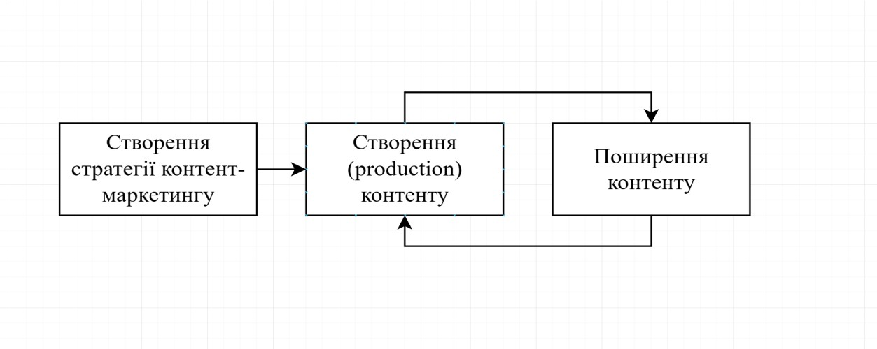
Рисунок 1.1 – Традиційна схема процесів реалізації стратегії контент-маркетинга
Джерело: розробка автора на основні власних досліджень

Контент-маркетинг пройшов значний еволюційний шлях від класичних рекламних стратегій до формування глибоких та довготривалих взаємовідносин із аудиторією через інформаційні, освітні та розважальні матеріали. Перші прояви контент-маркетингу можна побачити в друкованій рекламі на початку XX століття, коли компанії почали використовувати тексти та зображення не лише для просування товарів, а й для розповіді історій, які були спрямовані на залучення емоційного відгуку у споживачів.
Контент-маркетинг, як стратегічний інструмент для залучення аудиторії та зміцнення брендової лояльності, має багату історію. Один із перших успішних прикладів його використання належить компанії John Deere, яка у 1985 році створила журнал, орієнтований на потреби своїх клієнтів. Цей проєкт став зразковим прикладом того, як створення цінного та релевантного контенту може сприяти розвитку довготривалих взаємовідносин із цільовою аудиторією, підвищуючи довіру та впізнаваність бренду. Оригінальна версія першого успішного прикладу контент-маркетингу показана на рис 1.2.

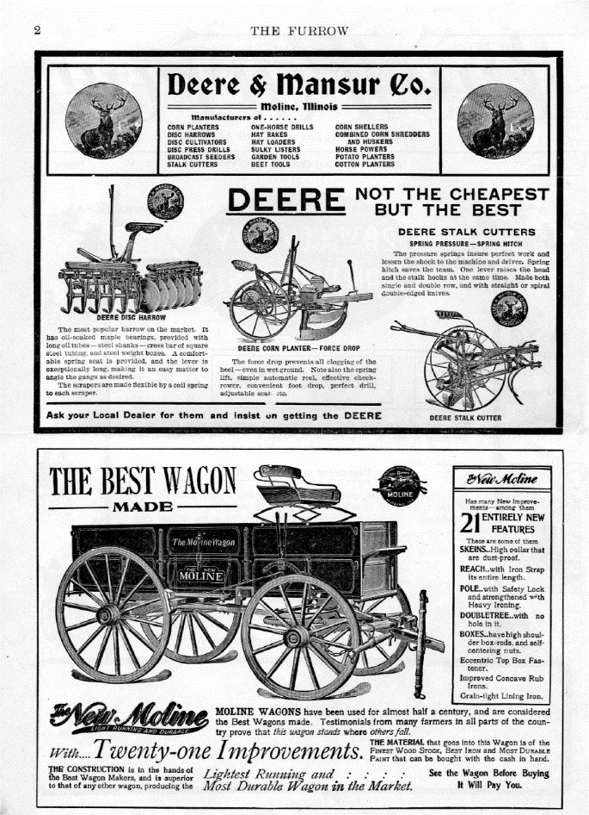
Рисунок 1.2 – Перший успішний приклад контент-маркетингу у журналі компанії «John Deere», 1985 р.
Джерело: [2]

Зі зростанням доступу до масових медіа в середині XX століття, контент- маркетинг почав охоплювати ширшу аудиторію через радіо та телебачення. Проте справжня трансформація відбулася з поширенням інтернету, який дав можливість компаніям взаємодіяти з клієнтами на новому рівні через вебсайти, блоги, соціальні мережі та відео. Інтернет не тільки відкрив нові канали комунікації, але й надав компаніям можливість створювати персоналізований контент, адаптований до інтересів кожного клієнта.
У сучасних умовах контент-маркетинг відіграє центральну роль у стратегіях багатьох компаній, зокрема промислових підприємств. Завдяки створенню експертного контенту, який вирішує проблеми клієнтів та партнерів, компанії здатні не лише привертати увагу до своїх продуктів, але й формувати стійкі довготривалі відносини з аудиторією. Наприклад, створення навчальних

матеріалів, технічних статей, кейс-стаді та інфографіки допомагає промисловим підприємствам демонструвати свою експертизу та підвищувати довіру з боку клієнтів та партнерів [2].
Дослідження Ф. Котлера свідчать, що контент-маркетинг є одним із найефективніших інструментів для побудови довготривалих відносин зі споживачами. Він підкреслює, що успішні бренди здатні створювати цінні матеріали, які допомагають клієнтам вирішувати їхні проблеми, а не просто рекламувати продукти. В цьому контексті контент-маркетинг стає не просто інструментом просування, а частиною цілісної бізнес-стратегії.
У контексті взаємодії стратегічного та контентного підходів у маркетинговій діяльності можна зазначити, що фундаментальна маркетингова стратегія за своєю суттю залишається незмінною, зберігаючи базові принципи задоволення потреб клієнтів, побудови довгострокових відносин та створення цінності для споживача. Ці основи служать концептуальним каркасом для будь- якої діяльності, спрямованої на розвиток бренду та ринку. Однак, контент- маркетинг, який є похідною складовою маркетингової стратегії, демонструє динамічність і схильність до адаптації під впливом технологічних інновацій, змін у споживчих уподобаннях та нових трендів.
Ця гнучкість обумовлена природою контенту як засобу комунікації, що має відповідати актуальним потребам і очікуванням аудиторії. У сучасних умовах споживачі очікують персоналізованого підходу, інтерактивних форматів та релевантної інформації, що відповідає їхнім запитам. Наприклад, зміни в алгоритмах соціальних медіа та пошукових систем постійно диктують нові правила для створення та розповсюдження контенту. Це змушує компанії переглядати свої підходи до контент-маркетингової стратегії, впроваджувати нові формати, такі як короткі відео для платформ на кшталт TikTok, інтерактивні веб-додатки та віртуальні консультації.
Адаптивність контент-маркетингу також пояснюється тим, що він є основним інструментом оперативного реагування на зміни у поведінці споживачів. Наприклад, тренд на етичне споживання та екологічну свідомість

змусив багато брендів косметичних товарів змінити акценти у своєму контенті, підкреслюючи стійкість виробничих процесів і натуральність складу продукції. Водночас поширення автоматизації дозволяє компаніям швидше адаптувати контент до змін, забезпечуючи ефективність комунікації.
Для промислових підприємств контент-маркетинг має особливе значення, оскільки дозволяє залучати професійних клієнтів через B2B-комунікації. Використання контенту, що містить глибоку аналітику, інноваційні рішення та технічну експертизу, допомагає підприємствам зміцнювати свій імідж та підвищувати рівень довіри [3]. Наприклад, компанії можуть публікувати звіти про дослідження, інструкції щодо використання продукції або технічні огляди, що сприяє поглибленню партнерських відносин і зростанню впливу компанії на ринку. Систематичне представлення даних 14-й щорічного звіту, щодо типів контенту представлено далі на табл. 1.1.

Таблиця 1.1 – Типи контенту, які маркетологи використовували протягом 1-12 місяців 2023 р.
Тип контенту | Частка, %
Короткі статті та пости | 96
Кейси та історії клієнтів | 93
Відео | 90
Електронні книги та аналітичні документи | 82
Довгі статті та пости | 81
Візуалізації даних та візуальний контент | 63
Продуктові та технічні листівки | 62
Дослідницькі звіти | 56
Брошури | 45
Інтерактивний контент | 35
Контент у прямому ефір | 34
Аудіоконтент | 31
Джерело: систематизовано автором на основі [4]

Ключовим етапом у розвитку контент-маркетингу стало впровадження цифрових аналітичних інструментів. Вони дозволяють компаніям оцінювати

ефективність контенту в режимі реального часу, відстежувати поведінку користувачів, взаємодію з матеріалами, а також робити висновки щодо того, які формати та теми викликають найбільший інтерес у аудиторії. Це значно полегшило процес оптимізації контенту для досягнення найкращих результатів. Окрім того, автоматизація контент-маркетингових процесів стала ще однією важливою віхою у його розвитку. Сучасні компанії можуть автоматизувати розсилки, персоналізувати контент для різних сегментів аудиторії та забезпечувати регулярне оновлення інформації на вебсайтах і в соціальних мережах. Це допомагає не тільки знизити витрати на маркетинг, але й зробити контент-маркетингову стратегію більш ефективною та масштабованою. Послідовні етапи світового розвитку контент маркетингу
представлені у табл. 1.2.

Таблиця 1.2 – Етапи розвитку контент-маркетингу та їх особливості для промислових підприємств
Етап | Ключові особливості | Період
Друковані медіа та класична реклама | Використання текстових і візуальних матеріалів у друкованих виданнях для залучення клієнтів. Початок масового використання маркетингових повідомлень. | Початок XX  століття
Масові медіа (радіо та телебачення) | Розширення аудиторії за допомогою радіо- та телевізійних рекламних кампаній. Перехід до використання звуку і відео для маркетингових цілей. | Середина XX  століття
Поява інтернету та цифровий маркетинг | Інтернет став новим каналом комунікації, де почали з'являтися перші вебсайти і контент, адаптований під потреби користувачів. SEO починає набирати обертів. | Кінець XX століття
Соціальні мережі та відеомаркетинг | Розвиток соціальних мереж, таких як Facebook та Instagram, які дозволяють компаніям взаємодіяти з аудиторією на персональному рівні. Початок активного  використання відео та блогінгу. | Початок XXI  століття
Автоматизація та аналітика в контент- маркетингу | Впровадження автоматизованих інструментів для створення і публікації контенту, персоналізації повідомлень для кожного клієнта. Використання аналітики в режимі реального часу для оцінки ефективності. | Сучасний етап
Джерело: систематизовано на основі власних досліджень автора.

Основні чинники еволюції контент-маркетингу є - друковані медіа та класична реклама (початок XX століття), використання текстів та зображень для

створення емоційної взаємодії з клієнтами, масові медіа (середина XX століття), розширення аудиторії за рахунок радіо та телебачення, поява інтернету (кінець XX століття) перехід до персоналізованого контенту, оптимізованого під конкретні потреби користувачів, ера соціальних мереж та відеомаркетингу (початок XXI століття) активне використання відео, блогів та соціальних мереж для залучення нових аудиторій і автоматизація та аналітика, що є сучасним етапом використання автоматизованих систем для персоналізації та оптимізації контенту в реальному часі.
На сучасному етапі контент-маркетинг став критично важливим інструментом для будь-якої компанії, зокрема для промислових підприємств, які прагнуть залишатися конкурентоспроможними в умовах діджиталізації. Він дозволяє не лише створювати цінний інформаційний продукт, але й будувати довготривалі відносини з клієнтами та партнерами, сприяючи зростанню рівня довіри, лояльності та, як наслідок, продажів [6].
Згідно з дослідженням Content Marketing Institute, яке охопило 95% B2B- маркетологів, що впроваджують контент-маркетингові стратегії, лише менше третини респондентів оцінили свою стратегію як "вкрай ефективну" або "дуже ефективну". Основні причини недостатньої ефективності B2B контент- стратегій зібрані та відсортировані у табл. 1.3. Дані вказують на ключові причини, які перешкоджають досягненню високої ефективності B2B контент- стратегій, згідно з результатами 15-го щорічного звіту Content Marketing Institute/MarketingProfs. Найбільш поширеною проблемою є відсутність чітких цілей, що зазначили 42% респондентів. Ця причина має фундаментальне значення, оскільки визначення чітких цілей є основою для побудови успішної стратегії.
Дані табл. 1.3 вказують на ключові причини, які перешкоджають досягненню високої ефективності B2B контент-стратегій, згідно з результатами 15-го щорічного звіту Content Marketing Institute/MarketingProfs. Найбільш поширеною проблемою є відсутність чітких цілей, що зазначили 42%

респондентів. Ця причина має фундаментальне значення, оскільки визначення чітких цілей є основою для побудови успішної стратегії.

Таблиця 1.3 – Основні причини недостатньої ефективності B2B контент- стратегій
Причина | Частка респондентів, %
Відсутність чітких цілей | 42
Відсутність інтеграції з купівельною подорожжю клієнта | 39
Відсутність орієнтації на дані | 35
Неефективні дослідження аудиторії | 29
Інші причини | 26
Нереалістичні очікування | 23
Акцент на кількість контенту замість якості | 20
Невдачі у впровадженні змін або адаптації | 18
Непослідовний бренд-тон | 17
Низька якість контенту | 10
Джерело: 15-й щорічний звіт Content Marketing Institute/MarketingProfs [7]

Більшість, а саме 58%, визнали її «помірно ефективною», у той час як 12% охарактеризували стратегію як "недостатньо ефективну", а 1% взагалі заявив про її неефективність. Основною причиною, яка заважала досягти більшої ефективності, стало нечітке визначення цілей, що підтвердили 42% опитаних. Іншими важливими факторами стали недостатнє використання даних для прийняття рішень (35%), неефективні дослідження аудиторії (29%), а також нереалістичні очікування та відсутність адаптації стратегії до нових умов.
Ці результати свідчать про те, що, незважаючи на високий рівень інтеграції контент-маркетингових стратегій у діяльність компаній, їх ефективність значною мірою залежить від здатності чітко формулювати цілі, інтегрувати інноваційні підходи та використовувати аналітичні дані для постійного вдосконалення процесів. Такі дані є особливо актуальними для промислових підприємств, які потребують не лише якісного контенту, але й точного розуміння потреб та очікувань своєї аудиторії для побудови довгострокових взаємин та зміцнення позицій на ринку.

Для ефективного аналізу сучасного контент-маркетингу та його проблематики необхідно враховувати основні виклики, з якими стикаються компанії у процесі планування і впровадження стратегій. Згідно з дослідженням Content Marketing Institute, однією з ключових перешкод, яка вже тривалий час залишається незмінною, є недостатність ресурсів. Близько 54% респондентів у 2023 році зазначили, що їм бракує часу, бюджету та людських ресурсів для реалізації ефективних контент-маркетингових кампаній. Така тенденція спостерігається й у попередні роки, адже у 2022 році аналогічну проблему відзначили 58% респондентів. Це свідчить про те, що навіть за наявності інноваційних інструментів та технологій компанії стикаються з обмеженнями, які гальмують їхній прогрес [8].
Ще одним важливим аспектом є вимірювання результатів від впровадження контенту, що вперше було включено до дослідження і стало другим за значимістю викликом, зазначеним 47% респондентів. Ця проблема пов’язана з недостатньою кількістю інструментів або практичних підходів, які дозволяли б об'єктивно оцінити вплив контенту на бізнес-результати. Водночас 45% учасників дослідження підкреслюють труднощі у вирівнюванні контенту з купівельною подорожжю клієнтів, що є важливим для підвищення залученості та конверсії.
Іншим викликом є гармонізація контенту між відділами продажів і маркетингу, яку визнали проблемою 43% респондентів. Ця складність залишається практично незмінною упродовж останніх років, що підкреслює необхідність розробки інтегрованих підходів для забезпечення єдності меседжів і цілей у межах компанії. Ще однією перешкодою, яку виділили 40% опитаних, є комунікація через внутрішні організаційні бар’єри, які створюють неефективність і розбіжності у пріоритетах.
Попри виклики, респонденти зазначили певні позитивні зміни. Зокрема, лише 33% респондентів у 2023 році згадали про проблеми з управлінням робочим процесом та затвердженням контенту, що є зниженням порівняно з 41% у 2022 році. Аналогічно, лише 27% респондентів згадали про труднощі у

впровадженні нових технологій, що також є позитивною динамікою порівняно з попереднім роком. Зменшилася й кількість проблем із доступом до експертів з предметної області, що є важливим для створення експертного контенту.
Загалом, основні виклики контент-маркетингу, такі як недостатність ресурсів, проблеми з вимірюванням результатів і міжфункціональна взаємодія, залишаються актуальними, підкреслюючи необхідність системного підходу до їх вирішення. Водночас зменшення складнощів із впровадженням технологій і робочими процесами свідчить про адаптацію компаній до нових реалій та розвиток їхніх внутрішніх процедур. Ці дані дозволяють зробити висновок, що ефективна контент-маркетингова стратегія повинна враховувати не лише зовнішні фактори, але й внутрішню координацію, використання ресурсів та впровадження технологій для досягнення довгострокових цілей.У контексті промислових підприємств контент-маркетинг має важливе значення для залучення клієнтів та партнерів, побудови бренду та створення позитивного іміджу компанії. B2B контент-маркетинг допомагає бізнесам досягати своїх цілей через інформування потенційних партнерів про переваги продукції, використовуючи аналітичні статті, кейс-стаді та огляди індустрії [9].
Контент-маркетинг дозволяє промисловим підприємствам створювати унікальні матеріали, які допомагають залучати клієнтів через інформативні матеріали, що демонструють переваги продукції, підвищувати впізнаваність бренду шляхом використання контенту у соціальних мережах та на сайті компанії, сприяти побудові довіри через експертний контент, який відображає експертизу компанії у певній галузі.
Закономірності розвитку контент-маркетингу є сучасний розвиток контент-маркетингу пов'язаний із кількома основними трендами, а саме персоналізація контенту - індивідуальні підходи до кожного сегменту аудиторії, що дозволяють ефективніше впливати на клієнтів, автоматизація процесів – використання спеціальних програм та платформ для систематизації контенту, що знижує витрати та підвищує ефективність, візуальний контент – зростаюча важливість відео та графічних матеріалів для залучення аудиторії та SEO-

оптимізація – постійне вдосконалення контенту відповідно до пошукових алгоритмів для збільшення видимості у мережі. Контент-маркетинг, як стратегія, надає можливість промисловим підприємствам ефективно працювати з клієнтами на кожному етапі їх взаємодії з компанією, що у свою чергу сприяє зростанню бізнесу [10].

Дослідження підходів і моделей стратегії контент-маркетингу підприємства з урахуванням специфіки товару та ринку

Контент-маркетинг як частина маркетингової стратегії підприємства не тільки дозволяє створювати більш персоналізовані та ефективні способи комунікації з клієнтами, але й стає ключовим інструментом для досягнення бізнес-цілей у сучасному конкурентному середовищі. Зокрема, для промислових підприємств контент-маркетинг має особливе значення, адже допомагає компаніям вибудовувати стосунки з партнерами, клієнтами та навіть конкурентами на різних рівнях бізнесу.
У сучасному маркетингу існують різні підходи до реалізації контент- маркетингових стратегій. Вони базуються на етапах розвитку підприємства, характеристиках ринку, а також на мінливих потребах цільової аудиторії. Проте, незалежно від підходу, основне завдання контент-маркетингу полягає в тому, щоб не лише задовольнити потреби клієнтів, але й створити додаткову цінність для бренду [11].
Класичний підхід до контент-маркетингу є фундаментом для створення інформаційного наповнення, яке допомагає повідомити аудиторії про товар чи послугу. Цей підхід передбачає детальний опис продукції, її функціональних можливостей, переваг, а також характеристик використання. Контент у такій стратегії зазвичай має універсальний характер і спрямований на створення базового уявлення про продукт.
У контексті промислового підприємства, класичний підхід може включати технічні специфікації продукції, створення брошур та інструкцій щодо

використання товарів, опис базових характеристик та можливостей продукту. Такий контент розрахований на те, щоб задовольнити потреби як нових клієнтів, так і постійних споживачів, створюючи загальне уявлення про продукцію.
Інноваційний підхід до контент-маркетингу у свою чергу, використовує сучасні інформаційні технології та цифрові інструменти для створення та поширення контенту. Цей підхід орієнтований на активне використання SEO (пошукова оптимізація), яка дозволяє підвищити видимість контенту в пошукових системах, PPC (реклама з оплатою за клік), що дозволяє швидко досягати цільової аудиторії, соціальні медіа та блоги, які забезпечують постійний контакт із споживачами на платформах, де вони найбільш активні [12].
У цьому підході контент не просто створюється, але й оптимізується під канали комунікації, що дозволяє значно збільшити охоплення аудиторії. Важливо, що інноваційний підхід допомагає зменшити витрати на маркетинг, оскільки частина контенту поширюється органічно, через пошукові системи чи соціальні мережі, не потребуючи значних рекламних витрат [13].
Ключовим елементом інноваційного підходу є інтерактивність – можливість залучати аудиторію до активної взаємодії з контентом. Це можуть бути, як опитування, тести, вікторини, що дозволяють клієнтам краще зрозуміти продукт, відеоогляди та демонстрації, що показують технічні характеристики продукції, інтерактивні інструменти, які дозволяють користувачам краще ознайомитися з продуктами через віртуальні експерименти або демонстрації. На рис 1.3 показано приклад успішного застосування інтерактивного контенту компанії “Warby Parker”, котрі використовують вікторину, щоб спритно підштовхнути клієнтів до участі в «Домашній примірці», яка передбачає випробування п'яти пар окулярів протягом п'яти днів. Тестування цього інтерактивного елементу призвело до підвищення конверсії на 18% порівняно з середньої конверсією товарів та підходів на сайті [14].


Рисунок 1.3 – Приклад ефективного застосування компанією «Econsultancy» інтерактивного контенту замість товарної сторінки
Джерело: [15]

Для промислових підприємств, інноваційний підхід може бути реалізований через інтерактивні вебінари, огляди продукції, або ж через створення персоналізованих рекомендацій на основі поведінки користувачів на вебсайті. Дані табл. 1.4 відображають порівняння класичного та інноваційного підходу до контент-маркетингу, де розглянуті такі складові, як канали поширення, типи контенту, аудиторія та інші. Обидва підходи до контент- маркетингу – класичний та інноваційний, які є важливими в різних контекстах. Класичний підхід дозволяє створити базову інформацію про продукцію, що є необхідним для широкого інформування аудиторії. Проте інноваційний підхід, з його акцентом на інтерактивність, персоналізацію та використання сучасних цифрових інструментів, значно підвищує залученість аудиторії та ефективність контенту. Для деяких промислових підприємств найефективнішою стратегією є поєднання обох підходів для максимальної взаємодії з клієнтами та партнерами [16].

Таблиця 1.4 – Порівняння класичного та інноваційного підходів до контент-маркетингу за основною метою, каналами поширення та ін.
Параметр | Класичний підхід | Інноваційний підхід
Основна мета | Інформування про товар, створення базового уявлення | Залучення аудиторії, підвищення взаємодії
Канали поширення | Брошури, інструкції, технічні специфікації | SEO, PPC, соціальні мережі, блоги, інтерактивні інструменти
Тип контенту | Текстовий контент з описом характеристик продукту | Відео, інтерактивний контент, персоналізовані рекомендації
Аудиторія | Широка аудиторія, без фокусування на сегменти | Сегментована аудиторія з можливістю персоналізації
Ефективність | Підходить для базової комунікації | Підвищена взаємодія, зростання лояльності та органічного охоплення
Автоматизація | Відсутня | Використання автоматизованих інструментів для персоналізації
Взаємодія з аудиторією | Пасивна | Активна, інтерактивна
Джерело: розробка автора на основні [17]

Моделі контент-маркетингової діяльності, описані від структури до ефективності значною мірою залежить від правильної організації, структурування та планування контенту. Різні підходи до структурування контенту допомагають компаніям забезпечити узгодженість і релевантність інформації для своїх клієнтів. Однією з найпоширеніших моделей є модель “Hero, Hub, Help”, яку розробила компанія Google для оптимізації контенту на YouTube, і яка стала популярною серед багатьох брендів. На рис. 1.4 представлено візуальне пояснення моделі HERO, HUB, HELP, де головна цінність моделі, це саме “Hero” контент, котрий будується з фундаменту на основі «Help» контенту.
Модель "Hero, Hub, Help" передбачає поділ контенту на три ключові типи, кожен з яких виконує конкретну функцію в комунікації з аудиторією, де «Hero- контент» – контент для великих кампаній, що має на меті максимальне охоплення аудиторії, «Hub-контент» – регулярний контент для підтримки постійної взаємодії з аудиторією, «Help-контент» – інструктивний або навчальний контент для відповіді на запити користувачів. Дані табл. 1.5 відображають порівняння найпопулярніших розглядаємих моделей контент-

маркетингу, а саме Hero, Hub, Help, PES, Content Pillars, Topic Clusters, AIDA – їх основні елементи, переваги, недоліки та сфери застосування [18].
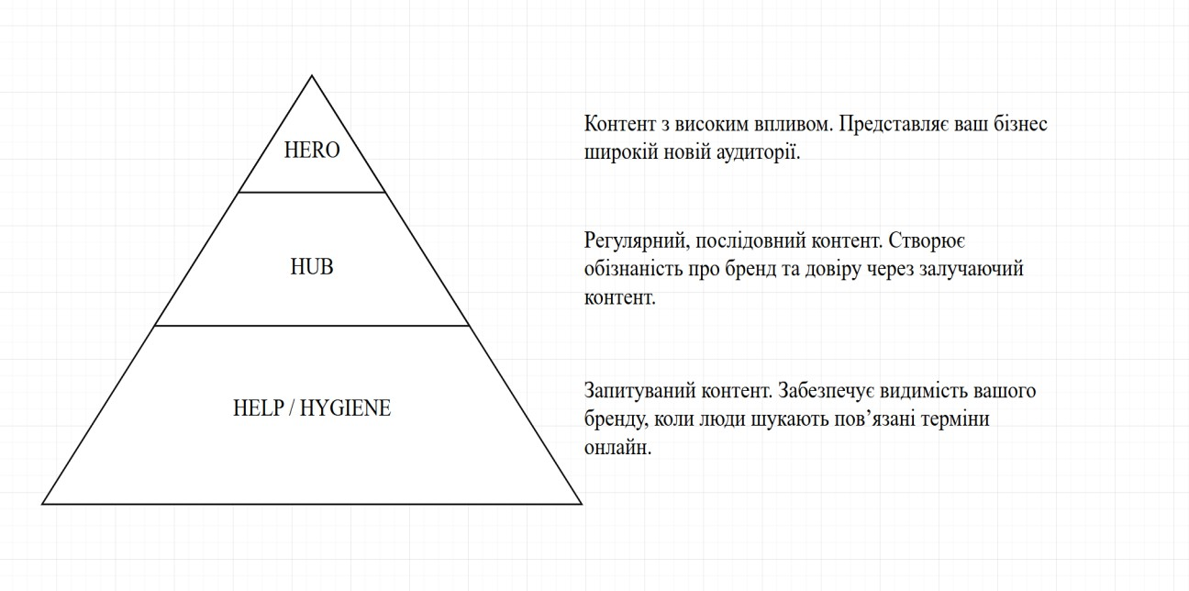
Рисунок 1.4 – Візуальна схема опису моделі “Hero, Hub, Help”
Джерело: розробка автора на основні власних досліджень

Модель "Hero, Hub, Help" є однією з найбільш універсальних і підходить для компаній, які прагнуть досягти широкого охоплення аудиторії та забезпечити постійну взаємодію з клієнтами через різні типи контенту. Водночас, для компаній, що більше орієнтовані на оптимізацію SEO або мають обмежені ресурси, можуть підійти такі моделі, як Content Pillars чи Topic Clusters. Модель PESO є оптимальною для великих брендів, що активно працюють з медіа та PR, а AIDA підходить для кампаній, орієнтованих на конверсії.
Використання інтеграції кількох моделей контент-маркетингу, таких як "Hero, Hub, Help" та PESO, може стати стратегічно важливим рішенням для компаній враховуючи специфіку її діяльності на ринку косметичних товарів та багатоканальну природу сучасного маркетингового середовища. Модель "Hero, Hub, Help" забезпечує можливість створення структурованого контенту, який охоплює як масштабні кампанії, спрямовані на залучення нової аудиторії, так і регулярний контент, що підтримує постійну взаємодію з існуючими клієнтами.

Таблиця 1.5 – Порівняння різних моделей контент-маркетингу за основними елементами, переваг, недоліків та сфер застосування
Модель | Основні елементи | Переваги | Недоліки | Сфери застосування
Hero, Hub, Help | Hero: великий контент для охоплення Hub: регулярний контент  Help: допоміжний  контент | Чітка структура Поєднання різних типів контенту Висока взаємодія з аудиторією | Може вимагати значних ресурсів на створення кожного типу контенту | Соціальні мережі, відеомаркетинг, блогінг
PESO (Paid, Earned, Shared, Owned) | Paid: платна реклама Earned: відгуки, репости Shared: контент у соцмережах Owned: власний  контент | Комплексний підхід Забезпечення різних каналів охоплення | Складність інтеграції усіх чотирьох каналів Високі витрати на платні кампанії | PR, побудова репутації, соцмережі, блогінг
Content Pillars | Створення великих матеріалів (pillars), які розбиваються на менші частини для  різних форматів | Глибоке опрацювання тем Можливість використовувати один матеріал у різних форматах | Вимагає значних ресурсів для створення основного контенту Обмежене охоплення великими темами | SEO, блогінг, контент на сайті
Topic Clusters | Головна тема (pillar), яка підтримується кількома додатковими  сторінками з посиланнями | Оптимізація для SEO  Підвищення органічного трафіку | Орієнтованість переважно на SEO Обмеженість сфер застосування | SEO, блогінг, контент на сайті
AIDA  (Attention, Interest, Desire, Action) | Привернення уваги Виклик інтересу Формування бажання Виклик до дії | Легкість у використанні Спрямованість на результат | Орієнтованість лише на конверсії Обмежений вплив на інші  маркетингові цілі | Рекламні кампанії, PPC, email- маркетинг
Джерело: розробка автора на основні власних досліджень

Використання навчального або інструктивного контенту в рамках цієї моделі дозволяє підприємствам не лише вирішувати конкретні запити споживачів, але й формувати репутацію експерта у сфері догляду, наприклад за шкірою та вибору косметики.
Інтеграція моделі PESO доповнює підхід "Hero, Hub, Help" за рахунок багатоканальної дистрибуції контенту. Завдяки поєднанню платних каналів (Paid), заробленого медіа (Earned), поширеного контенту (Shared) та власних ресурсів компанії (Owned) компанії можуть досягти максимальної ефективності охоплення аудиторії. Наприклад, відгуки клієнтів та рекомендації інфлюенсерів у сегменті Earned Content можуть підсилити довіру до бренду, тоді як платна реклама в соціальних мережах забезпечить цільову залученість аудиторії. Власний контент, створений на основі принципів "Help", сприятиме довгостроковій лояльності клієнтів, адже він відповідає їхнім практичним потребам і надає цінну інформацію.
Крім того, використання таких моделей, як Content Pillars чи Topic Clusters, у поєднанні з основними стратегіями дозволяє оптимізувати контент для SEO та підвищити органічний трафік на сайт компанії [19]. Це особливо актуально для компаній сегменту електронної комерції, значною мірою залежить від якісного пошукового просування. Створення матеріалів, які виступають як опорні теми (pillars), з подальшою їх адаптацією для блогу, соціальних мереж і коротких відеоплатформ, дозволяє значно знизити витрати на виробництво контенту.
Інтеграція цих моделей також сприяє узгодженню контенту на всіх етапах комунікації, забезпечуючи стабільність стилю бренду та релевантність для різних сегментів аудиторії. Наприклад, для молодіжної аудиторії можна використовувати елементи Hero-контенту у вигляді яскравих відеокампаній у TikTok або Instagram, тоді як для більш свідомих клієнтів підійдуть матеріали Help-контенту у вигляді глибоких аналітичних статей або відеогідів на YouTube. Завдяки моделі PESO компанія може ефективно інтегрувати платні кампанії та контент, створений спільнотою, у загальну стратегію маркетингу.Ефективність

контент-маркетингової діяльності на промислових підприємствах залежить від низки ключових детермінант, які впливають на успіх реалізованої стратегії. Основні детермінанти включають специфіку товару, характеристику цільової аудиторії, каналів комунікації, а також адаптацію контенту до потреб ринку. Розуміння цих чинників допомагає побудувати стратегію, яка здатна ефективно взаємодіяти з потенційними клієнтами та партнерами, підвищуючи не тільки продажі, але й рівень лояльності.
На промислових підприємствах товари зазвичай мають складну технічну специфікацію, тому контент, що створюється для їх просування, має бути не просто рекламним, а й інформативним [20]. Він повинен чітко пояснювати функціональні можливості товару, його технічні характеристики, переваги та особливості використання. Такий підхід особливо важливий для B2B ринку, де споживачі очікують детальну інформацію, що допоможе їм прийняти обґрунтоване рішення.
Цільова аудиторія також є ключовим чинником успіху контент- маркетингової стратегії. Для сегменту B2B, який є основним для багатьох промислових підприємств, контент повинен бути орієнтованим на професійних споживачів, які шукають глибоку експертну інформацію, пов’язану з продукцією чи послугами. Навпаки, у B2C сегменті контент часто має бути більш доступним, простим для розуміння та орієнтованим на широке коло споживачів.
Для успішного просування контенту важливо вибрати правильні канали комунікації. В B2B сегменті найбільш ефективними є канали, які дозволяють глибше розкривати технічні особливості продукції, такі як спеціалізовані блоги, електронні книги, вебінари або технічні звіти. У B2C сегменті акцент робиться на ширших каналах, таких як соціальні мережі, оглядові сайти, відеомаркетинг та email-розсилки.
Ще однією важливою детермінантою є здатність компанії адаптувати контент під потреби ринку [21]. У цьому випадку мова йде про розуміння тенденцій та очікувань споживачів у конкретних галузях. Наприклад, в B2B

сегменті може бути важливою наявність аналітичних оглядів та звітів, тоді як для B2C аудиторії може бути більш актуальним інтерактивний та візуальний контент. В подальших таблицях розглянемо етапи створення та впровадження контент-стратегії. Дані табл. 1.6 відображають головні етапи впровадження контент-маркетингової стратегії, а саме аналіз аудиторії та ринку, створення контенту, розповсюдженння контенту та оцінка ефективності. Розглянуті відповідальні, ключові дії, а також важливі метрики на кожному етапі.

Таблиця 1.6 – Етапи, відповідальні, ключові дії та важливі метрики впровадження контент-маркетингової стратегії
Етап | Відповідальні | Ключові дії | Важливі метрики
Аналіз аудиторії та ринку | Аналітики ринку, маркетинговий відділ | Вивчення потреб  аудиторії, аналіз конкурентів, сегментація ринку | Демографічні дані, частка ринку, поведінкові патерни
Створення контенту | Контент-менеджери, копірайтери, дизайнери, технічні експерти | Розробка контент- плану, створення  статей, відео, технічних матеріалів | Кількість створеного контенту, відповідність ключовим запитам
Розповсюдження контенту | Фахівці з маркетингу, менеджери з соцмереж, email-маркетологи | Вибір каналів, публікація контенту, взаємодія з аудиторією | Охоплення, взаємодії, відкриття email-розсилок
Оцінка ефективності | Аналітики, маркетингова команда | Аналіз метрик, вивчення результатів, коригування стратегії | Конверсія, нові ліди, показники залученості
Джерело: розробка автора на основні власних досліджень джерел [22, 23]

Дані табл. 1.6 відображають етапи впровадження контент-маркетингової стратегії та інструменти, які сприяють її успішній реалізації. Зокрема, були визначені основні ключові дії для кожного етапу, відповідальні підрозділи та важливі метрики, що дозволяють оцінювати ефективність. Проте для глибшого розуміння необхідно детально розглянути процес аналізу аудиторії та ринку, який є першочерговим етапом у створенні успішної стратегії. А дані табл. 1.7 деталізують цей процес, висвітлюючи цілі, відповідальних осіб, основні дії та

метрики, що застосовуються для забезпечення максимальної релевантності контенту до потреб аудиторії та поточних ринкових умов. Такий підхід дозволяє сформувати ґрунтовне розуміння аудиторії, визначити нові можливості для розвитку і врахувати тенденції, що панують на ринку.

Таблиця 1.7 – Етап аналізу аудиторії та ринку цільових споживачів за метою, відповідальним, ключовими діями та важливими метриками
Мета | Відповідальні | Ключові дії | Важливі метрики
Визначити основні потреби та очікування цільової аудиторії, проаналізувати ринкові тенденції, знайти нові можливості для розвитку | Аналітики ринку, маркетинговий відділ | Вивчення споживацьких поведінкових патернів, аналіз конкурентів, сегментація аудиторії (B2B, B2C) | Демографічні дані, популярні запити, частка ринку
Джерело: розробка автора на основні власних досліджень [24]

Перший етап – це аналіз аудиторії та ринку, який дозволяє зрозуміти потреби цільової аудиторії та визначити можливості для розвитку. Важливо проводити аналіз поведінкових патернів споживачів та конкурентів, а також сегментувати клієнтів на B2B і B2C [25]. Аналіз аудиторії та ринку є важливим початковим етапом, який закладає основу для подальших дій у створенні та впровадженні контент-маркетингової стратегії. Результати цього аналізу дозволяють не лише виявити ключові потреби споживачів, але й визначити оптимальні шляхи для позиціонування бренду, враховуючи особливості сегментації клієнтів у B2B та B2C секторах. На основі зібраних даних команда отримує можливість формувати обґрунтовані рішення щодо напрямків контентної діяльності, адаптованих до актуальних умов ринку та очікувань аудиторії.
Після завершення аналізу аудиторії та ринку наступним кроком є створення релевантного контенту, орієнтованого на задоволення потреб клієнтів. Як показано в табл. 1.8, цей етап передбачає розробку детального

контент-плану, створення якісних матеріалів різних форматів та перевірку їх відповідності ключовим запитам аудиторії. Реалізація цього етапу є критично важливою для забезпечення ефективної комунікації з аудиторією та досягнення високих показників залученості.

Таблиця 1.8 – Етап створення контенту за метою, відповідальними, ключовими діями та важливими метріками
Мета | Відповідальні | Ключові дії | Важливі метрики
Створити релевантний та цінний контент відповідно до потреб аудиторії | Контент- менеджери, копірайтери, дизайнери | Розробка контент-плану Створення матеріалів (статті, відео, інфографіки)  Перевірка контенту на відповідність ключовим запитам аудиторії | Кількість створеного контенту Відповідність контенту запитам Частота публікацій
Джерело: розробка автора на основні власних досліджень [26]

Створення контенту є фундаментальним етапом, що забезпечує успішну реалізацію контент-маркетингової стратегії. На цьому етапі відбувається перетворення даних про аудиторію на матеріали, які відповідають її потребам. Як показано в табл. 1.8, контент-план формується з урахуванням мети кампанії, особливостей цільової аудиторії та ключових запитів, що дозволяє створювати матеріали різного формату, такі як статті, відео чи інфографік. Завдяки такому підходу компанія може задовольняти різноманітні інформаційні запити, забезпечуючи водночас узгодженість стилю і змісту контенту.
Після завершення створення контенту важливим кроком є його ефективне розповсюдження. Як відображають дані табл. 1.9, цей етап передбачає вибір оптимальних каналів комунікації для доставки матеріалів до цільової аудиторії. Публікація контенту супроводжується активною взаємодією з клієнтами через коментарі, відгуки та опитування, що дозволяє підвищити рівень залученості аудиторії та оцінити ефективність обраних каналів. Таким чином, розповсюдження контенту є не лише засобом комунікації, але й інструментом зміцнення зв’язків із клієнтами.

Таблиця 1.9 – Етап розповсюдження контенту за метою, відповідальними, ключовими діями та важливими метриками
Мета | Відповідальні | Ключові дії | Важливі метрики
Забезпечити доставку контенту до аудиторії через ефективні канали | Фахівці з маркетингу, менеджери з соцмереж | Вибір каналів (соцмережі, блоги, email)  Публікація контенту Взаємодія з аудиторією через коментарі, відгуки, опитування | Охоплення Відсоток відкриття email  Взаємодія (лайки, коментарі)
Джерело: розробка автора на основні дослідження [27]

Розповсюдження контенту є важливим етапом, оскільки саме через цей процес забезпечується досягнення цільової аудиторії. Як показано в табл. 1.9, вибір ефективних каналів комунікації, таких як соціальні мережі, блоги або email-розсилки, дозволяє збільшити охоплення та підвищити рівень взаємодії з клієнтами. На цьому етапі велике значення має активна участь фахівців із маркетингу, які займаються не лише публікацією контенту, але й його адаптацією під формат кожного каналу. Важливим є і зворотний зв'язок, отриманий через коментарі, відгуки або опитування, що дозволяє оцінити рівень залученості аудиторії та ефективність комунікації.
Після розповсюдження контенту необхідним етапом є оцінка його ефективності, як це відображено в табл. 1.10. Цей процес дозволяє визначити, наскільки успішно була реалізована стратегія контент-маркетингу, шляхом аналізу ключових метрик, таких як конверсія, нові ліди або показники залученості. Зібрані дані допомагають виявити найефективніший контент, оцінити роботу обраних каналів і, за необхідності, внести корективи у стратегію. Таким чином, оцінка ефективності стає важливим інструментом для вдосконалення майбутніх кампаній і досягнення вищих результатів.
Завершальний етап контент-маркетингової стратегії, оцінка ефективності, є критично важливим для забезпечення її успішної реалізації та подальшого вдосконалення.

Мета | Відповідальні | Ключові дії | Важливі метрики
Аналіз результатів контент-маркетингової стратегії для корекції плану | Аналітики, маркетингова команда | Вивчення метрик продуктивності (сайт, соцмережі, email) Виявлення найефективнішого контенту  Коригування стратегії | Конверсія Нові ліди Показники  залученості (CTR, Bounce Rate)
Джерело: розробка автора на основні дослідження [28]

Як показано в табл. 1.8, аналіз ключових метрик, таких як конверсія, кількість нових лідів та показники залученості, дозволяє оцінити, наскільки добре контент відповідає потребам цільової аудиторії та сприяє досягненню бізнес-цілей. Цей етап забезпечує зворотний зв'язок для маркетингової команди, що дозволяє визначити найбільш ефективний контент і канали його розповсюдження.
Виявлення сильних та слабких сторін контент-стратегії сприяє формуванню обґрунтованих рішень щодо її подальшої оптимізації. Це не лише підвищує ефективність кампаній, але й забезпечує раціональне використання ресурсів підприємства. Застосування отриманих даних у майбутніх стратегіях дозволяє досягти більш високих показників залученості аудиторії, збільшення конверсії та покращення загального іміджу бренду на ринку [29]. Таким чином, систематичний підхід до оцінки ефективності стає фундаментом для довгострокового успіху компанії в умовах зростаючої конкуренції.

Методи дослідження, аналізу та удосконалення стратегії контент- маркетингу підприємства

Контент-маркетинг, як одна з ключових складових маркетингової діяльності підприємства, вимагає системного підходу до дослідження та аналізу, щоб ефективно вирішувати завдання залучення клієнтів, формування

стратегії, які допомагають систематизувати інформацію, оцінити її ефективність та впровадити нові інструменти на основі обґрунтованих досліджень.
У контексті промислового підприємства необхідно враховувати специфіку маркетингової діяльності на різних ринках, тому методологія дослідження контент-маркетингу повинна бути адаптована до особливостей кожного сегмента, в якому працює компанія [30]. Зокрема, слід використовувати різні підходи до аналізу контенту залежно від аудиторії (B2C або B2B), типу продукції та характеру конкурентного середовища.
Одним із найбільш поширених методів аналізу ефективності контент- маркетингу є метод контент-аналізу. Він дозволяє вивчати кількість, якість та тип контенту, що публікується підприємством тим чи іншим підприємством, та порівнювати його з результатами, яких досягнуто. Контент-аналіз включає такі методи аналізу, котрі приведені у табл. 1.11. Метод контент-аналізу є одним із найважливіших інструментів для оцінки ефективності контент-маркетингових кампаній, оскільки він дозволяє вивчати не лише кількість і якість контенту, але й його вплив на ключові бізнес-показники, такі як продажі, залученість аудиторії та позиціонування компанії на ринку [31]. За допомогою цього методу компанія може оцінити, як контент впливає на поведінку клієнтів, які матеріали викликають найбільший інтерес, які формати контенту працюють найкраще, та які канали комунікації найбільш ефективні.
Метод контент-аналізу є одним із найважливіших інструментів для оцінки ефективності контент-маркетингових кампаній, оскільки він дозволяє вивчати не лише кількість і якість контенту, але й його вплив на ключові бізнес- показники, такі як продажі, залученість аудиторії та позиціонування компанії на ринку [32].

Параметр аналізу | Опис | Метрики | Значення для бізнесу
Кількість публікацій на певну тему | Вивчення кількості публікацій за певний період для визначення активності та  релевантності теми | Кількість статей, постів, відео, публікацій в блозі на конкретну тему | Показує активність в обраному напрямку, відстежує релевантність контенту та його відповідність стратегії
Тип контенту | Визначення, які типи контенту (статті, відео,  інфографіки, технічні звіти) створюються | Розподіл між різними форматами  контенту (відео, текст, інфографіка) | Дозволяє оцінити, які формати є  найефективнішими для аудиторії
Рівень залученості аудиторії | Оцінка взаємодії з контентом: перегляди, лайки, коментарі, репости | Кількість переглядів, CTR, Bounce Rate, кількість взаємодій | Визначає, наскільки контент цікавить аудиторію
Якість контенту | Аналіз унікальності, глибини та корисності контенту | Оцінка експертів, зворотний зв'язок від користувачів, відгуки | Дозволяє оцінити  загальний рівень якості створюваного контенту та визначити напрямки для покращення
Порівняння з конкурентами | Аналіз контенту конкурентів для  порівняння якості, кількості та типів контенту | Кількість контенту конкурентів, охоплення та залученість аудиторії | Визначає позицію компанії на ринку та виявляє конкурентні переваги або прогалини в контент- стратегії
Рівень відповідності очікуванням аудиторії | Визначення, чи відповідає контент потребам та очікуванням цільової аудиторії | Відсоток позитивних відгуків, кількість повторних відвідувань | Допомагає оцінити, наскільки контент відповідає потребам аудиторії, що сприяє підвищенню лояльності
Аналіз ключових запитів (SEO) | Оцінка того, як контент відповідає ключовим  пошуковим запитам аудиторії | Позиції в  пошуковій видачі, органічний трафік, кількість посилань на контент | Покращує видимість у пошукових системах, сприяє  збільшенню органічного трафіку
Вплив на конверсії | Вивчення впливу контенту на продажі, генерацію лідів та інші ключові показники ефективності | Кількість лідів, підписок, продажів, переходів на сторінки з товарами | Оцінює, наскільки ефективно контент сприяє досягненню бізнес-цілей, таких як збільшення продажів та лідів
Джерело: розробка автора на основні власних досліджень [33, 34]

контенту працюють найкраще, та які канали комунікації найбільш ефективні. Контент-аналіз не обмежується лише оцінкою кількості публікацій або якості написаних текстів. Він дозволяє провести детальний аналіз аудиторії, зокрема її демографічних характеристик, споживацьких інтересів, а також оцінити ступінь залученості та рівень емоційної взаємодії з брендом. За допомогою таких показників, як кількість переглядів, кліків, лайків, коментарів, поширень та рівень конверсії, компанія отримує чітке уявлення про те, які види контенту мають найбільший вплив на аудиторію та приносять конкретні бізнес- результати.
Для промислових підприємств метод контент-аналізу є критично важливим, оскільки це дозволяє зосередити зусилля на найбільш ефективних інструментах контент-маркетингу та коригувати стратегію в реальному часі. Наприклад, аналіз ефективності блогу або соціальних мереж може показати, що технічні статті та огляди продукції для B2B сегмента залучають меншу аудиторію, ніж очікувалось [35]. У той же час, відеоогляди, інфографіки або інтерактивні публікації можуть бути більш популярними серед B2C сегмента, сприяючи зростанню кількості підписників та збільшенню рівня продажів.
Важливим аспектом контент-аналізу є порівняння ефективності контенту компанії з конкурентами. Це дозволяє підприємствам зрозуміти, на якому рівні знаходяться їхні маркетингові зусилля, виявити прогалини або можливості для покращення, а також орієнтуватися на успішні кейси в індустрії. Використовуючи аналітичні платформи, такі як Google Analytics, Ahrefs, SEMrush, компанія може відстежувати не тільки внутрішні показники, але й аналізувати зовнішнє середовище – поведінку конкурентів, їхні ключові слова, стратегії SEO та популярність контенту.
Наприклад, якщо аналіз показує, що конкуренти активно використовують відео-контент або лідерські статті для залучення аудиторії, підприємство може адаптувати свою контент-стратегію, зосереджуючи більше уваги на таких

форматах. Таким чином, впровадження регулярного контент-аналізу дозволяє компанії оперативно реагувати на зміну ринкових умов та конкурентної ситуації, що є ключовим фактором успішної маркетингової стратегії. Дані у табл. 1.12 відображають головні методи дослідження контенту, їх ключові метрики для загальні цінністі для бізнесу.

Таблиця 1.12 – Порівняння методів дослідження контенту за ключовими метриками та цінністю для бізенсу
Метод дослідження | Ключові метрики | Цінність для бізнесу
Контент-аналіз | Кількість публікацій, якість контенту, тип контенту | Оцінка актуальності, релевантності та ефективності створеного контенту
Аналіз конкурентів | Кількість публікацій, типи контенту, рівень взаємодії | Виявлення конкурентних переваг, прогалин у стратегії та ефективних інструментів
SEO-аналіз | Позиції в пошукових системах, ключові слова, органічний трафік | Підвищення видимості контенту, збільшення трафіку та залучення потенційних клієнтів
Аналіз залученості аудиторії | Перегляди, лайки, коментарі, CTR, Bounce Rate | Підвищення видимості контенту, збільшення трафіку та залучення  потенційних клієнтів
Оцінка впливу на конверсії | Кількість лідів, продажів, переходів на сторінки продуктів | Аналіз ефективності контенту в досягненні бізнес-цілей, таких як продажі або генерація лідів
Аналітика соціальних мереж | Кількість підписників, охоплення, частота взаємодії | Оцінка ефективності контенту в соціальних мережах, залучення нових клієнтів
Відгуки клієнтів | Позитивні/негативні відгуки, частота повторних відвідувань | Виявлення переваг та недоліків контенту з точки зору аудиторії
Джерело: розробка автора на основні власних досліджень [36, 37]

Окрім того, контент-аналіз дозволяє не лише оцінювати ефективність контенту на поточний момент, але й прогнозувати його майбутній вплив на бізнес-показники. Використання історичних даних дає можливість створювати прогнозні моделі, що допомагають визначити, який тип контенту варто розвивати для досягнення довгострокових цілей компанії. Такий підхід дозволяє підприємству бути більш гнучким у своїй стратегії, мінімізуючи ризики і збільшуючи ефективність контент-маркетингу. У підсумку, метод контент- аналізу – це не лише інструмент для вимірювання результативності контенту,

але й ефективний спосіб стратегічного планування. Для компаній цей підхід відкриває можливість постійно вдосконалювати контентну стратегію, адаптуючи її до нових викликів ринку, потреб аудиторії та конкурентного середовища.
B2C (business-to-consumer) орієнтований на кінцевих споживачів, які здійснюють покупки для особистих потреб. Аудиторія B2C зазвичай шукає прості рішення, які швидко задовольняють їхні поточні потреби, зокрема продукти та послуги, що відповідають їхнім інтересам, модним трендам чи певним подіям. У B2C емоційні фактори та імпульсивність часто грають вирішальну роль у прийнятті рішень. B2B (business-to-business) орієнтований на корпоративних клієнтів – інші компанії або організації. B2B-угоди часто є більш складними та мають довший цикл прийняття рішень [38]. Покупки в B2B зазвичай ґрунтуються на раціональних мотиваціях, таких як ефективність, вартість та довгострокова вигода. У B2B сегменті ухвалення рішень часто включає декілька етапів і залучає більше учасників.
B2C контент зазвичай є простим і більш емоційним, оскільки він орієнтований на особисте залучення покупця. Він включає яскраві зображення, емоційні заклики до дії, короткі відео, інтерактивні елементи (вікторини, конкурси) та персоналізовані пропозиції. Мета контенту B2C – швидко привернути увагу клієнта, зацікавити його та спонукати до покупки. B2B контент має більш формальний тон, оскільки він орієнтований на професійну аудиторію. Це можуть бути аналітичні звіти, технічні документи, інтерв'ю з експертами та кейс-стаді. Контент у B2B фокусується на наданні цінної інформації, яка допомагає клієнтам ухвалювати раціональні рішення. Важливими елементами є довіра, аналітика, фінансова доцільність та реальні бізнес-вигоди
У B2C сегменті цикл продажів значно коротший. Клієнти можуть здійснювати покупки імпульсивно або після короткого періоду роздумів. Зазвичай процес прийняття рішення у B2C займає кілька хвилин або днів. Це пояснюється тим, що вартість товарів або послуг часто є нижчою, а ризики –

мінімальними. У B2B сегменті цикл продажів довший і може тривати тижні або навіть місяці. Це обумовлено тим, що рішення у B2B потребують глибокого аналізу, узгодження з кількома учасниками процесу, а також врахування різних бізнес-факторів. Зазвичай угоди у B2B пов'язані з великими бюджетами, і помилка може мати серйозні наслідки для бізнесу, тому партнери ретельно підходять до вибору постачальників і рішень [39].
B2C контент-маркетинг орієнтований на створення швидкої взаємодії зі споживачами, що включає емоційний зв'язок, персоналізацію та інтерактивність. Компанії у B2C сфері активно використовують соціальні мережі, блоги, відео, інтерактивні кампанії та користувацький контент (UGC) для залучення аудиторії та стимулювання покупок. Компанії, такі як ASOS та Nike, активно використовують соціальні мережі для створення вірусних кампаній, що спонукають споживачів брати участь у конкурсах, флешмобах та обговореннях [40].
Користувацький контент відіграє важливу роль у B2C контент-маркетингу, оскільки він створює додаткову автентичність та довіру до бренду. Компанії, такі як Sephora та ASOS, активно заохочують своїх клієнтів публікувати відгуки, фотографії та відео з використанням їхньої продукції. Такий контент викликає довіру у потенційних клієнтів, оскільки він відображає реальні відгуки та досвід інших покупців. Це стимулює нові покупки та формує лояльність до бренду.
Соціальні мережі є головним каналом для публікації швидкого, інтерактивного контенту, що привертає увагу аудиторії та спонукає до негайних дій [41]. Наприклад, кампанії Nike із залученням відомих спортсменів у соціальних мережах або запуск флешмобів з мотиваційними відео допомагають бренду збільшувати продажі через емоційний зв'язок зі споживачами. Головні характеристики та відмінності контент-маркетингу у B2B та B2C сегменті приведені у табл. 1.13.

Таблиця 1.13 – Головні відмінності контент-маркетингу у B2B та B2C ринку за різними характеристиками, такими як аудиторія, мотивація, мета контенту, цикл продажів та ін.
Характеристика | B2C (business-to-consumer) | B2B (business-to-business)
Аудиторія | Кінцеві споживачі, які здійснюють покупки для особистих потреб. | Корпоративні клієнти – інші компанії або організації.
Мотивація | Емоційні фактори, імпульсивність, модні тренди та поточні потреби. | Раціональні мотивації, такі як ефективність, вартість, довгострокова вигода.
Контент | Простий, емоційний контент з яскравими зображеннями, короткими відео, інтерактивними  елементами, персоналізацією. | Формальний контент, що включає аналітичні звіти, технічні документи, кейс-стаді та інтерв'ю з  експертами.
Мета контенту | Швидко привернути увагу, зацікавити та спонукати до покупки. | Надання цінної інформації для раціональних рішень, побудова довіри та демонстрація бізнес- вигоди.
Цикл продажів | Короткий, триває кілька хвилин або днів через мінімальні ризики та низьку вартість товарів або послуг. | Довгий, триває тижні або місяці через необхідність глибокого аналізу, узгодження з учасниками процесу та великих бюджетів.
Канали маркетингу | Соціальні мережі, блоги, відео, інтерактивні кампанії, користувацький контент (UGC). | Ділові конференції, вебінари, галузеві звіти, корпоративні вебсайти, email-розсилки.
Стратегія маркетингу | Створення емоційного зв'язку, персоналізація, залучення аудиторії через інтерактивність та вірусні кампанії. | Побудова довіри, детальне обґрунтування рішень,  забезпечення раціонального підходу до вибору постачальника чи продукту.
Приклади | Кампанії Nike із залученням спортсменів, конкурси, флешмоби, мотиваційні відео в соціальних мережах. | Кейси використання продуктів, аналітичні звіти, технічні інструкції для клієнтів.
Джерело: розробка автора на основні власних досліджень [42, 43]

Amazon використовує алгоритми для персоналізації рекомендацій, що є одним із ключових інструментів у B2C сегменті. Клієнти отримують індивідуальні пропозиції на основі їхніх попередніх покупок та переглядів товарів. Персоналізовані розсилки або рекомендації стимулюють клієнтів до здійснення повторних покупок та підвищують рівень задоволеності.
B2B контент-маркетинг зосереджується на побудові довгострокових відносин та наданні цінної інформації для підтримки рішень, що приймаються

на основі аналізу і фактів. Головними інструментами є аналітичні звіти, кейс- стаді, технічні документи та інтерв’ю з експертами.
Компанії, такі як IBM та Salesforce, активно використовують аналітичні звіти для демонстрації своєї експертності. Вони надають своїм партнерам детальні дослідження ринку, прогнози продажів та рекомендації щодо оптимізації бізнесу. Такі звіти допомагають партнерам ухвалювати обґрунтовані рішення та формують довіру до бренду як надійного постачальника. Аналітичні звіти є важливим інструментом для залучення нових партнерів і збереження існуючих, оскільки вони надають реальну цінність для бізнесу.
HubSpot активно використовує кейс-стаді для демонстрації реальних прикладів успішного впровадження своїх рішень. Кейс-стаді дозволяють потенційним партнерам побачити, як рішення компанії можуть вирішити їхні бізнес-проблеми, а також отримати впевненість у їх ефективності.
Кейс-стаді, що демонструють досягнуті результати, такі як підвищення продажів або зниження витрат, є переконливим доказом ефективності рішень. Наприклад, Microsoft та Google Cloud використовують технічні документи (white papers) та інтерв'ю з лідерами думок для підтримки довгострокових відносин з партнерами. Ці документи містять глибокий аналіз технологічних рішень, їх впровадження та використання для підвищення продуктивності бізнесу. Коли мова йде про використання штучного інтелекту (ШІ) в контент- маркетингу B2B, багато маркетологів експериментують, але лише незначна частина активно інтегрує його у щоденні операції. Це є однією з тих сфер, де лідери ринку випереджають своїх конкурентів. Давайте розглянемо кілька ключових результатів. Вісімдесят один відсоток B2B-маркетологів зазначили, що їхні команди використовують інструменти генеративного ШІ, що є зростанням із 72% попереднього року, що відображено на оригінальному рис.
1.5 дослідження “Content Marketing Institute”.

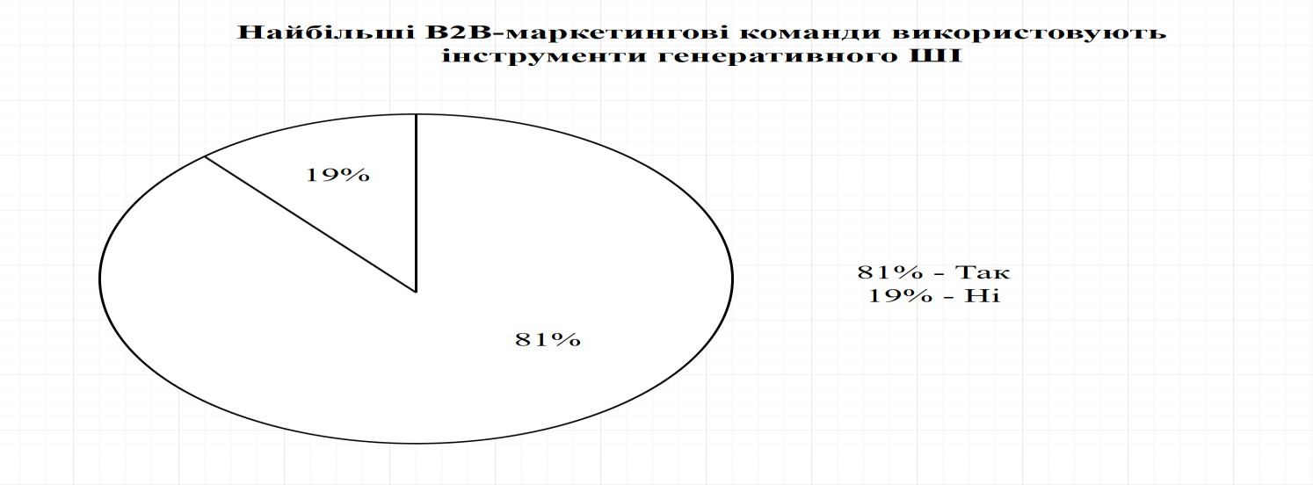
Рисунок 1.5 – Розподіл найбільших B2B маркетингових команд, котрі використовують інструменти генеративного ШІ при роботі з контентом, %
Джерело: розробка автора на основі дослідження [44]

Технічні документи та інтерв'ю з експертами дають змогу партнерам розуміти технології на більш глибокому рівні та допомагають їм ухвалювати рішення на основі конкретних бізнес-цілей.
У B2C ефективність контент-маркетингових стратегій визначається швидкістю залучення клієнтів, емоційною взаємодією та імпульсивними покупками. Використання соціальних медіа, персоналізації та інтерактивних елементів дозволяє швидко досягати результатів і стимулювати повторні покупки.
Персоналізація, UGC та вірусні кампанії є ключовими інструментами для підвищення лояльності клієнтів, оскільки вони створюють відчуття безпосередньої взаємодії з брендом [45].
У B2B сегменті контент-маркетинг є довготривалою інвестицією у взаємини з партнерами. Аналітичні звіти, кейс-стаді та технічні документи підвищують довіру та допомагають партнерам ухвалювати рішення, що базуються на фактах та бізнес-аналітиці. Ефективність B2B стратегій визначається не швидкістю отримання результатів, а якістю та тривалістю

побудованих відносин. Партнери, які отримують реальну цінність через контент, схильні до довготривалої співпраці.
У сучасному світі електронної комерції (Ecommerce) стратегія SEO (Search Engine Optimization) є одним із ключових інструментів для досягнення успіху на ринку [46]. Компанії, які успішно інтегрують SEO у свої бізнес- процеси, отримують вищу видимість у пошукових системах, що сприяє збільшенню органічного трафіку на їхні вебсайти, підвищенню впізнаваності бренду та, в кінцевому підсумку, зростанню продажів. У цьому розділі будуть розглянуті приклади міжнародних брендів, які завдяки ефективним SEO- стратегіям досягли успіху у сфері Ecommerce. Важливим методом аналізу контенту є SEO-аналіз, який використовується для оцінки видимості контенту в пошукових системах. Він дозволяє не тільки покращити рейтинг контенту в пошукових системах, але й зрозуміти, які ключові слова найбільш ефективно привертають трафік. Для цього використовується набір інструментів, таких як Google Analytics, SEMrush, Ahrefs тощо. Цей метод дозволяє визначити слабкі місця у стратегії просування контенту та вжити заходів для його покращення.
Amazon, один з найбільших онлайн-рітейлерів у світі, активно використовує SEO для зростання видимості своїх продуктів у пошукових системах. Успіх компанії багато в чому залежить від оптимізації сторінок товарів та використання ключових слів, що дозволяє їй займати лідерські позиції в результатах пошуку.
Amazon приділяє велику увагу деталям, коли йдеться про оптимізацію сторінок товарів. Кожна сторінка включає детальний опис продукту, відгуки покупців, рейтинги, а також ключові слова, релевантні для пошукових запитів. Це дозволяє продуктам компанії з'являтися на перших сторінках результатів пошуку за популярними запитами. Крім того, Amazon використовує високоякісні зображення, оптимізовані для пошукових систем, що покращує загальну видимість сторінок у пошукових результатах.
Amazon використовує автоматизовані алгоритми для створення рекомендацій та персоналізованих пропозицій для клієнтів. Вебсайт також

оптимізований під мобільні пристрої, що є важливим фактором ранжування у пошукових системах. Автоматичні інструменти SEO дозволяють компанії динамічно оновлювати контент і ключові слова на сторінках товарів у відповідь на зміну тенденцій та поведінки клієнтів. На рис. 1.6 показано дослідження частки органічного, пошукового трафіку у структурі трафіку сайту amazon.com. Ця частка складає 23.72% від усього трафіку вебсайту.
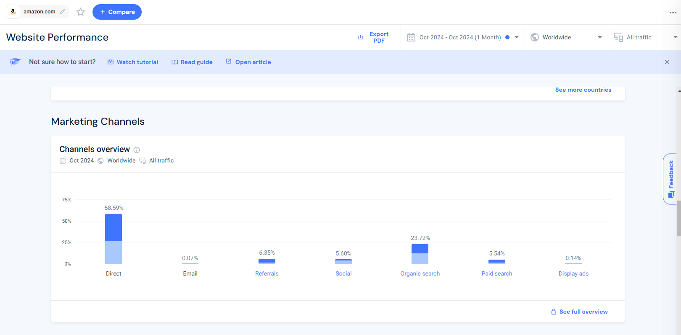
Рисунок 1.6 – Дослідження каналів трафіку сайту Amazon з використанням сервісу SimilarWeb
Джерело: розробка автора на основні власних досліджень

Завдяки ефективній SEO стратегії, Amazon домінує у пошукових системах не тільки за загальними запитами на товари, але й за специфічними нішевими запитами. Це дозволяє компанії не тільки залучати величезну кількість органічного трафіку, але й підтримувати високу впізнаваність бренду на глобальному рівні.
Zappos, відомий американський інтернет-магазин взуття та одягу, також використовує SEO як основний інструмент для покращення видимості свого

сайту. Успіх Zappos у SEO значною мірою базується на зосередженості компанії на користувацькому досвіді та оптимізації контенту для потреб клієнтів.
Zappos активно використовує контент, що відповідає на поширені питання клієнтів, включає огляди продуктів, поради щодо вибору взуття та інші корисні матеріали. Вебсайт Zappos структурований таким чином, щоб полегшити клієнтам пошук інформації, що сприяє кращій індексації сторінок пошуковими системами.
Кожен товар на сайті супроводжується детальними описами та відгуками, що також сприяє SEO-оптимізації. Важливим елементом стратегії є наявність внутрішніх посилань, що покращують навігацію по сайту та підвищують час перебування користувачів на сторінках, що є важливим фактором у ранжуванні. Zappos постійно оптимізує свій вебсайт для мобільних пристроїв, що дозволяє забезпечувати швидке завантаження сторінок та зручність користування мобільними версіями. Оскільки велика частина покупок у сфері Ecommerce здійснюється через смартфони, цей аспект є ключовим для підтримання високих позицій у пошукових системах. Зосередженість Zappos на оптимізації контенту для клієнтів та забезпеченні бездоганного користувацького досвіду дозволяє компанії залишатися одним із лідерів ринку в сегменті взуття та одягу. Підвищення видимості у пошукових системах сприяє збільшенню органічного трафіку та зміцненню впізнаваності бренду серед споживачів.
Швидкість завантаження мобільної версії сторінок на сайті
Zappos не є достатньо оптимізованими, але вони максимально наближені до потрібних показників швидкості завантаження за результатами тестування завдяки сервісу “Google PageSpeed Insights” на рис. 1.7. ASOS, британський інтернет-ритейлер одягу, активно використовує SEO для того, щоб закріпитися на ринку моди. Оскільки мода швидко змінюється, ASOS використовує гнучкі підходи до SEO, що дозволяє компанії оперативно реагувати на зміну тенденцій і підтримувати свою видимість у пошукових системах. ASOS використовує довгохвості ключові слова, що дозволяють компанії займати високі позиції за специфічними пошуковими запитами, пов'язаними з модними трендами.

Наприклад, компанія може оптимізувати сторінки під такі запити, як «літні сукні 2024» або «шкіряні куртки для чоловіків». Завдяки оптимізації контенту під поточні модні тенденції, ASOS досягає високих позицій у результатах пошуку, що дозволяє їм залучати аудиторію, яка шукає актуальні моделі одягу.
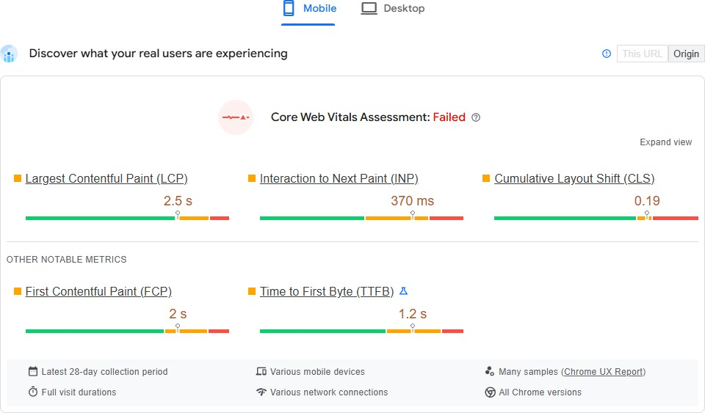
Рисунок 1.7 – Результати аналізу швидкості завантаженя товарної сторінки компанії Zappos у інтерфейсі сервісу “Google PageSpeed Insights”
Джерело: розробка автора на основні власних досліджень.

ASOS також оптимізує свій контент для різних міжнародних ринків. Вебсайт підтримує кілька мов, і кожен регіональний сайт оптимізується під специфічні пошукові запити у відповідній країні. Це дозволяє ASOS досягати високих позицій у пошукових системах на глобальному рівні, залучаючи покупців з різних країн. Локалізація контенту та використання регіональних ключових слів є важливим елементом успіху ASOS на міжнародних ринках. Стратегія ASOS, спрямована на оптимізацію контенту під модні тренди та міжнародні ринки, дозволяє компанії залишатися одним із провідних рітейлерів у сфері моди. Висока видимість у пошукових системах підвищує впізнаваність бренду, залучає нових клієнтів і стимулює продажі на різних ринках.

Ефективність контент-маркетингових кампаній визначається через аналіз низки ключових показників (KPI), які допомагають оцінити результати контенту та його вплив на бізнес-процеси компанії. Важливо дотримуватися системного підходу до оцінки, щоб розуміти, які типи контенту найкраще працюють, які канали є найефективнішими, та як оптимізувати кампанії для досягнення максимальних результатів. Дані у табл. 1.15 відображають головні етапи оцінки ефективності контент-маркетингової стратегії, такі як визначення цілей контенту, створення контенту і т.д., а також їх ключові показники ефективності.

Таблиця 1.15 – Основні етапи оцінки ефективності контент-маркетингової кампанії та їх ключові показники ефективності
Етап | Опис | Ключові показники ефективності
Визначення цілей контенту | Встановлення чітких бізнес-цілей та очікуваних результатів для кожної контентної кампанії | Цільова аудиторія, бізнес-цілі (ліди, продажі, впізнаваність бренду)
Створення контенту | Розробка та створення контенту відповідно до визначених цілей | Кількість контенту, відповідність ключовим запитам аудиторії
Публікація та розповсюдження | Поширення контенту через різні  канали для максимального охоплення цільової аудиторії | Охоплення (кількість відвідувачів,  охоплення у соцмережах), відсоток залученості
Оцінка результатів | Аналіз даних про взаємодію користувачів із контентом та його ефективність | Кількість відвідувань сайту, коефіцієнт конверсії, кількість лідогенерацій
Корекція стратегії | На основі результатів оцінки внесення змін у контент- стратегію для покращення ефективності | Порівняння результатів із попередніми періодами, оптимізація стратегії на майбутні кампанії
Джерело: розробка автора на основні власних досліджень

Ключові показники для оцінки ефективності є – трафік на сайт, кількість відвідувачів, які прийшли через контент (блог, соціальні мережі, SEO), метрики є кількість унікальних відвідувачів, перегляди сторінок, середня тривалість сеансу.
Також важливо звернути увагу на коефіцієнт конверсії – співвідношення між кількістю відвідувачів і тими, хто виконав цільову дію (наприклад, зробив

покупку, підписався на розсилку), де метрики є коефіцієнт конверсії, кількість нових лідів, кількість завершених транзакцій.
Рівень залученості – показники взаємодії з контентом, такі як кількість лайків, коментарів, поширень у соціальних мережах, де метрики є кількість взаємодій, показник відмов (Bounce Rate), частота повторних взаємодій.
Показники ефективності контенту (SEO) – наскільки добре контент працює в органічному пошуку, де метрики є позиція в пошукових системах, кількість органічних переходів, кількість зовнішніх посилань.
Аналіз поведінки користувачів – вивчення того, як користувачі взаємодіють із контентом на сайті, де метрики є час, проведений на сайті, кількість переходів на інші сторінки, кількість повторних відвідувань.
Ця структура допомагає системно підходити до оцінки контент- маркетингових кампаній. Розуміння ефективності кожного етапу дозволяє компанії своєчасно коригувати стратегію, фокусуватися на найбільш результативних видах контенту та підвищувати загальну ефективність кампаній. Для промислових підприємств, така оцінка допоможе максимізувати результативність контент-стратегії як у B2C, так і в B2B сегментах [47].
Узагальнюючи науково-методичні засади аналізу та вдосконалення контент-маркетингу для промислових підприємств, слід відзначити, що сучасний маркетинг значною мірою залежить від системного підходу, який візуально показан на рис. 1.8.
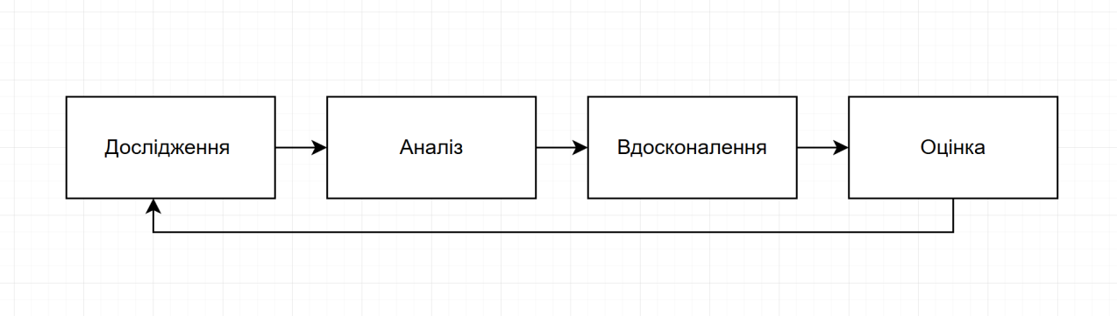
Рисунок 1.8 – Ітеративна послідовність вдосконалення стратегії контент-маркетингу
Джерело: розробка автора на основні власних досліджень

Цей підхід базується на комплексному вивченні ринку, оцінці ефективності контенту, впровадженні нових технологій автоматизації та персоналізації. У контексті магістерської дисертації ці методи є ключовими, оскільки вони дозволяють досягти максимальних результатів у контент- маркетинговій стратегії. Для оцінки ефективності контент-маркетингових кампаній використовуються декілька показників, які допомагають виміряти результативність створеного контенту та впливу його на бізнес-показники.
Один із ключових методів – це оцінка трафіку на сайт, який згенерував контент. Цей показник дозволяє оцінити охоплення аудиторії та кількість користувачів, які переглянули контент. Формула (1.1) для розрахунку трафіку буде виглядати наступним чином:
𝑛

Трафік = ∑ Кількість унікальних відвідувачів
𝑖=1
(1.1)

Важливим показником є кількість відвідувачів, які виконали цільову дію (покупка, підписка на розсилку тощо). Формула (1.2) для розрахунку коефіцієнта конверсії тоді буде виглядати наступним чином:
Кількість конверсій
Коефіцієнт конверсії = × 100 (1.2) Кількість відвідувачів
Рівень залученості – це показник взаємодії користувачів із контентом, що включає лайки, коментарі, поширення, перегляди відео тощо. Формула (1.3) для розрахунку рівня залученості (Engagement Rate):
Загальна кількість взаємодій
Engagement Rate = Кількість переглядів або охоплення × 100 (1.3)
Показники ефективності SEO. Для оцінки ефективності контенту з точки зору пошукової оптимізації використовуються показники органічного трафіку, позиції в пошуковій видачі та кількість зовнішніх посилань. Формула для органічного трафіку:

Органічний трафік =
Кількість переходів із пошукових систем
Загальний трафік (1.4)

Поведінкові показники. Важливим індикатором ефективності контенту є те, як користувачі поводяться на сайті після перегляду контенту – час, проведений на сайті, глибина перегляду сторінок, показник відмов. Формула (1.5) для показника відмов (Bounce Rate):
Показник відмов
Відвідувачі, що залишили сайт після перегляду однієї сторінки

=
Загальний калькість відвідувачів
(1.5)

Дані у табл. 1.16 відображають ключові показники ефективності контент- маркетингових кампаній, які дозволяють оцінити результативність створеного та поширеного контенту. Вона деталізує основні метрики, що використовуються для аналізу, такі як трафік на сайт, коефіцієнт конверсії, рівень залученості, органічний трафік та показник відмов. Кожен із цих показників відіграє важливу роль у комплексній оцінці впливу контенту на цільову аудиторію та загальну ефективність маркетингової стратегії. Зазначені формули дозволяють отримати точні числові значення для аналізу результатів, що сприяє прийняттю обґрунтованих управлінських рішень. Такий підхід забезпечує можливість виявлення сильних сторін контенту, а також точок, які потребують вдосконалення для підвищення загальної продуктивності маркетингової кампанії.

Таблиця 1.16 – Ключові показники ефективності контент-маркетингових кампаній та їх практичні формули
Показник | Опис | Формула
Трафік на сайт | Кількість відвідувачів, які були згенеровані через контент | Формула (1.1)
Коефіцієнт конверсії | Частка відвідувачів, які виконали цільову дію (покупка, підписка тощо) | Формула (1.2)
Рівень залученості (Engagement Rate) | Показник взажмодії користувачів з контентом | Формула (1.3)
Ограгічний трафік (SEO) | Кількість переходів із пошукових систем | Формула (1.4)
Показник відмов (Bonus Rate) | Відсоток користувачів, що залишили сайт після перегляду однієї сторінки | Формула (1.5)
Джерело: розробка автора на основні власних досліджень

Методи визначення ефективності контент-маркетингу на основі чітких показників дозволяють побудувати більш ефективну стратегію для підприємства, спрямовану на покращення взаємодії з аудиторією та підвищення конверсій. Впровадження таких показників та їх постійний моніторинг допоможе компанії більш точно реагувати на зміни ринку та підвищувати загальну результативність своїх кампаній.

Висновки до розділу 1

У межах першого розділу магістерської дисертації були досліджені теоретико-методичні аспекти контент-маркетингу як складової сучасної маркетингової стратегії, що має особливе значення в умовах стрімкої діджиталізації та зростаючої конкуренції на ринку. Проведений аналіз підтвердив, що контент-маркетинг виступає важливим інструментом для формування довгострокових відносин із клієнтами, побудови позитивного іміджу бренду та підвищення конкурентоспроможності підприємств.
Проаналізовано сутність контент-маркетингу, його еволюцію від класичних підходів до сучасних цифрових технологій, а також ключові інструменти та методи, що використовуються у його реалізації. Зокрема, розглянуто концептуальні моделі, такі як «Hero, Hub, Help», PESO, Content Pillars, які демонструють різні підходи до структурування контенту для ефективного залучення аудиторії. Важливим аспектом є акцент на адаптивності контенту відповідно до змін у споживчих запитах і технологічних трендах.
Досліджено інструменти та методи контент-маркетингу, що застосовуються на промислових підприємствах, із урахуванням специфіки товарів і ринку. Встановлено, що успіх контент-стратегії залежить від здатності інтегрувати класичні та інноваційні підходи, враховуючи особливості цільової аудиторії. В цьому контексті було розглянуто специфіку формування контенту для B2B сегменту, що орієнтується на експертний контент, аналітичні звіти та

технічні матеріали, тоді як для B2C сегменту характерним є створення більш емоційно насиченого та візуального контенту.
Досліджено методи аналізу та оцінки ефективності контент- маркетингових стратегій, зокрема контент-аналіз, який дозволяє оцінювати кількість, якість і відповідність контенту бізнес-цілям. Окрім цього, було запропоновано використовувати інтегровані підходи до дослідження контенту, що базуються на аналізі аудиторії, ефективності каналів комунікації та результативності окремих типів контенту.
У процесі дослідження були представлені графічні матеріали, що відображають зміст традиційних і сучасних підходів до контент-маркетингу, а також таблиці з характеристиками моделей контент-стратегії. Усі ці матеріали забезпечили комплексне висвітлення теоретичних засад контент-маркетингу, а також стали основою для подальших практичних розробок у наступних розділах. Результати аналізу першого розділу підтверджують важливість контент-маркетингу як невід'ємної складової сучасної маркетингової стратегії, демонструють специфіку його реалізації на промислових підприємствах та обґрунтовують необхідність адаптації контенту до особливостей B2B сегменту.

АНАЛІЗ ПРАКТИКИ РЕАЛІЗАЦІЇ СТРАТЕГІЇ КОНТЕНТ- МАРКЕТИНГУ НА РИНКУ КОСМЕТИЧНИХ ТОВАРІВ

Аналіз еволюції стратегій контент-маркетингу на ринку косметичних товарів

Промисловий ринок, на якому діє ТОВ «НУМІС» (далі: компанія
«Prostor»), має свої специфічні особливості, які обумовлені характером продукції та вимогами до її якості. Це ринок, де товари та послуги призначені для підприємств або кінцевих споживачів, і саме контент-маркетинг грає важливу роль у комунікації між компаніями. Останніми роками відзначається зростання інтересу до індустрії товарів для краси, гігієни та догляду за тілом,

що пов'язано зі зміною споживчих уподобань і підвищенням уваги до здорового способу життя.
Важливим фактором у формуванні ринку є зростання конкуренції серед підприємств, що пропонують промислові товари для краси, догляду та гігієни.
«Prostor» працює у сфері роздрібної торгівлі та орієнтується як на масового споживача, так і на корпоративні замовлення, тому особливо важливо мати ефективну контент-маркетингову стратегію. Компанії, що працюють у цьому сегменті, все більше інвестують у цифрові маркетингові інструменти, зокрема, SEO, соціальні медіа та email-маркетинг [48].
Станом на 2024 рік український ринок товарів для краси та догляду демонструє стійке зростання, незважаючи на виклики, спричинені війною та глобальними економічними процесами. Згідно з прогнозами, у гривневому еквіваленті очікується зростання на 20,7% у 2024 році та на 16,7% у 2025 році; у доларовому еквіваленті приріст становитиме 8,9% у 2024 році та 2,8% у 2025
році [49].
Компанії, такі як «Prostor», активно адаптуються до нових умов, впроваджуючи цифрові технології та розширюючи свою присутність в онлайн- середовищі. Це дозволяє їм ефективно конкурувати на ринку та задовольняти зростаючі потреби споживачів. Водночас, попит на косметичні товари в Україні відновлюється, а ринок орієнтується на якісну продукцію, що відповідає міжнародним стандартам [50].
Таким чином, незважаючи на складні економічні умови, український ринок товарів для краси та догляду продовжує демонструвати позитивну динаміку, що свідчить про його стійкість та адаптивність до сучасних викликів. Зростає значення онлайн-продажів і цифрових платформ, що обумовлює необхідність розробки потужної контент-маркетингової стратегії для підвищення впізнаваності бренду та збільшення продажів. Однак на ринку також існують виклики, такі як зростання вартості реклами в інтернеті, зміни в поведінці споживачів, що схиляються до швидких і зручних рішень. Це потребує

від компаній, таких як «Prostor», розробки нових підходів до створення та розповсюдження контенту, що буде відповідати сучасним реаліям.
Дані у табл. 2.1 відображають представлено етапи розвитку контент- маркетингу на досліджуваному ринку з акцентом на їхні ключові характеристики та реальні приклади впровадження в індустрії косметичних товарів. Вона ілюструє еволюцію маркетингових підходів, починаючи від використання друкованих медіа, таких як журнали та каталоги, до впровадження сучасних інтерактивних форматів, автоматизації та аналітики. Кожен етап демонструє поступову адаптацію брендів до змін у поведінці споживачів і технологічному середовищі, що дозволяє формувати тісніший зв’язок з аудиторією. Зокрема, наведені приклади, такі як рекламні кампанії Avon, TikTok-челленджі від Sephora та персоналізовані рекомендації на сайтах, підкреслюють різноманітність підходів і важливість адаптації до специфіки різних каналів комунікації. Цей аналіз дає змогу оцінити динаміку розвитку контент-маркетингу та його стратегічне значення для успіху брендів у сучасних умовах. Загальний стан ринку демонструє перехід до онлайн-орієнтованих бізнес-моделей, де контент виступає головним інструментом для комунікації зі споживачами. Промислові підприємства мають активно використовувати не лише традиційні маркетингові канали, але й звертати увагу на такі сучасні платформи, як соціальні мережі та відеомаркетинг. Останніми роками можна спостерігати кілька важливих тенденцій у розвитку ринку, які впливають на контент-маркетингові стратегії підприємств, по-перше, персоналізація контенту [51]. Сучасні споживачі все більше цінують індивідуальний підхід. Персоналізований контент дозволяє підприємствам створювати унікальні пропозиції, що відповідають потребам кожного клієнта. Компанії, що використовують персоналізацію, отримують значно вищий рівень залучення клієнтів та кращу конверсію в продажі.

Таблиця 2.1 – Етапи розвитку контент-маркетингу на ринку України та їх популярні приклади використання за основими характаристиками та прикладами використання на всесвітньому ринку
Етапи розвитку | Основні характеристики | Приклади використання
Друковані медіа | Розповсюдження рекламних матеріалів через журнали та каталоги. Акцент на створенні візуально привабливих оголошень. | Рекламні журнали  Avon, каталоги Oriflame.
Телевізійна реклама | Використання телебачення для демонстрації косметичних продуктів у динаміці. Формування емоційного зв’язку з  аудиторією. | Рекламні ролики L'Oréal та Maybelline.
Інтернет та вебсайти | Поява офіційних вебсайтів брендів. Створення інформаційного контенту про продукцію та її переваги. | Вебсайти Estée Lauder з описом продукції та порадами.
Соціальні мережі | Використання платформ, таких як Instagram, Facebook, TikTok для взаємодії з аудиторією. Акцент на візуальному контенті. | Кампанії Sephora в Instagram, TikTok- челленджі брендів.
Інфлюенсерський маркетинг | Залучення блогерів та знаменитостей для просування продукції. Підвищення довіри до бренду через особистий досвід інфлюенсерів. | Співпраця Fenty Beauty з мікроінфлюенсерами.
Інтерактивний контент | Створення контенту, який дозволяє споживачам брати участь у взаємодії.  Використання вікторин, тестів, AR- технологій. | Віртуальні примірки косметики від MAC Cosmetics.
Автоматизація та аналітика | Використання автоматизованих платформ для персоналізації контенту. Аналітика для оцінки ефективності контенту. | Персоналізовані рекомендації на сайтах, аналітика через Google  Analytics.
Джерело: розробка автора на основні власних досліджень [52, 53]

Для промислових підприємств це особливо важливо у B2B сегменті, де контент може бути адаптований під конкретні вимоги партнерів. Ще однією важливою тенденцією є автоматизація процесів контент-маркетингу. Використання таких інструментів, як HubSpot, Marketo або Mailchimp, дозволяє значно полегшити управління контентом, створювати автоматизовані email- кампанії, що залучають клієнтів у найбільш сприятливий для них час. Автоматизація дозволяє компаніям краще розподіляти свої ресурси та підвищувати ефективність маркетингових кампаній.

Зростає популярність інтерактивних форматів контенту, таких як відеоогляди, вебінари, подкасти, онлайн-консультації тощо. Це особливо актуально для промислових підприємств, де клієнтам важливо розуміти технічні характеристики продукції або отримати консультації щодо її використання.
SEO-оптимізація та контент для пошукових систем, це саме зміни в алгоритмах пошукових систем також впливають на контент-маркетингові стратегії. Компанії повинні не лише створювати якісний контент, але й оптимізувати його для пошукових систем, щоб збільшити видимість у результатах пошуку. Це включає як технічну SEO-оптимізацію сайтів, так і використання релевантних ключових слів у текстах, що допомагає привертати органічний трафік [54].
Конкуренція на ринку промислових товарів для краси та догляду є доволі високою, адже існує багато компаній, що пропонують аналогічні продукти. Для
«Prostor» важливо відстежувати маркетингові стратегії конкурентів і адаптувати власну стратегію відповідно до змін на ринку. Деякі з основних конкурентів, що активно впроваджують контент-маркетинг, вже використовують передові практики, зокрема створення високоякісного відеоконтенту для демонстрації переваг продукції, активне використання соціальних мереж для залучення клієнтів через креативні кампанії та інтерактивні матеріали, розширене використання автоматизованих інструментів для управління контентом та оптимізацією маркетингових процесів. Останні роки показали, що контент- маркетинг на ринку косметичних товарів значно еволюціонував, особливо на ринках, які стикаються з нестабільністю, таких як Україна. Якщо раніше основний акцент робився на друкованих матеріалах та телевізійній рекламі, то сьогодні пріоритетними є цифрові канали та персоналізовані підходи. Український ринок косметичних товарів активно адаптує світові тренди, що дозволяє брендам не лише зберігати конкурентоспроможність, але й розвиватися в умовах кризи [55].
В рамках теми магістерської дисертації аналіз конкурентного середовища є невід'ємною частиною дослідження, адже саме через розуміння ключових

гравців ринку можна оцінити ефективність стратегій компанії, виявити її сильні сторони та зони для вдосконалення. На ринку косметичних товарів України, де працює компанія «Prostor», спостерігається висока концентрація конкурентів, що активно використовують інструменти контент-маркетингу для привернення уваги цільової аудиторії та створення унікального споживчого досвіду. Серед основних гравців ринку можна виділити мережі EVA та Watsons, які завдяки своїм масштабам, широкому асортименту та інноваційним маркетинговим підходам займають провідні позиції у галузі.
Компанії-конкуренти, такі як EVA, мають значний досвід у використанні сучасних маркетингових стратегій, спрямованих на активну взаємодію з клієнтами через цифрові канали. Наприклад, EVA успішно реалізує програми лояльності, пропонуючи персоналізовані знижки та пропозиції, що базуються на аналізі поведінкових даних клієнтів. Watsons, у свою чергу, активно інвестує у розвиток власних брендів і реалізує їхнє просування через інтегровані онлайн та офлайн кампанії, що дозволяє збільшувати частку ринку та посилювати довіру до свого бренду. Для компанії «Prostor» важливим є розуміння не лише загальних стратегій конкурентів, але й особливостей їхнього контенту, який є ключовим інструментом комунікації із цільовою аудиторією [56].
Аналіз контенту конкурентів має стратегічне значення, оскільки дозволяє оцінити, як саме компанії позиціонують себе на ринку, які формати контенту використовують та наскільки ефективно адаптують свої повідомлення під потреби різних сегментів аудиторії. У сучасному світі, де цифрові платформи стали основним каналом комунікації з клієнтами, саме контент-стратегії визначають рівень залученості аудиторії, ступінь її довіри та лояльності до бренду. Зокрема, дослідження контенту дозволяє зрозуміти, як конкуренти використовують соціальні мережі, блоги, електронні розсилки та інші інструменти для формування позитивного образу бренду, а також які ключові повідомлення транслюють для різних категорій клієнтів.

Для компанії «Prostor» аналіз контенту конкурентів є необхідним інструментом для вдосконалення власної стратегії контент-маркетингу. Знання про те, як EVA та Watsons використовують інтерактивні формати, оптимізують контент для пошукових систем або залучають інфлюенсерів, дозволить не лише уникнути дублювання, але й знайти унікальні підходи, які допоможуть виділитися серед конкурентів. Вибір аналізу контенту як одного з основних аспектів дослідження обумовлений тим, що саме він дає змогу зрозуміти, наскільки ефективно компанії досягають своїх маркетингових цілей, яким чином вибудовують комунікацію з аудиторією та які інновації впроваджують для підвищення впізнаваності та конкурентоспроможності.
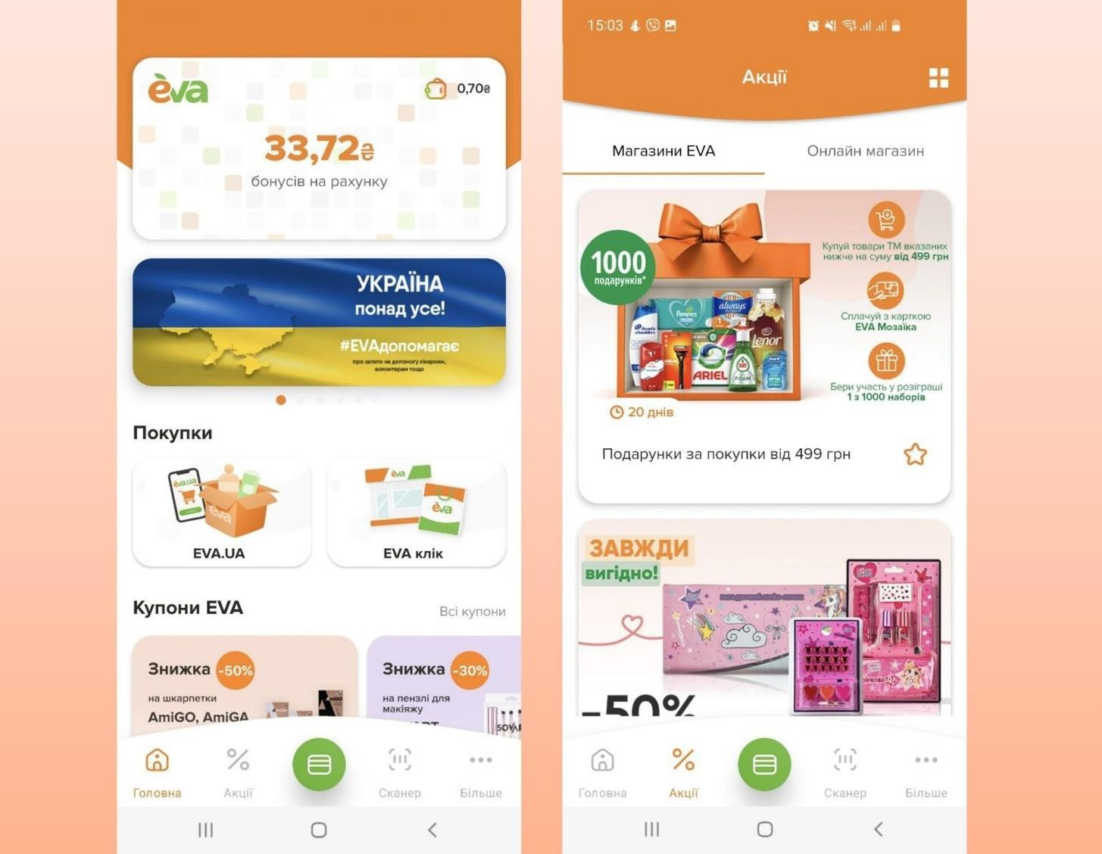
Рисунок 2.1 – Мобільний застосунок «EVA», котрий компанія почала використовувати вперше на ринку косметичних товарів України
Джерело: [46]

Аналізуючи стратегії контенту основних конкурентів компанії «Prostor», таких як EVA та Watsons, слід зазначити, що їхній підхід базується на використанні широкого спектра форматів контенту, адаптованих до специфіки їхніх цільових аудиторій та сучасних маркетингових тенденцій. Зокрема, EVA активно використовує відеоконтент як ключовий інструмент взаємодії з аудиторією, зосереджуючи увагу на демонстрації продуктів, інструкціях із їх використання та створенні емоційного зв’язку з клієнтами через історії про реальних людей. Цей формат ідеально підходить для соціальних мереж, таких як Instagram і TikTok, де короткі, динамічні відео сприяють високому рівню залученості. Крім того, EVA активно публікує інфографіку, що пояснює основні переваги продуктів або надає рекомендації щодо догляду за шкірою, волоссям чи макіяжем. Це дозволяє легко та доступно передати корисну інформацію аудиторії, створюючи цінність для клієнтів.
Watsons, зі свого боку, приділяє значну увагу текстовому контенту, включаючи статті, блоги та електронні розсилки, які глибоко розкривають переваги їхньої продукції, порівняння між різними брендами або надають поради щодо вибору косметичних засобів.
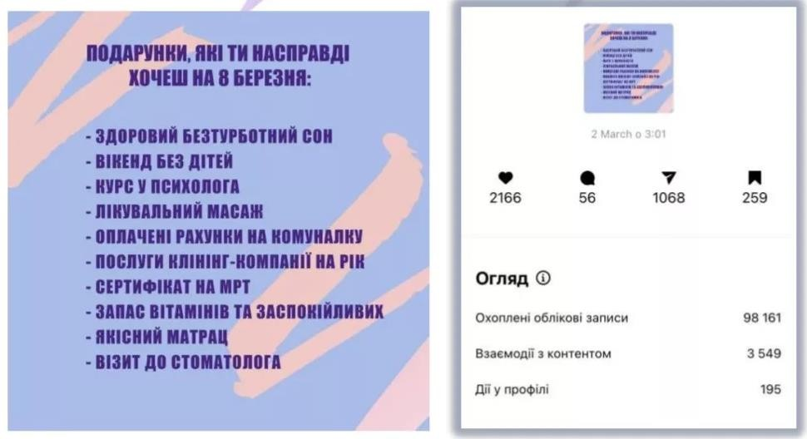
Рисунок 2.2 – Приклад результатів візуальної одиниці контенту, на котрій більшу частину займає текст компанії «Watsons»
Джерело: [57]

Багато статей орієнтовано на оптимізацію для пошукових систем, що дозволяє Watsons ефективно залучати органічний трафік на свої цифрові платформи. Соціальні мережі також відіграють важливу роль у контент-стратегії Watsons. Компанія активно використовує Facebook та Instagram для інформування про акції, новинки продукції та спеціальні пропозиції, що супроводжуються яскравими візуальними матеріалами [57]. Формати контенту, такі як відео, статті, інфографіка та соціальні мережі, використовуються конкурентами з метою досягнення різних маркетингових цілей, включаючи підвищення впізнаваності бренду, збільшення довіри клієнтів та стимулювання продажів. Відеоконтент дозволяє EVA створювати емоційний зв’язок із аудиторією через захоплюючі візуальні історії, тоді як текстові матеріали Watsons спрямовані на інформування та освітню функцію. Інфографіка обома компаніями використовується для візуального представлення складної інформації у доступній формі, що підвищує рівень залученості аудиторії та сприяє створенню позитивного іміджу бренду.
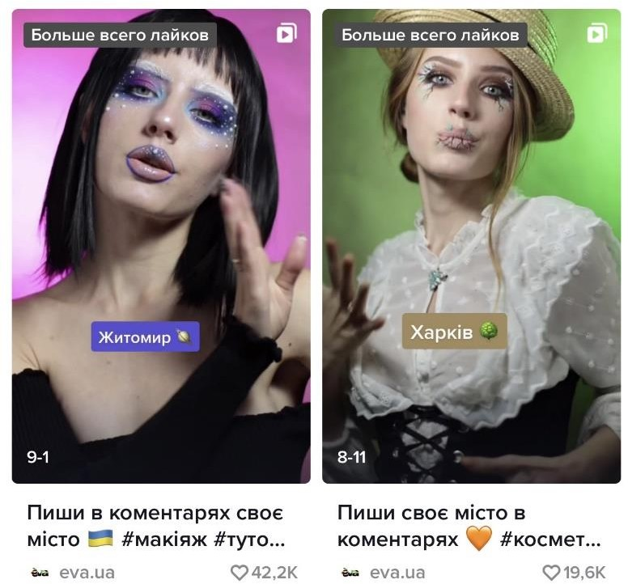
Рисунок 2.3 – Приклад використання персоналізації у своїх контент-матеріалах компанією «EVA» у соціальній мережі TikTok
Джерело: [58]

Порівнюючи цільові аудиторії EVA та Watsons, слід зазначити, що обидві компанії орієнтуються переважно на жінок віком від 18 до 45 років, які шукають якісні косметичні засоби за доступною ціною (табл. 2.2). Однак підходи до створення персоналізованого контенту в кожної з них мають свої відмінності. EVA приділяє особливу увагу персоналізації своїх повідомлень через аналіз поведінкових даних клієнтів, пропонуючи індивідуальні рекомендації та акції на основі попередніх покупок. Watsons, зі свого боку, фокусується на сегментації аудиторії за інтересами та створенні спеціалізованих матеріалів для кожної групи. Наприклад, контент для клієнтів, зацікавлених у натуральній косметиці, включає статті про органічні інгредієнти, тоді як для тих, хто шукає продукти для макіяжу, створюються докладні відеоогляди продукції.

Таблиця 2.2 – Аналіз стратегій контенту основних конкурентів компанії
«Prostor»

Компанія | Формати контенту | Канали використання | Особливості персоналізації | Цільова аудиторія
EVA | Відео, інфографіка, соціальні мережі | Instagram, TikTok, Facebook, вебсайт, Youtube | Використання поведінкових даних клієнтів для створення індивідуальних рекомендацій та акцій | Жінки 18-45 років, зацікавлені в сучасній косметиці
Watsons | Статті, блоги, електронні розсилки, інфографіка | Facebook, Instagram, вебсайт, Youtube | Сегментація за інтересами, створення спеціалізованого контенту для кожної групи | Жінки 18-45 років, акцент на  інформативність та освіту
Prostor | Соціальні мережі,  блог, відеоконтент | Instagram, Facebook, вебсайт | Часткова персоналізація, акцент на новинки та акції | Жінки 18-45 років, переважно міські мешканці
Джерело: розробка автора на основі власних досліджень

Аналіз форматів контенту та підходів до персоналізації, які застосовують EVA та Watsons, дозволяє зрозуміти, що ефективна контент-стратегія повинна враховувати як специфіку каналів комунікації, так і потреби різних сегментів аудиторії. Для компанії «Prostor» це означає необхідність не лише адаптувати контент під різні платформи, але й розробляти персоналізовані повідомлення,

що враховують індивідуальні потреби клієнтів. Такий підхід дозволить покращити рівень взаємодії з аудиторією та зміцнити позиції бренду на ринку косметичних товарів.
Інструменти та канали дистрибуції контенту є важливим аспектом реалізації контент-маркетингових стратегій, оскільки вони визначають спосіб доставки інформації до цільової аудиторії та впливають на рівень її залученості. У контексті аналізу основних конкурентів компанії «Prostor» доцільно зосередитися на вивченні платформ, які відіграють ключову роль у просуванні косметичних товарів. Зокрема, такими платформами є YouTube, Instagram і TikTok, які демонструють високу популярність серед споживачів і забезпечують значний рівень охоплення.
YouTube, будучи однією з найбільших платформ для розміщення відеоконтенту, активно використовується компаніями-конкурентами, такими як EVA та Watsons, для створення оглядових відео, інструкцій щодо використання продукції та освітнього контенту. Наприклад, EVA регулярно публікує ролики з участю популярних б'юті-блогерів, що сприяє підвищенню довіри до бренду і стимулює інтерес аудиторії. У Watsons основний акцент робиться на інформативності, зокрема на оглядах складу продукції та поясненні її переваг, що приваблює більш раціонально налаштованих споживачів.
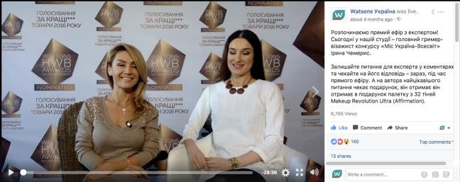
Рисунок 2.4 – Прямий етер на офіційній Facebook сторінці компанії «Watsons»
Джерело: [59]

Однак компанія «Prostor» наразі використовує YouTube з меншою інтенсивністю, що обмежує її можливості щодо залучення аудиторії, яка шукає детальну інформацію про косметичні продукти [60]. На рис. 2.4 показан приклад компанії «Watsons», котра використовує прямі етери у Facebook – це єдиний приклад на ринку використання цього типу контенту на ринку косметичних товарів України.
Instagram є ще однією ключовою платформою, яка забезпечує можливість прямої взаємодії з аудиторією через візуально привабливий контент. Конкуренти активно використовують Instagram для публікації фото та відеоматеріалів, що демонструють продукцію в реальному житті, а також для проведення інтерактивних активностей, таких як опитування та розіграші. Наприклад, EVA успішно залучає аудиторію за допомогою Stories і Reels, акцентуючи увагу на новинках та акціях, що сприяє значному рівню залученості. У Watsons підхід зосереджений на створенні серійних постів, які розповідають про певні теми, наприклад, сезонний догляд за шкірою. Аналіз контенту Instagram конкурентів демонструє, що ці платформи генерують високий рівень охоплення та взаємодії завдяки активному використанню відеоформатів і можливості швидкого зворотного зв’язку від аудиторії. У цьому контексті «Prostor» має значний потенціал для покращення своєї присутності, особливо шляхом інтеграції відеоконтенту та активнішої взаємодії з користувачами.
TikTok, як відносно нова платформа, демонструє швидке зростання популярності серед молодої аудиторії, що робить її важливим інструментом для просування косметичної продукції. Конкуренти активно використовують цю платформу для створення коротких відео з демонстрацією продукції, включаючи челенджі та колаборації з інфлюенсерами, що сприяє вірусному поширенню контенту. EVA, наприклад, досягла значного успіху завдяки розробці креативних форматів, які привертають увагу молодих споживачів. У Watsons TikTok використовується як додатковий канал для підтримки існуючих кампаній, що дозволяє збільшити загальний рівень охоплення. У свою чергу,
«Prostor» має можливість підвищити свою конкурентоспроможність,

впроваджуючи інтерактивні відеоформати та активізуючи співпрацю з інфлюенсерами.
Оцінка ефективності використання платформ базується на аналізі таких метрик, як рівень залученості, кількість підписників, середня кількість переглядів і частка користувачів, що здійснили цільові дії, наприклад, перейшли на сайт або здійснили покупку (табл. 2.3). Для конкурентів ці показники свідчать про високу ефективність інтеграції багатоформатного контенту у соціальні мережі. Наприклад, Stories в Instagram у EVA демонструють рівень залученості на рівні 15-20%, тоді як у Watsons ці показники варіюються в межах 10-15% [61]. У TikTok короткі відео з інтерактивними елементами у EVA можуть досягати залученості до 30%, що підкреслює важливість використання цього каналу.

Таблиця 2.3 – Оцінка використання інструментів та каналів дистрибуції контенту конкурентами компанії «Prostor»
Платформа | Основні формати контенту | Приклади активностей | Рівень залученості,  % | Додаткові результати для конкурентів
YouTube | Оглядові відео, інструкції | Відеоогляди новинок, демонстрації продукції, освітні ролики | EVA: 10-15  Watsons: 12-18 | Підвищення довіри до бренду, залучення аудиторії, що шукає детальну інформацію
Instagram | Stories, Reels, пости | Розіграші, інформативні Stories, серійні публікації | EVA: 15-20  Watsons: 10-15 | Підвищення впізнаваності бренду, створення спільноти лояльних клієнтів
TikTok | Короткі відео, челенджі | Колаборації з інфлюенсерами, демонстрація  продуктів у трендових форматах | EVA: 25-30  Watsons: 20-25 | Вірусне поширення контенту, залучення молодої аудиторії
Facebook | Текстові публікації, фото, відео | Рекламні кампанії, новини про акції, інформативні пости | EVA: 8-12  Watsons: 10-14 | Інформування старшої аудиторії, стимулювання продажів через акційні пропозиції
Вебсайт | Блог, інформаційні сторінки | Статті про продукти, поради щодо використання, відгуки клієнтів | EVA: 20-25  Watsons: 15-20 | Залучення органічного трафіку, формування авторитету бренду
Джерело: розробка автора на основі власних досліджень

Порівняльний аналіз контент-стратегій конкурентів на ринку косметичних товарів дозволяє зробити висновки про ключові відмінності та ефективність підходів компаній EVA та Watsons. Обидві компанії активно використовують соціальні мережі для взаємодії з аудиторією, проте їхні стратегії мають свої особливості. EVA орієнтується на створення емоційного контенту, який акцентує увагу на сімейних цінностях, доступності продукції та привабливих акційних пропозиціях. Їхній контент у соціальних мережах, таких як Instagram і Facebook, має яскраво виражену спрямованість на просування акцій через Stories, Reels та публікації з інтерактивними елементами, наприклад, опитуваннями чи розіграшами[62].
Watsons, навпаки, наголошує на універсальності своєї продукції та експертності у галузі догляду за шкірою і красою. Вони активно використовують блоги та статті на своєму офіційному вебсайті, які забезпечують глибокий інформативний контент, оптимізований для пошукових систем. Окрім того, Watsons робить акцент на колабораціях із популярними інфлюенсерами у TikTok, що дозволяє досягти вірусного ефекту та залучити молодіжну аудиторію. Програми лояльності у Watsons також інтегруються у цифрову екосистему компанії, що включає персоналізовані рекомендації та ексклюзивні пропозиції для учасників [63].
Аналіз сильних сторін показує, що EVA демонструє успіх у залученні емоційно орієнтованої аудиторії завдяки інтерактивному контенту, зокрема, завдяки використанню соціальних мереж як основного каналу комунікації. Їхня сильна сторона полягає в тому, що вони можуть швидко адаптувати свої акції та повідомлення під змінні уподобання аудиторії. Слабкість цієї стратегії полягає у недостатній увазі до експертного контенту, який міг би підвищити рівень довіри до бренду з боку більш вимогливих споживачів.
Watsons, зі свого боку, ефективно позиціонує себе як експерт у сфері краси завдяки інформативним матеріалам і широкому використанню колаборацій з інфлюенсерами [64]. Проте їхній акцент на експертності іноді створює враження менш доступного бренду, що може стримувати аудиторію з середнім рівнем

доходу. Також Watsons менш активно працює із сімейною аудиторією, що створює нішу для конкурентів.
Таким чином, порівняння стратегій EVA та Watsons підкреслює важливість балансу між емоційним і експертним контентом, а також інтеграції цифрових інструментів із традиційними методами просування (табл 2.4). Для компанії «Prostor» вивчення цих підходів є важливим інструментом для вдосконалення власної контент-стратегії, враховуючи необхідність оптимального використання ресурсів і точного позиціонування на ринку косметичних товарів.

Таблиця 2.4 – Порівняльний аналіз контент-стратегій конкурентів EVA та Watsons
Конкурент | Сильні сторони | Слабкі сторони | Можливості для компанії  «Prostor»
EVA | Активне використання інтерактивного контенту у соціальних мережах, що сприяє залученню аудиторії; орієнтація на емоційний контент, який викликає довіру; ефективне просування акцій через Instagram Stories, Reels. | Недостатня увага до експертного контенту, який може підвищити довіру споживачів із вищими вимогами; обмежена робота з молодіжною аудиторією у платформах, таких як  TikTok. | «Prostor» може використовувати інтерактивний контент, але доповнювати його експертними матеріалами для залучення ширшої аудиторії. Це також дозволить залучити вимогливих споживачів.
Watsons | Сильний акцент на експертному контенті, що підвищує довіру до бренду; активні колаборації з  інфлюенсерами у TikTok, які залучають молодіжну аудиторію; інтеграція програм лояльності із персоналізованими рекомендаціями. | Менш акцентовані емоційні комунікації, що обмежує охоплення сімейної аудиторії; створює враження менш доступного бренду для середнього сегмента споживачів. | «Prostor» може посилити свою експертність за рахунок створення  блогів, статей та  відеооглядів, але зберегти орієнтацію на доступність і сімейну аудиторію через емоційний контент.
Джерело: розробка автора на основі власних досліджень

Розширення цифрових інструментів, таких як соціальні мережі, автоматизація маркетингових процесів та впровадження аналітичних платформ,

дозволило компаніям створювати більш релевантний контент. Наприклад, вплив TikTok як платформи для вірусного контенту значно зріс, і бренди використовують короткі динамічні відео для демонстрації своїх продуктів. Це відповідає тренду на спрощення комунікації та максимальну залученість аудиторії. Компанії, такі як L'Oréal або Sephora, вже мають значні успіхи завдяки інфлюенсерським кампаніям у TikTok, де рівень взаємодії в середньому на 35% вищий, ніж на інших платформах.
Автоматизація контент-маркетингу стає ключовою складовою успішних стратегій. Наприклад, використання інструментів HubSpot або Marketo дозволяє компаніям оптимізувати витрати часу та ресурсів на управління контентом. Дослідження показують, що компанії, які інтегрують автоматизацію у свої маркетингові процеси, отримують на 20-30% більше результатів від своїх кампаній [65]. Важливим елементом є і впровадження персоналізованих рекомендацій, що забезпечують клієнтам індивідуальний підхід. Наприклад, компанія «Prostor» могла б використовувати історію покупок клієнтів для створення таргетованих email-кампаній, що значно підвищить конверсію та утримання клієнтів. На рис. 2.5 зібрані основні завдання автоматизації контент- маркетингу та релевантні інструменти автоматизації. SEO залишається фундаментом ефективного контент-маркетингу, особливо в умовах високої конкуренції.
Українські компанії активно працюють над оптимізацією своїх сайтів для пошукових систем, що дозволяє підвищити органічний трафік. Наприклад, у сфері косметики понад 40% трафіку генерується саме через SEO-оптимізований контент. Проте важливо не лише генерувати трафік, але й забезпечувати його якість. Компанії повинні враховувати зміну алгоритмів Google і регулярно оновлювати свій контент, щоб залишатися у топових результатах пошуку [66]. Ключовим фактором у еволюції контент-маркетингу є зростаюча роль аналітики. Використання таких платформ, як Google Analytics або SEMrush, дозволяє оцінювати ефективність кожного типу контенту, розуміти поведінку клієнтів і адаптувати стратегії відповідно до отриманих даних [67]. Наприклад,

бренди, які впровадили аналітику для відстеження поведінки користувачів у соціальних мережах, зазначають зростання рівня залученості на 25-30%.
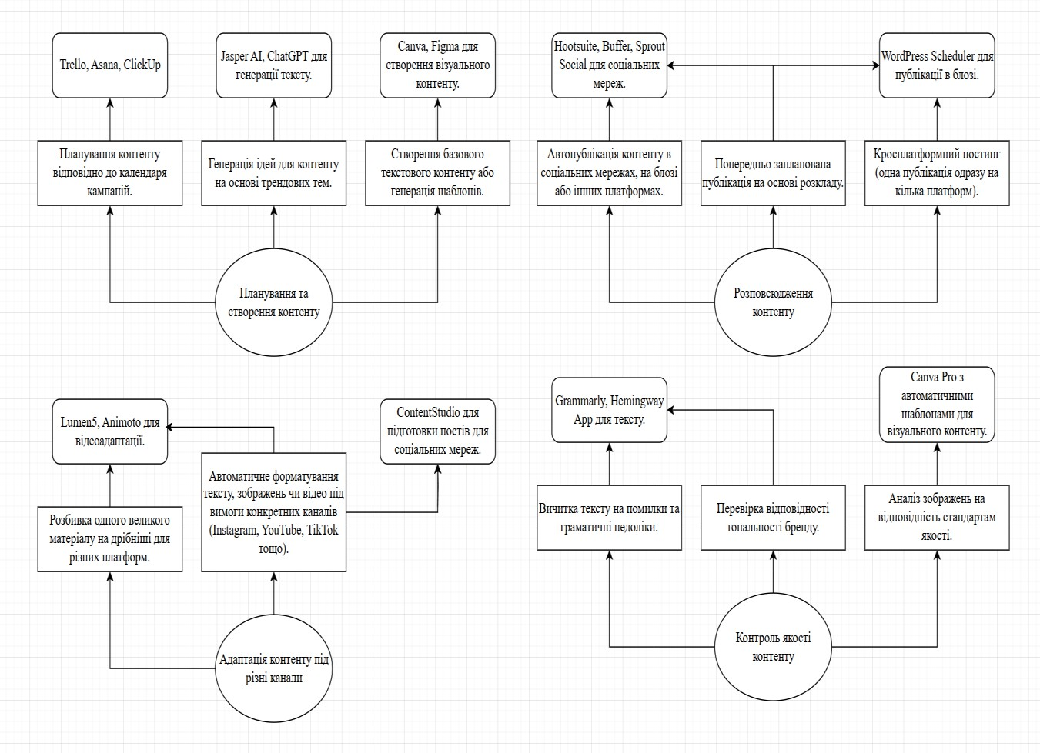
Рисунок 2.5 – Основні завдання контент-маркетингу, котрі можливо автоматизувати завдяки зазначеним інструментам
Джерело: розробка автора на основні власних досліджень

На ринку косметичних товарів в Україні також спостерігається підвищений попит на інтерактивний контент. Це можуть бути відеоогляди продуктів, онлайн-консультації, AR-технології для віртуального примірювання косметики або створення інтерактивних квізів. Впровадження таких форматів не лише підвищує інтерес аудиторії, але й дозволяє клієнтам краще ознайомитися з продукцією, що стимулює їх до здійснення покупки.

Таким чином, еволюція контент-маркетингу на ринку косметичних товарів демонструє перехід до більш інтегрованих, персоналізованих та технологічно просунутих рішень. Це забезпечує брендам можливість не лише утримувати позиції на ринку, але й ефективно конкурувати в умовах постійно зростаючих очікувань споживачів. Українські компанії, такі як «Prostor», мають усі можливості для впровадження інноваційних стратегій, які відповідатимуть сучасним викликам та забезпечуватимуть довгостроковий успіх. На основі зібраної інформації про еволюцію контент-маркетингу на ринку косметичних товарів можна виділити кілька ключових висновків, які характеризують сучасні тенденції та визначають напрями подальшого розвитку компаній у цій галузі [68].
Перш за все, перехід до цифрових каналів є основною характеристикою сучасного ринку. Інтеграція соціальних мереж, автоматизація маркетингових процесів і розробка персоналізованого контенту стали стандартами для конкурентоспроможних компаній. Наприклад, аналіз показав, що бренди, які інвестують у відеомаркетинг на платформах TikTok та Instagram, досягають на 35% вищого рівня залученості порівняно з традиційними каналами. Це підтверджує ефективність інтерактивних форматів контенту для залучення молодіжної аудиторії.
Другим важливим аспектом є впровадження автоматизації, яка забезпечує підвищення ефективності використання ресурсів і дозволяє компаніям створювати більш персоналізовані пропозиції. Інструменти типу HubSpot або Marketo не лише спрощують управління контентом, але й сприяють збільшенню ROI маркетингових кампаній на 20-30%. Така стратегія дозволяє компаніям, як
«Prostor», ефективніше працювати з клієнтськими базами, сегментуючи аудиторію на основі поведінкових даних [69].
Додатково, зростання ролі SEO-оптимізації вказує на необхідність компаній інвестувати у створення якісного контенту, який відповідатиме вимогам пошукових систем. Наприклад, оптимізовані статті блогу генерують до 40% органічного трафіку, що значно знижує витрати на платну рекламу. Це

також підкреслює важливість регулярного оновлення контенту, що дозволяє брендам залишатися релевантними для цільової аудиторії.
На ринку косметичних товарів інфлюенсерський маркетинг набуває все більшого значення. Залучення блогерів та мікроінфлюенсерів дозволяє компаніям досягати високого рівня довіри аудиторії. Наприклад, співпраця брендів з інфлюенсерами на платформі Instagram підвищує продажі на 25%, оскільки контент має рекомендаційний характер і краще сприймається аудиторією. На сучасному етапі розвитку ринку косметичних товарів ключовими тенденціями у контент-маркетингу стали персоналізація, автоматизація та інтеграція інноваційних технологій. Зростаюча потреба в персоналізованих підходах пояснюється тим, що сучасні споживачі очікують контенту, який максимально відповідає їхнім інтересам, стилю життя та індивідуальним потребам. Використання алгоритмів штучного інтелекту дозволяє компаніям сегментувати свою аудиторію та створювати контент, який відповідає специфічним запитам кожного сегмента. Наприклад, аналітика поведінкових даних дає змогу розробляти релевантні пропозиції, що значно підвищує рівень взаємодії з брендом.
Іншою важливою тенденцією є широке впровадження відеоконтенту як основного інструменту комунікації зі споживачами. Згідно з останніми дослідженнями, відео на платформах TikTok та Instagram мають високий рівень залученості завдяки короткому формату та візуальній привабливості. Відеоконтент допомагає не тільки демонструвати продукцію, а й формувати емоційний зв’язок з аудиторією, що є важливим фактором для брендів у сегменті краси. Попри значні перспективи, впровадження новітніх підходів у контент- маркетинг супроводжується певними викликами. Одним із основних бар’єрів є нестача ресурсів, зокрема часу, бюджету та кваліфікованих кадрів. Дослідження Content Marketing Institute показало, що 54% маркетологів вказують на дефіцит ресурсів як основний виклик у реалізації контент-стратегій. Це ускладнює можливість оперативного впровадження змін, особливо у висококонкурентних секторах, таких як ринок косметики.

Крім того, відсутність інтеграції контент-стратегії з купівельною подорожжю клієнта залишається однією з ключових проблем. Близько 39% маркетологів визнають, що їхні стратегії не повністю відповідають очікуванням споживачів на кожному етапі взаємодії з брендом [70]. Це підкреслює необхідність більш глибокого розуміння поведінки аудиторії та кореляції між маркетинговими зусиллями і результатами продажів.
Сучасний контент-маркетинг також характеризується активним використанням аналітики для відстеження ефективності кампаній. Це дозволяє компаніям точно визначати найбільш успішні формати контенту, оцінювати поведінку користувачів і коригувати стратегії в реальному часі. Дослідження показують, що бренди, які використовують комплексну аналітику, підвищують рівень конверсії на 15-20%, що значно покращує загальні бізнес-показники. Для ілюстрації цих тенденцій у контексті українського ринку косметичних товарів можна запропонувати наступну табл. 2.5.

Таблиця 2.5 – Тенденції еволюції, основні інструменти контент- маркетингу на українському ринку косметичних товарів та результати впровадження компанією «Prostor»
Етап розвитку контент- маркетингу | Основні інструменти | Результати впровадження
Інтеграція цифрових каналів | Соціальні мережі, SEO, email-маркетинг | Підвищення залученості аудиторії на 30-40%
Автоматизація процесів | HubSpot, Marketo, Mailchimp | Зростання ROI на 20-30%
Використання аналітики | Google Analytics, SEMrush | Оптимізація витрат і підвищення конверсії на 15-20%
Інтерактивний контент | Відеоогляди, вебінари, AR- технології | Збільшення часу взаємодії з контентом до 50%
Інфлюенсерський маркетинг | Платформи TikTok, Instagram | Зростання продажів на 25
Джерело: розробка автора на основні власних досліджень [71]

Ця інформація підтверджує, що еволюція контент-маркетингу на ринку косметичних товарів є динамічним процесом, який потребує адаптації до нових технологій і змін у споживчих вподобаннях. Для компанії «Prostor» це означає

необхідність не лише інтеграції нових форматів контенту, але й активного використання аналітичних інструментів для забезпечення довгострокового успіху. У контексті зростаючої ролі цифрових платформ очікується, що ринок косметичних товарів буде активно інтегрувати нові технології для покращення взаємодії зі споживачами. Одним із таких напрямів є використання доповненої реальності (AR) для створення інтерактивного контенту. Наприклад, платформи, які дозволяють клієнтам "приміряти" косметичні продукти за допомогою AR, стають все більш популярними серед брендів. Це не лише підвищує зручність для клієнтів, але й дозволяє брендам отримати конкурентну перевагу. Ще одним перспективним напрямом є розширення використання аналітики для оптимізації контенту. Інструменти на кшталт Google Analytics або спеціалізованих маркетингових платформ дають змогу компаніям аналізувати ефективність кожної кампанії та приймати обґрунтовані рішення щодо зміни або адаптації контенту.
З огляду на стрімкий розвиток цифрових технологій та зміну споживчих уподобань, можна передбачити кілька ключових напрямів еволюції контент- маркетингу на ринку косметичних товарів. По-перше, очікується подальше зростання ролі відеоконтенту, особливо на платформах, таких як TikTok та Instagram, які вже зараз демонструють високий рівень залученості користувачів. Дослідження показують, що відео в форматі TopView на TikTok перевершують телевізійну рекламу на 40% за рівнем запам'ятовуваності. Це свідчить про ефективність відеоконтенту у приверненні уваги та формуванні лояльності споживачів.
По-друге, автоматизація маркетингових процесів набуватиме все більшого значення. Використання платформ, таких як HubSpot та Marketo, дозволяє оптимізувати маркетингові кампанії, підвищуючи їх ефективність та рентабельність інвестицій. Згідно з дослідженням, впровадження автоматизації маркетингу сприяє зниженню витрат та покращенню результатів кампаній [72]. Це особливо актуально в умовах зростаючої конкуренції на ринку косметичних товарів. Крім того, персоналізація контенту залишатиметься ключовим

фактором успішних маркетингових стратегій. Сучасні споживачі очікують індивідуального підходу, і компанії, які здатні надавати персоналізовані пропозиції, матимуть конкурентну перевагу. Використання даних про поведінку користувачів дозволяє створювати контент, що відповідає конкретним потребам та інтересам аудиторії, підвищуючи рівень залученості та лояльності клієнтів.
Нарешті, інтеграція новітніх технологій, таких як доповнена реальність (AR) та штучний інтелект (AI), відкриває нові можливості для взаємодії зі споживачами. Наприклад, впровадження AR-технологій дозволяє клієнтам віртуально приміряти косметичні продукти, що покращує користувацький досвід та сприяє прийняттю рішення про покупку. Таким чином, поєднання інноваційних технологій з ефективними контент-маркетинговими стратегіями сприятиме подальшому розвитку ринку косметичних товарів.

Аналіз розвитку контент-маркетингу у практиці маркетингової діяльності компанії “Prostor”

Конкуренція змушує компанії постійно вдосконалювати свої підходи, і для
«Prostor» важливо враховувати всі ці фактори у своїй контент-маркетинговій стратегії, щоб залишатися конкурентоспроможною. Компанія "Prostor" є однією з найбільших національних роздрібних мереж в Україні, що спеціалізується на товарах для дому, особистої гігієни, косметиці та парфумерії. Заснована у 2005 році, компанія починала як невелика мережа магазинів у Дніпропетровській області, але завдяки грамотному менеджменту та ефективним маркетинговим стратегіям швидко розширила свою географію, ставши однією з провідних роздрібних мереж у сегменті FMCG (товари повсякденного попиту).
З самого початку засновники компанії "Prostor" поставили перед собою амбітну мету – створити торгову мережу, яка б задовольняла потреби широкого кола споживачів у якісних товарах для дому, косметичних засобах та аксесуарах для краси. Основна концепція розвитку була побудована на доступності, високій якості та різноманітності товарів. Важливу роль зіграла орієнтація на інновації,

що дозволило компанії впроваджувати сучасні технології у процес управління ланцюгами постачання, обслуговування клієнтів та комунікацій з ними.
Перші магазини мережі відрізнялися широким асортиментом та вигідним розташуванням у великих містах і районних центрах, що забезпечувало зручний доступ для клієнтів. З 2008 року компанія почала активно розширювати свою діяльність, відкриваючи нові магазини по всій Україні. Станом на 2024 рік, мережа "Prostor" налічує понад 350 магазинів, що функціонують у різних регіонах країни, зокрема в Києві, Львові, Одесі, Харкові, Дніпрі та інших великих містах.
Дані табл. 2.6 відображають ключові етапи розвитку мережі магазинів "Prostor", починаючи від її заснування у 2005 році до сучасного стану в 2024 році. Вона ілюструє поступове перетворення компанії з невеликої регіональної мережі у Дніпропетровській області на одну з провідних косметичних мереж України. Значна увага приділена стратегіям експансії, впровадженню цифрових технологій, програм лояльності та ініціатив сталого розвитку. Зокрема, запуск інтернет-магазину у 2015 році та впровадження CRM-систем у 2018 році стали важливими кроками у посиленні конкурентоспроможності та формуванні довготривалих відносин із клієнтами. Крім того, акцент на екологічності та сталому розвитку підкреслює прагнення компанії відповідати сучасним трендам та очікуванням споживачів.
Інноваційні рішення в роздрібній торгівлі та маркетингу, включаючи активну присутність в онлайн-просторі через офіційний вебсайт та соціальні мережі. Програми лояльності для постійних клієнтів, що стимулюють повторні покупки та збільшують загальний рівень продажів. Таблиця демонструє динамічний розвиток "Prostor" і є свідченням успішної адаптації компанії до викликів ринку та змін у споживчих вподобаннях. Успіх компанії "Prostor" пов’язаний із кількома ключовими етапами її розвитку, по-перше це стратегічне розширення мережі магазинів, що дозволило збільшити впізнаваність бренду серед українських споживачів. Стратегічне партнерство з провідними постачальниками товарів, як в Україні, так і за кордоном, що дозволило значно

розширити асортимент продукції. Орієнтація на сталий розвиток та екологічність, що дозволило зміцнити позиції бренду як соціально відповідального бізнесу.

Таблиця 2.6 – Ключові етапи розвитку компанії «Prostor» з детальним описом у період 2005-2024 р.
Етап | Опис | Рік
Заснування компанії | Заснування компанії "Prostor" як невеликої регіональної мережі магазинів у Дніпропетровській області. | 2005
Початкове розширення | Відкриття перших магазинів у великих містах України, таких як Київ, Львів, Одеса. Завдяки зручному розташуванню магазинів компанія отримала швидке визнання серед споживачів. | 2008
Активне розширення | Компанія збільшує кількість магазинів до 150, відкриваючи нові торгові точки в регіональних центрах і великих містах по всій Україні. | 2013
Вихід в онлайн | Запуск офіційного вебсайту з інтернет-магазином. Початок активного використання цифрових каналів для комунікацій з клієнтами, включаючи соціальні мережі та email-маркетинг. | 2015
CRM та програми лояльності | Впровадження CRM-систем для управління базою клієнтів, а також запуск програм лояльності з бонусами, знижками та спеціальними пропозиціями для постійних клієнтів. | 2018
Сталий розвиток | Орієнтація на екологічність: впровадження екологічно чистих продуктів та безпечних для довкілля практик у магазинах, а також підтримка сталого розвитку. | 2020
Розширення до 350  магазинів | Компанія "Prostor" досягає позначки у 350 магазинів, відкритих у великих містах і регіонах України. Компанія продовжує розвивати онлайн-присутність та програми лояльності. | 2024
Джерело: розробка автора на основі внутрішніх досліджень підприємства

У 2024 році "Prostor" продовжує активний розвиток в умовах змін на ринку споживчих товарів, де цифрова трансформація є ключовим фактором успіху. Зростання інтересу до екологічних продуктів та сталого розвитку також відкриває нові можливості для компанії. Ці тенденції, а також розвиток контент- маркетингових стратегій як в B2C, так і в B2B сегментах, допомагають "Prostor" залишатися лідером на ринку товарів для дому та краси.
Станом на 2024 рік компанія "Prostor" є одним із провідних гравців на ринку товарів для краси та догляду в Україні, активно конкуруючи з такими великими мережами, як Watsons та EVA. За даними досліджень, ринок косметичних засобів та товарів для догляду за собою в Україні демонструє

стабільне зростання, яке, попри економічні виклики, досягло приблизно 7-10% приросту на рік у 2023-2024 р.. Це свідчить про стійкий інтерес українських споживачів до продукції для догляду за собою. Дані табл. 2.7 відображають порівняльний аналіз ключових характеристик трьох провідних мереж магазинів косметики та товарів для догляду в Україні: «Prostor», «EVA» та «Watsons Україна». Показано, що «Prostor», маючи 427 магазинів у 132 містах, активно розширює свою мережу та впроваджує інноваційні технології, орієнтуючись на широке коло споживачів. «EVA», з найбільшою кількістю торгових точок, зосереджується на розвитку власних торгових марок та програм лояльності, що підвищують конкурентоспроможність бренду. «Watsons Україна», базуючись на міжнародному досвіді, пропонує високі стандарти обслуговування та широкий асортимент товарів.

Таблиця 2.7 – Порівняння основних показників мереж роздрібної торгівлі товарами для краси та здоров'я в Україні (станом на 2024 р.)
Показник | «Prostor» | «EVA» | «Watsons Україна»
Кількість магазинів | 427 | 1059 | 429
Регіони присутності | 132 міста | Вся Україна | Вся Україна
Асортимент товарів | Косметика, парфумерія, побутова хімія | Косметика, парфумерія, товари для дому | Косметика, парфумерія, товари для дому
Цільова аудиторія | Широке коло споживачів | Широке коло споживачів | Широке коло споживачів
Стратегічні особливості | Активне розширення мережі та впровадження інноваційних технологій | Розвиток власних торгових марок та програм лояльності | Використання міжнародного досвіду та  стандартів
Джерело: розроблено автором на основі [73]

Таблиця демонструє, що, попри різницю у кількості магазинів і стратегічних пріоритетах, усі три компанії орієнтовані на задоволення потреб масового ринку та створення конкурентних переваг через інновації, розширення асортименту і роботу з лояльністю клієнтів. Компанія "Prostor" займає вагоме місце серед українських роздрібних мереж завдяки своєму широкому

асортименту, який включає понад 15 000 одиниць товарів. Мережа має більше 350 магазинів у понад 100 містах України, розташованих у торгових центрах, центральних районах міст та житлових масивах, що забезпечує легкий доступ до продукції для більш ніж 90% населення міських регіонів. Така стратегія розташування дозволяє компанії охоплювати значну частку ринку та забезпечувати стабільний потік покупців.
За результатами аналізу, обсяг ринку товарів для краси та догляду в Україні у 2023 році склав понад 45 мільярдів гривень, а компанія "Prostor" стабільно займає близько 15-20% цієї частки. За даними досліджень консалтингових агентств та галузевих аналітичних компаній, такі позиції дозволяють "Prostor" бути серед провідних гравців на ринку, разом із мережами Watsons та EVA, що також утримують значні частки ринку. Аналітичний огляд ринку показує стабільне зростання попиту на товари для догляду за собою, що пояснюється розвитком споживчих трендів у бік індивідуалізації догляду та зростанням інтересу до якісної продукції.
Крім фізичних магазинів, важливою складовою ринкової позиції компанії є її активна присутність у цифровому середовищі. "Prostor" розвиває власний інтернет-магазин, який дозволяє клієнтам робити замовлення онлайн та отримувати продукцію з доставкою по всій країні. Такий підхід дозволяє компанії не лише збільшувати охоплення аудиторії, але й конкурувати на рівні з іншими великими гравцями ринку, які активно розвивають свої онлайн- платформи.
Однією з ключових конкурентних переваг "Prostor" є її здатність швидко адаптуватися до змін на ринку та впроваджувати інноваційні рішення. Компанія активно використовує цифрові маркетингові стратегії для просування своїх продуктів, зокрема SEO-оптимізацію, контент-маркетинг та таргетовану рекламу. Це дозволяє "Prostor" ефективно взаємодіяти з клієнтами в онлайн- середовищі, підвищуючи впізнаваність бренду та залучаючи нових покупців.
Окрім цього, компанія активно співпрацює з провідними світовими брендами та постачальниками, що дозволяє їй постійно оновлювати асортимент

і пропонувати споживачам нові продукти. Важливу роль у цьому відіграють також постійні акції та знижки, які компанія пропонує своїм клієнтам, що стимулює їх до повторних покупок.
Завдяки такому підходу, "Prostor" залишається одним з найпопулярніших виборів серед українських споживачів у сегменті товарів для краси та догляду, і її ринкова позиція продовжує зміцнюватися як у фізичному, так і в онлайн- просторі.
Компанія "Prostor" досягла успіху завдяки ряду стратегічних рішень, інноваційних підходів до ведення бізнесу та ефективної адаптації до змін на ринку. Нижче наведено ключові чинники, які сприяли її успішному розвитку та стали запорукою її лідерства в сегменті товарів для краси та догляду в Україні. Однією з ключових стратегій компанії стало надання клієнтам широкого вибору продукції для дому, краси та особистої гігієни. Компанія "Prostor" постійно оновлює асортимент, щоб задовольняти потреби різних сегментів споживачів, пропонуючи як доступні бренди, так і преміум-продукти. Це допомогло компанії охопити широку аудиторію та забезпечити високий рівень лояльності. Компанія активно інвестує у створення позитивного клієнтського досвіду. Магазини "Prostor" розташовані у зручних місцях з привабливим дизайном та доступними цінами. Окрім того, компанія активно впроваджує технологічні рішення для покращення обслуговування, такі як CRM-системи, програми лояльності та мобільний додаток. Програми лояльності, що пропонують бонуси та персоналізовані знижки, стимулюють клієнтів до повторних покупок, що позитивно впливає на зростання продажів.
"Prostor" успішно використовує сучасні інструменти цифрового маркетингу, включаючи SEO-стратегії, контент-маркетинг, активну роботу в соціальних мережах та email-розсилки. Компанія також інтегрує нові формати взаємодії з клієнтами, зокрема відеоконтент, огляди продукції та інтерактивні сторіс, що дозволяє підвищити залученість аудиторії та створити емоційний зв’язок з брендом. Сучасні споживачі все частіше надають перевагу брендам, які дотримуються принципів екологічної відповідальності. Компанія "Prostor"

активно підтримує такі ініціативи, пропонуючи екологічно чисті та органічні товари. Це дозволяє компанії зміцнити свою репутацію як соціально відповідального бізнесу та підвищити лояльність серед екологічно свідомих споживачів.
Одним з основних чинників успіху "Prostor" є її здатність швидко адаптуватися до ринкових умов. Компанія активно аналізує споживчі тренди, впроваджує нові рішення та змінює стратегії залежно від поточних потреб ринку. Успішний вихід компанії в онлайн-простір, запуск інтернет-магазину та активна присутність на різних цифрових платформах дозволили "Prostor" зберегти конкурентоспроможність і підвищити продажі. "Prostor" співпрацює з провідними постачальниками товарів в Україні та за кордоном, що дозволяє забезпечувати доступ до якісної продукції для своїх клієнтів. Стратегічні партнерства з відомими брендами у галузі косметики та побутової хімії дозволяють "Prostor" підтримувати широкий асортимент і задовольняти вимоги споживачів до якості.
Розвиток офлайн та онлайн-каналів успішно поєднує розвиток традиційних офлайн-каналів (мережа магазинів) з активною цифровою присутністю. Запуск інтернет-магазину та використання цифрових каналів комунікації з клієнтами, зокрема соціальних мереж, дозволили значно розширити охоплення аудиторії.
Компанія "Prostor" досягла успіху завдяки ряду стратегічних рішень, інноваційних підходів до ведення бізнесу та ефективної адаптації до змін на ринку. Нижче наведено ключові чинники, які сприяли її успішному розвитку та стали запорукою її лідерства в сегменті товарів для краси та догляду в Україні.
Однією з ключових стратегій компанії стало надання клієнтам широкого вибору продукції для дому, краси та особистої гігієни. Компанія "Prostor" постійно оновлює асортимент, щоб задовольняти потреби різних сегментів споживачів, пропонуючи як доступні бренди, так і преміум-продукти. Це допомогло компанії охопити широку аудиторію та забезпечити високий рівень лояльності.

Компанія активно інвестує у створення позитивного клієнтського досвіду. Магазини "Prostor" розташовані у зручних місцях з привабливим дизайном та доступними цінами. Окрім того, компанія активно впроваджує технологічні рішення для покращення обслуговування, такі як CRM-системи, програми лояльності та мобільний додаток. Програми лояльності, що пропонують бонуси та персоналізовані знижки, стимулюють клієнтів до повторних покупок, що позитивно впливає на зростання продажів.
"Prostor" успішно використовує сучасні інструменти цифрового маркетингу, включаючи SEO-стратегії, контент-маркетинг, активну роботу в соціальних мережах та email-розсилки. Компанія також інтегрує нові формати взаємодії з клієнтами, зокрема відеоконтент, огляди продукції та інтерактивні сторіс, що дозволяє підвищити залученість аудиторії та створити емоційний зв’язок з брендом. Сучасні споживачі все частіше надають перевагу брендам, які дотримуються принципів екологічної відповідальності. Компанія "Prostor" активно підтримує такі ініціативи, пропонуючи екологічно чисті та органічні товари. Це дозволяє компанії зміцнити свою репутацію як соціально відповідального бізнесу та підвищити лояльність серед екологічно свідомих споживачів.
Одним з основних чинників успіху "Prostor" є її здатність швидко адаптуватися до ринкових умов. Компанія активно аналізує споживчі тренди, впроваджує нові рішення та змінює стратегії залежно від поточних потреб ринку. Успішний вихід компанії в онлайн-простір, запуск інтернет-магазину та активна присутність на різних цифрових платформах дозволили "Prostor" зберегти конкурентоспроможність і підвищити продажі.
"Prostor" співпрацює з провідними постачальниками товарів в Україні та за кордоном, що дозволяє забезпечувати доступ до якісної продукції для своїх клієнтів. Стратегічні партнерства з відомими брендами у галузі косметики та побутової хімії дозволяють "Prostor" підтримувати широкий асортимент і задовольняти вимоги споживачів до якості.

Компанія успішно поєднує розвиток традиційних офлайн-каналів (мережа магазинів) з активною цифровою присутністю. Запуск інтернет-магазину та використання цифрових каналів комунікації з клієнтами, зокрема соціальних мереж, дозволили значно розширити охоплення аудиторії. Дані табл. 2.8 відображають ключові чинники, що визначають успішність сучасних компаній у сфері роздрібної торгівлі косметикою та товарами для догляду. Зокрема, широкий асортимент продукції забезпечує задоволення потреб різних сегментів споживачів, що є основою конкурентоспроможності. Інвестиції у покращення клієнтського досвіду, включаючи програми лояльності та впровадження технологічних рішень, підвищують задоволення клієнтів та сприяють формуванню довгострокових взаємовідносин. Інноваційні маркетингові рішення, такі як застосування сучасних цифрових інструментів і контент- стратегій, дають змогу ефективно комунікувати з аудиторією та підвищувати впізнаваність бренду. Особливу увагу приділено сталому розвитку, орієнтованому на екологічність, що дозволяє залучати свідомих споживачів та зміцнювати репутацію бренду. Гнучкість і адаптація до змін ринку, стратегічне партнерство з провідними постачальниками, а також інтеграція онлайн і офлайн каналів сприяють ефективному охопленню аудиторії та зростанню продажів. Таблиця висвітлює важливість комплексного підходу до управління бізнесом у конкурентному середовищі. Для досягнення стратегічних цілей підприємства та забезпечення конкурентоспроможності на ринку косметичних товарів компанії необхідно ефективно організовувати маркетингову діяльність. Відділ маркетингу компанії "Prostor" є ключовою ланкою у формуванні, реалізації та вдосконаленні маркетингових стратегій. Його діяльність охоплює широке коло завдань, від розробки контенту до управління брендом, аналізу ринку та впровадження інноваційних підходів у цифровому маркетингу [74].

Таблиця 2.8 – Основні чинники успіху компанії "Prostor" з детальним описом на ринку косметичних товарів України
Чинник | Опис
Широкий асортимент | Наявність великого вибору продукції різних категорій, що задовольняє потреби різних сегментів споживачів.
Клієнтський досвід | Інвестиції в покращення обслуговування, впровадження програм лояльності та технологічних рішень.
Інноваційні маркетингові рішення | Використання сучасних інструментів цифрового маркетингу, контент-стратегії та SEO.
Сталий розвиток | Орієнтація на екологічні продукти та ініціативи, що підвищує лояльність екологічно свідомих споживачів.
Гнучкість та адаптація | Швидке реагування на зміни ринку, інновації в продуктах і стратегіях, впровадження онлайн-платформ.
Стратегічне партнерство | Співпраця з провідними постачальниками для забезпечення якісної продукції.
Розвиток онлайн і офлайн | Поєднання традиційних магазинів з активною онлайн- присутністю, що дозволяє збільшити продажі та охопити ширшу аудиторію.
Джерело: розробка автора на основні власних досліджень

Для досягнення стратегічних цілей підприємства та забезпечення конкурентоспроможності на ринку косметичних товарів компанії необхідно ефективно організовувати маркетингову діяльність. Відділ маркетингу компанії "Prostor" є ключовою ланкою у формуванні, реалізації та вдосконаленні маркетингових стратегій. Його діяльність охоплює широке коло завдань, від розробки контенту до управління брендом, аналізу ринку та впровадження інноваційних підходів у цифровому маркетингу [75].
Чітка структура відділу маркетингу дозволяє компанії адаптувати свої стратегії до змін у ринкових умовах та потребах споживачів, а також ефективно координувати роботу різних напрямків. Кожен підрозділ виконує окрему функцію, яка сприяє досягненню загальних цілей організації, забезпечуючи при цьому інтегрований підхід до управління маркетинговими процесами. Для кращого розуміння структури та функціональних особливостей відділу маркетингу компанії "Prostor" представлено схему, що відображає основні напрями його діяльності та взаємозв'язок між ключовими підрозділами.

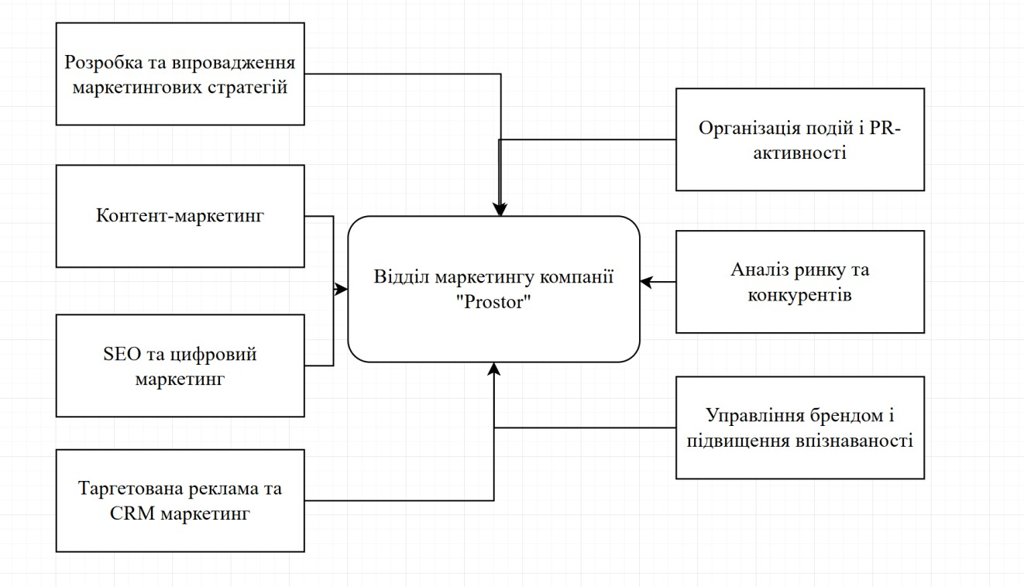
Рисунок 2.6 – Функціональна структура відділу маркетингу компанії «Prostor»
Джерело: розробка автора на основі внутрішніх досліджень підприємства

Дані рис. 2.6 ілюструють функціональну структуру відділу маркетингу компанії "Prostor", демонструючи основні напрямки його діяльності та взаємозв’язок між ключовими функціями. Кожен елемент структури відіграє важливу роль у реалізації маркетингової стратегії, забезпечуючи синергію між різними підрозділами. Це дозволяє ефективно адаптуватися до викликів ринку, враховуючи специфіку бізнес-середовища та потреби цільової аудиторії. Різноманіття функцій, представлених у структурі, підкреслює комплексність підходу компанії до управління маркетингом.
Дані 2.9 відображають деталізовано основні функції відділу маркетингу, що дозволяє зрозуміти ключові аспекти його діяльності та їхню значущість для досягнення стратегічних цілей підприємства. Перехід від загальної структурної ілюстрації до детального опису функцій забезпечує глибше розуміння механізмів роботи відділу, акцентуючи увагу на його важливості у створенні цілісної маркетингової стратегії.

Таблиця 2.9 – Основні функції відділу маркетингу компанії «Prostor» та їх детальний опис

Функція | Опис
Розробка та  впровадження маркетингових стратегій | Створення довгострокових і короткострокових маркетингових планів для досягнення ключових бізнес-цілей, зокрема збільшення продажів та зростання ринкової частки.
Управління брендом і підвищення впізнаваності | Формування брендових комунікацій для зміцнення позицій на ринку та підвищення впізнаваності серед цільової аудиторії.
Контент-маркетинг | Створення якісного контенту для соціальних мереж, блогів,  email-розсилок, відеоконтенту, орієнтованого на залучення та конверсію клієнтів.
SEO та цифровий маркетинг | Управління SEO стратегіями для збільшення органічного трафіку, оптимізація контенту та управління контекстною рекламою (Google Ads) і соцмережами (Facebook, TikTok).
Таргетована реклама та CRM маркетинг | Створення персоналізованих рекламних кампаній через аналіз поведінки клієнтів для ефективних комунікацій та стимулювання повторних покупок.
Аналіз ринку та конкурентів | Моніторинг ринку, аналіз конкурентів і поведінки споживачів для адаптації маркетингових стратегій та дослідження нових можливостей.
Організація подій і PR- активності | Організація онлайн і офлайн заходів, презентацій для партнерів, участь у виставках та проведення PR-кампаній для підвищення репутації бренду.
Джерело: розробка автора на основі внутрішніх досліджень підприємства

У відділі маркетингу компанії "Prostor" можна виділити кілька ключових стейкхолдерів створення та впровадження контенту, котрі показані на рис. 2.6 структурою з різними ризновидами залежності. На представленому рис. 2.7 візуалізовано організаційну структуру контент-маркетингового процесу компанії. Зображення ілюструє взаємодію між різними відділами та спеціалістами, які забезпечують створення, оптимізацію, розповсюдження і моніторинг ефективності контенту. Ключова роль у процесі належить координатору контенту, який виступає центральною ланкою, забезпечуючи ефективну комунікацію між копірайтерами, графічними дизайнерами, відео- маркетинг відділом, а також спеціалізованими відділами, такими як SEO, SMM та email-маркетинг.

Графічні дизайнери відповідають за створення візуального контенту, що є основою для візуалізації матеріалів, підготовлених копірайтерами. Водночас відео-маркетинг відділ формує динамічний контент, який є важливим для залучення аудиторії через відеоплатформи. Спеціалізовані відділи, такі як SEO та SMM, забезпечують адаптацію створеного контенту до специфіки цифрових платформ, підвищуючи його видимість та охоплення. Email-маркетинг відділ використовує персоналізовані комунікації для залучення та утримання клієнтів, що сприяє підвищенню конверсій. Аналітичний блок слугує важливим елементом моніторингу та оцінки ефективності контенту, аналізуючи ключові метрики, такі як перегляди, кліки та конверсії, що дозволяє оптимізувати стратегію.
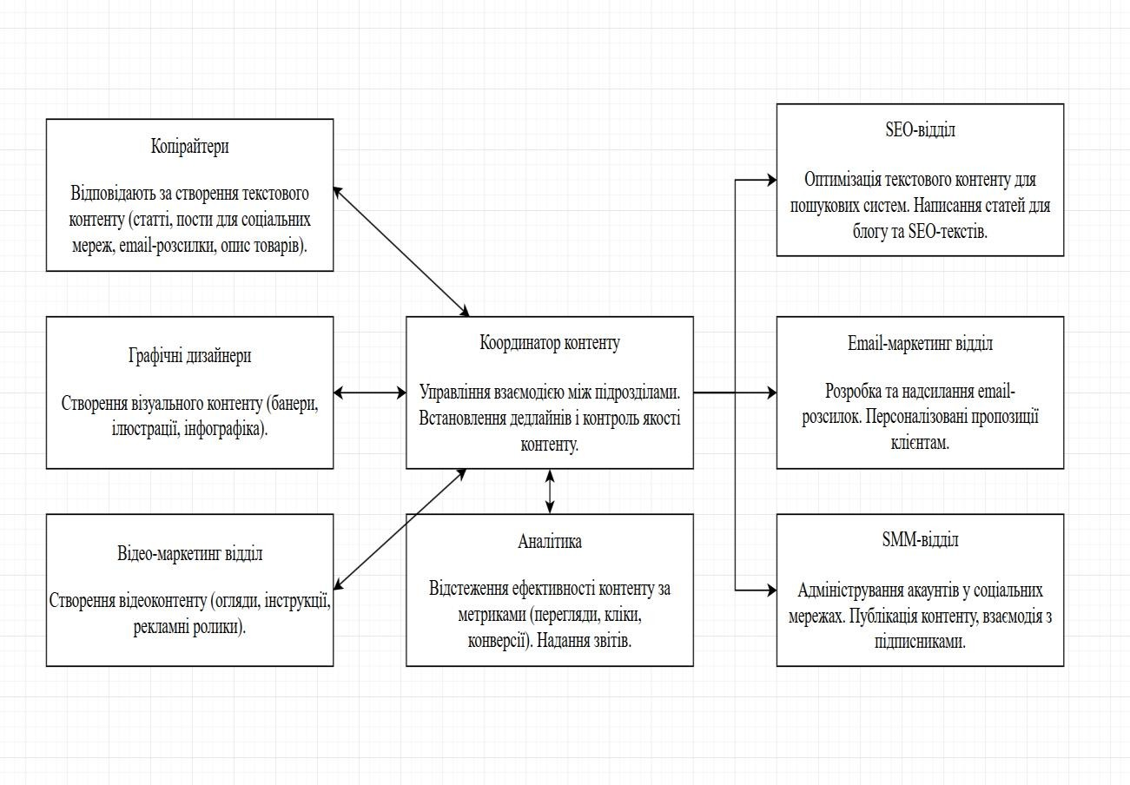
Рисунок 2.7 – Підрозділи відділу контент-маркетингу компанії «Prostor» та їх взаємозалежності
Джерело: розробка автора на основі внутрішніх досліджень підприємства

Схема, представлена у дослідженні, відображає організаційну структуру роботи контент-маркетингового відділу компанії «Prostor» за традиційною моделлю. Її ключовою метою є ілюстрація основних ролей і функцій, які інтегровані у процес створення, управління, адаптації та аналізу контенту для

маркетингових кампаній. Дана структура забезпечує послідовність і взаємодію між різними підрозділами, залученими до реалізації стратегій контент- маркетингу.
Центральною ланкою у цій організаційній схемі виступає координатор контенту, який забезпечує ефективну комунікацію між всіма підрозділами. Його роль полягає в управлінні взаємодією між учасниками процесу, визначенні строків виконання завдань, а також у контролі якості створеного контенту. Залучення координатора дозволяє гармонізувати діяльність окремих підрозділів, спрямовуючи їх зусилля на досягнення спільних стратегічних цілей. Створення текстового контенту для різних платформ, таких як блог компанії, соціальні мережі чи email-розсилки, є відповідальністю копірайтерів. Вони формують змістову частину матеріалів, яка лягає в основу маркетингових кампаній. У свою чергу, графічні дизайнери створюють візуальний супровід контенту, включаючи банери, ілюстрації та інфографіку. Їхня робота спрямована на забезпечення привабливості та естетичної відповідності створених
матеріалів [76].
У процесі роботи над контентом важливу роль відіграє SEO-відділ, який зосереджений на оптимізації текстових матеріалів для покращення видимості у пошукових системах. Їхня діяльність сприяє підвищенню трафіку на вебсайті компанії, що є важливим інструментом залучення нових клієнтів. Одночасно email-маркетинг відділ розробляє та надсилає персоналізовані розсилки, які спрямовані на підтримку лояльності клієнтів та стимулювання їх до здійснення покупок. SMM-відділ, відповідальний за адміністрування акаунтів у соціальних мережах, публікує контент і взаємодіє з підписниками, що дозволяє будувати тривалі відносини з аудиторією.
Вагомий внесок у роботу команди також робить аналітичний підрозділ, який відстежує ефективність контенту за ключовими метриками, такими як кількість переглядів, кліки та рівень конверсії. Надані аналітиками звіти дозволяють іншим підрозділам коригувати свою діяльність, що сприяє підвищенню загальної ефективності маркетингових кампаній.

Контент-відділ відповідає за розробку контенту для вебсайту, соціальних мереж, блогів та інших каналів комунікацій. Відділ digital-маркетингу займається цифровими кампаніями, SEO, контекстною рекламою та аналітикою онлайн-каналів. Відділ комунікацій та PR відповідає за зв’язки з громадськістю, медіа та організацію подій. Аналітичний відділ проводить дослідження ринку, аналіз ефективності кампаній та поведінки клієнтів.
Відділ маркетингу компанії "Prostor" інтегрований з іншими підрозділами, такими як відділи продажів, логістики та закупівель, що дозволяє ефективно впроваджувати комплексні маркетингові стратегії та адаптувати їх до змін ринкової ситуації. Дані табл. 2.10 відображають ключові функції відділу маркетингу, які є основою для досягнення стратегічних цілей компанії. Кожна функція має специфічну роль у забезпеченні ефективності бізнес-процесів і створенні конкурентних переваг на ринку. Стратегічне планування займає провідне місце, адже воно формує довгострокові орієнтири компанії, адаптуючи її до змінних умов ринку і сприяючи стабільному зростанню.
Контент-маркетинг виконує критичну роль у комунікації з аудиторією, генеруючи якісний контент, який підвищує впізнаваність бренду, формує довіру та стимулює конверсії. Використання таргетингу та CRM-маркетингу дозволяє компанії зосередитися на персоналізованому підході, що забезпечує вищу ефективність рекламних кампаній і сприяє залученню лояльних клієнтів.
Аналіз ринку і конкурентів сприяє виявленню нових можливостей, надаючи компанії цінну інформацію для адаптації маркетингових стратегій і підвищення конкурентоспроможності. PR і зв'язки з громадськістю відіграють важливу роль у формуванні позитивного іміджу бренду, підтримуючи його репутацію через взаємодію з медіа та організацію подій. Таблиця ілюструє, як інтеграція цих функцій дозволяє компанії досягати синергії в маркетинговій діяльності та забезпечувати сталий розвиток.

Таблиця 2.10 – Функції відділу маркетингу та їх вплив на бізнес-процеси компанії «Prostor» на ринку косметичних товарів України
Функція відділу | Опис | Вплив на бізнес-процеси
Стратегічне планування | Створення та впровадження стратегій, орієнтованих на  зростання ринку. | Забезпечує стабільне зростання, підвищення ринкової частки та  адаптацію до ринкових умов.
Контент- маркетинг | Виробництво якісного контенту для блогів, соцмереж, відео та email- розсилок. | Збільшує впізнаваність бренду та взаємодію з аудиторією, що призводить до зростання конверсій та лояльності.
Таргетинг та CRM маркетинг | Персоналізовані рекламні кампанії на основі аналізу  поведінки клієнтів. | Підвищує ефективність реклами та стимулює повторні покупки,  збільшуючи лояльність клієнтів.
Аналіз ринку та конкурентів | Аналіз ринкових трендів, конкурентів і поведінки споживачів. | Допомагає виявити нові можливості для зростання та оптимізувати маркетингові стратегії відповідно до ринкових умов.
PR та зв'язки з громадськістю | Організація подій, зв'язки з медіа та робота з громадськістю. | Підвищує довіру до бренду, зміцнює його репутацію на ринку та створює позитивний імідж серед цільової аудиторії.
Джерело: розробка автора на основі внутрішніх досліджень підприємства

Організаційна структура "Prostor" побудована на принципах тісної інтеграції та ефективної співпраці між ключовими підрозділами компанії. Структура включає кілька основних відділів, таких як маркетинг, продажі, закупівлі, логістика, IT та відділ обслуговування клієнтів. Кожен із цих відділів виконує свою специфічну роль, однак їхня взаємодія побудована таким чином, щоб забезпечити максимальну ефективність у досягненні стратегічних цілей компанії.
Наприклад, відділ маркетингу тісно співпрацює з відділом продажів для розробки рекламних кампаній, що орієнтовані на збільшення обсягів реалізації продукції, та з аналітичним відділом, який надає дані щодо ринкових трендів і поведінки споживачів. Відділ закупівель співпрацює з логістичним відділом для оптимізації поставок і забезпечення наявності необхідних товарів у кожному з магазинів мережі, що критично важливо для підтримки конкурентоспроможності компанії.

Крім того, для поліпшення взаємодії з клієнтами та партнерами, впроваджені інтегровані CRM-системи, що дозволяють ефективно керувати комунікаціями з ключовими партнерами та споживачами. Це забезпечує високу швидкість обміну інформацією між підрозділами та оперативне реагування на зміни ринку, що особливо важливо в умовах високої конкуренції в роздрібному секторі України. Така гнучка структура дозволяє компанії не тільки підтримувати стабільний рівень обслуговування, але й ефективно масштабуватися відповідно до потреб ринку та стратегічних цілей.
Компанія "Prostor" має комплексну маркетингову стратегію, яка поєднує онлайн та офлайн канали для залучення клієнтів і забезпечення лояльності. Маркетингова діяльність підприємства будується на принципах мультиканальності, персоналізації та постійного аналізу ефективності.
Офлайн-комунікація є важливою частиною маркетингової стратегії "Prostor". Вона забезпечує безпосередню взаємодію з клієнтами через фізичні точки продажу та друковані матеріали. Дані табл. 2.11 відображають основні інструменти офлайн-маркетингу, які активно використовуються компанією "Prostor" для взаємодії з клієнтами та підвищення їхньої залученості. Вони орієнтовані на створення ефективних комунікацій у фізичних точках продажу та формування позитивного споживчого досвіду.
Рекламні буклети та каталоги забезпечують клієнтам доступ до актуальної інформації про акційні пропозиції, новинки та поради з використання продукції, що сприяє інформуванню та стимулюванню покупок. Програма лояльності "Prostor Club" через надання ексклюзивних друкованих матеріалів формує прив’язаність клієнтів до бренду та стимулює повторні покупки, забезпечуючи довгострокову взаємодію з аудиторією.
Візуальний мерчандайзинг, який включає рекламні стенди, плакати та сезонні декорації, виконує важливу функцію залучення уваги покупців до акційних товарів і формування привабливої атмосфери у магазинах, що сприяє збільшенню імпульсивних покупок. Організація офлайн-заходів, таких як майстер-класи, дегустації та розіграші, дозволяє бренду взаємодіяти з клієнтами

на особистому рівні, підвищуючи їхню лояльність та формуючи емоційний зв’язок із брендом. Таким чином, представлений перелік інструментів демонструє їхню важливу роль у реалізації маркетингової стратегії компанії, спрямованої на досягнення високої ефективності продажів та зміцнення конкурентних позицій на ринку.

Таблиця 2.11 – Основні інструменти офлайн-маркетингу компанії
«Prostor»

Інструмент | Опис
Рекламні буклети та каталоги | Поширюються у магазинах для інформування клієнтів про акції, новинки та спеціальні пропозиції. Включають огляди продуктів і поради з використання.
Програма лояльності "Prostor Club" | Використовує друковані матеріали для залучення клієнтів. Надання ексклюзивних пропозицій для членів клубу сприяє підвищенню лояльності та продажів.
Візуальний мерчандайзинг | Рекламні стенди, плакати, сезонні декорації. Сприяють стимулюванню імпульсних покупок та залученню уваги до акційних товарів.
Офлайн заходи та акції | Майстер-класи, дегустації, розіграші, що організовуються у магазинах для залучення клієнтів до активної участі.
Джерело: розробка автора на основі внутрішніх досліджень підприємства

Офлайн-стратегії компанії спрямовані на збільшення продажів через фізичні точки продажу та формування лояльності клієнтів. У 2014 році національна мережа «Prostor» запровадила програму лояльності «Prostor Club», яка стала важливим інструментом для покращення взаємодії з клієнтами та підвищення їхньої лояльності до бренду. Основою програми була бонусна система, що пропонувала клієнтам прозорий і зручний механізм нарахування винагород за покупки. Однак справжній прорив у розвитку програми був зумовлений усвідомленням необхідності індивідуального підходу до кожного клієнта, що зробило програму більш релевантною до їхніх потреб.
Для автоматизації процесів програми лояльності було обрано платформу bpm’online, яка дозволила ефективно інтегрувати програму у бізнес-процеси компанії. Інтеграція здійснювалася за підтримки компанії Consimple, яка забезпечила не лише технічну реалізацію, а й адаптацію програми до потреб

компанії «Prostor». Одним із ключових напрямків розвитку програми стало створення структурованої клієнтської бази. Завдяки цій роботі кожен клієнт отримав персоналізований профіль, що дозволило маркетологам точніше сегментувати аудиторію та формувати індивідуальні пропозиції.
Наступний етап реалізації програми був зосереджений на розробці додаткових механізмів стимулювання продажів, які були адаптовані до специфіки поведінки різних сегментів клієнтів. Використання можливостей bpm’online дозволило швидко реалізувати такі інструменти, як знижки за обсяг покупок, акційні пропозиції для окремих товарів або їх комбінацій, знижки на день народження та інші спеціальні пропозиції. Ці механізми були побудовані на основі персоналізованих даних клієнтів, що забезпечило високий рівень релевантності акційних кампаній.
Ключовою перевагою використання bpm’online стала можливість детального аналізу ефективності запущених акцій та відгуків клієнтів. Зібрані дані дали змогу маркетологам створювати персоналізовані комунікації, що забезпечували високі показники конверсії. Таким чином, програма лояльності стала не просто інструментом утримання клієнтів, а стратегічним елементом, що сприяв реалізації довгострокових маркетингових цілей.
Інноваційним рішенням у межах програми лояльності стало впровадження сервісу ідентифікації за номером мобільного телефону. Це рішення було розроблено для подолання проблеми, коли клієнти забувають фізичну картку вдома, що могло знижувати ефективність програми. Завдяки цьому нововведенню клієнти можуть скористатися всіма перевагами програми, просто назвавши свій номер телефону. Це рішення підвищило рівень зручності для клієнтів, забезпечивши повноцінний доступ до всіх бонусів і пропозицій програми.
Результати впровадження «Prostor Club» стали вагомим доказом ефективності програми. На сьогодні власники карток «Prostor Club» здійснюють близько 50% усіх покупок у мережі, генеруючи до 60% загального товарообігу. Крім того, середній чек учасників програми лояльності на 30% перевищує

середній чек інших клієнтів за відкритими даними дослідження компанії “RAU” [78]. Ці показники свідчать про те, що програма не лише стимулює продажі, а й формує довготривалі відносини з клієнтами, підвищуючи їхню лояльність до бренду.
У сучасних умовах динамічних змін на ринку програма лояльності повинна залишатися гнучкою та адаптивною до нових трендів. Вона повинна не лише задовольняти базові потреби бізнесу, але й стати точним інструментом для досягнення стратегічних маркетингових цілей, таких як підвищення рівня продажів, розширення аудиторії та зміцнення позицій бренду. «Prostor Club» є прикладом того, як грамотна реалізація програми лояльності може стати каталізатором зростання компанії та її успіху на ринку.Онлайн-комунікації компанії "Prostor" включають широкий спектр цифрових інструментів, зокрема офіційний вебсайт, соціальні мережі, email-маркетинг та SEO стратегії.
Дані табл. 2.12 відображають основні інструменти онлайн-маркетингу, які компанія "Prostor" активно інтегрує у свою діяльність для досягнення високої ефективності цифрових комунікацій. Офіційний вебсайт виступає ключовою платформою для інформування клієнтів про продукцію, акції та новини компанії. Він також містить блог із порадами та оглядами, який сприяє покращенню SEO-оптимізації та залученню органічного трафіку. Соціальні мережі, зокрема Facebook, Instagram та TikTok, стали невід’ємною частиною маркетингової стратегії завдяки можливості залучати клієнтів через інтерактивні пости, відеоогляди та конкурси, що формують лояльність та взаємодію з брендом. Email-маркетинг дозволяє створювати персоналізовані комунікації з різними сегментами аудиторії, що забезпечує високу релевантність пропозицій.
Завдяки цьому канал стає ефективним інструментом для стимулювання повторних покупок і залучення учасників програми лояльності. Використання SEO та контент-маркетингу допомагає компанії підвищувати органічний трафік і покращувати видимість у пошукових системах, завдяки чому більше потенційних клієнтів дізнаються про компанію "Prostor". Таким чином, таблиця

демонструє синергію між різними інструментами онлайн-маркетингу, які разом формують комплексний підхід до цифрової стратегії компанії.

Таблиця 2.12 – Основні інструменти онлайн-маркетингу компанії
«Prostor»

Інструмент | Опис
Офіційний вебсайт | Основний інструмент для інформування про продукцію, акції та новини компанії. Включає блог з порадами та оглядами, що підвищують SEO-оптимізацію.
Соціальні мережі | Активна присутність у Facebook, Instagram та TikTok для просування продукції через інтерактивні пости, конкурси та відеоогляди.
Email-маркетинг | Персоналізовані розсилки для різних сегментів аудиторії, зокрема учасників програми лояльності. Надсилаються пропозиції з новинками та акціями.
SEO та контент- маркетинг | Створення оптимізованого контенту для підвищення органічного трафіку на сайт. Використання ключових слів для покращення видимості у пошукових системах.
Джерело: розробка автора на основі внутрішніх досліджень підприємства

Цифрова стратегія "Prostor" передбачає активне використання контент- маркетингу для просування товарів і залучення клієнтів через різні платформи. Одним із головних інструментів є блог на вебсайті, який містить статті на теми краси, догляду за собою та новинки у світі косметики.
Компанія ефективно інтегрує онлайн та офлайн інструменти, забезпечуючи комплексний підхід до маркетингової комунікації. Наприклад, акції та спеціальні пропозиції, що проводяться у фізичних магазинах, дублюються у соціальних мережах, електронних розсилках і на офіційному вебсайті, створюючи єдиний інформаційний простір для клієнтів. Це дозволяє покупцям бути в курсі останніх пропозицій незалежно від обраного каналу взаємодії, що, у свою чергу, сприяє збільшенню довіри до бренду. На рис. 2.8 систематизовані всі традиційні та цифрові інструменти, які забезпечують побудову ефективного контент-маркетингу, з акцентом на їхню взаємодію. Вона також підкреслює важливість індивідуалізації підходів до кожного клієнта, постійного аналізу результатів та гнучкості стратегій, що є ключовими елементами досягнення довгострокових маркетингових цілей.

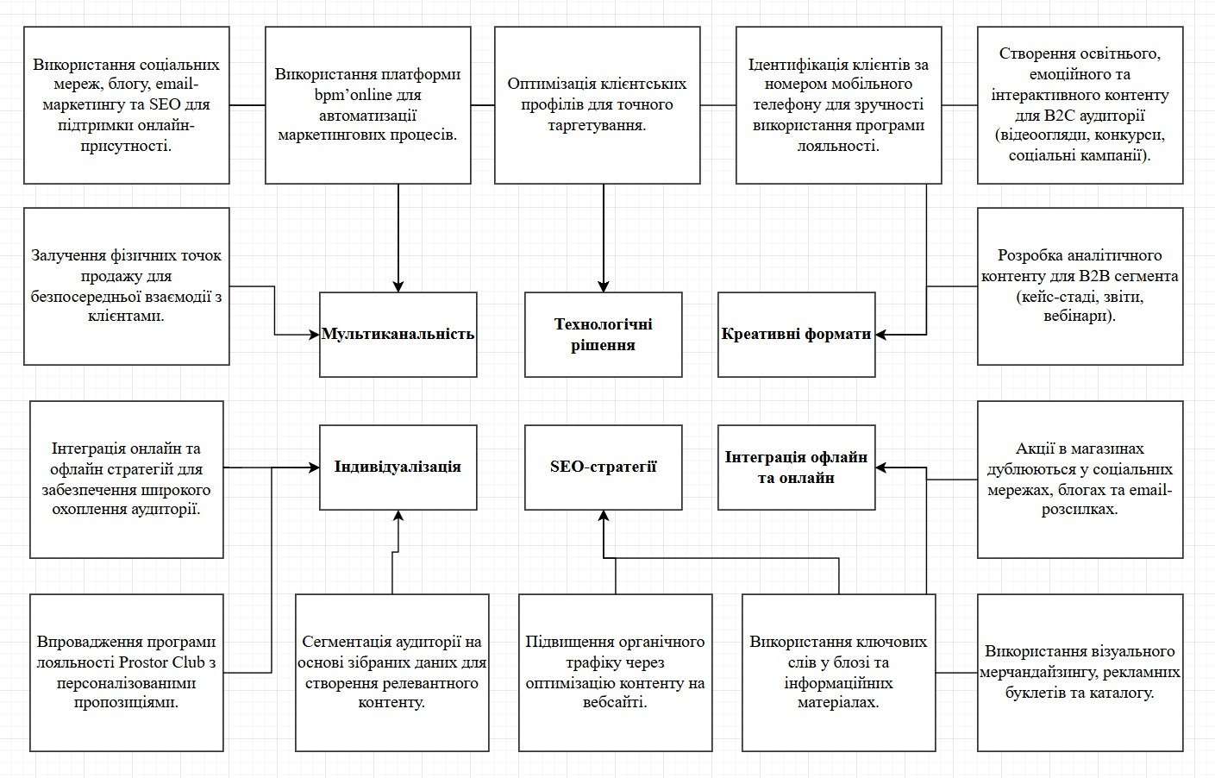
Рисунок 2.8 – Традиційні та цифрові інструменти розвитку контент-маркетингу у компанії “Prostor”
Джерело: розробка автора на основі внутрішніх досліджень підприємства

B2C стратегія орієнтована на емоційний контент для кінцевих споживачів, зосереджуючи увагу на створенні позитивного емоційного зв'язку з аудиторією. Основна мета – формувати довіру до бренду, залучати нових клієнтів та підтримувати постійну взаємодію з ними, що сприяє підвищенню лояльності та збільшенню продажів. Контент для цього сегменту включає відеоогляди, соціальні медіа кампанії, освітні статті та акції, які акцентують увагу на реальних потребах споживачів. Прозорим візуальним прикладом такого емоційного B2C контенту буде рекламне відео компанії «Prostor» з рекламним повідомленням «Щастинка Щастя», котрий продемонстровано на рисунку 2.9, що відображає ідею гармонії та радості у використанні продуктів бренду.

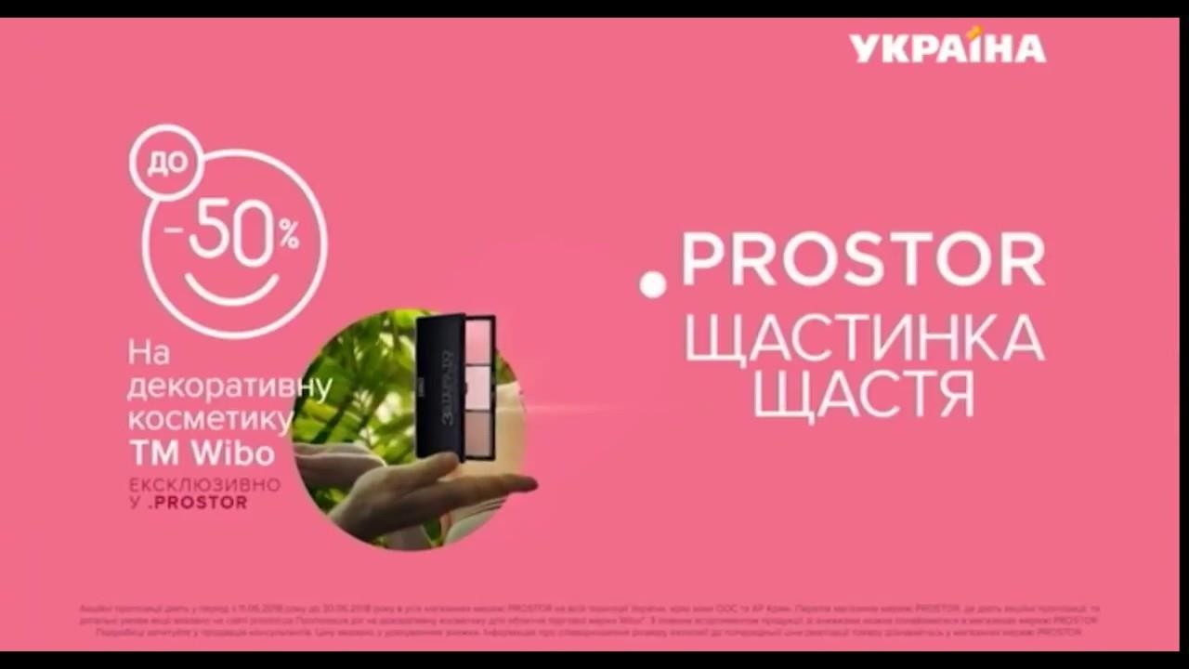
Рисунок 2.9 – Візуальний фрагмент B2C рекламної відео-кампанії компанії “Prostor” на телеканалі «Україна» у 2018 р.
Джерело: [79]

Рекламна кампанія "Prostor", представлена на рис. 2.5, є яскравим прикладом успішної B2C стратегії, спрямованої на підвищення обізнаності та лояльності серед кінцевих споживачів. Візуальна складова, використана у цій кампанії, акцентує увагу на емоційній взаємодії з аудиторією, демонструючи переваги продукції через зрозумілі й привабливі формати. Використання телебачення як каналу комунікації дозволило охопити широку аудиторію та посилити позиції бренду на ринку [80].
Перехід до аналізу B2C та B2B контент-стратегій у табл. 2.13 дає змогу зрозуміти ключові відмінності у підходах до взаємодії з різними сегментами аудиторії. У той час як B2C стратегія зосереджується на створенні емоційно привабливого контенту, орієнтованого на задоволення безпосередніх потреб споживачів, B2B стратегія спрямована на формування довіри та забезпечення довгострокового партнерства через глибокий і аналітичний контент. Таблиця також деталізує основні канали, формати контенту та мету кожного з підходів, що підкреслює комплексність контент-стратегії компанії "Prostor" та її адаптивність до специфіки різних аудиторій.

Таблиця 2.13 – Порівняльний аналіз B2C та B2B контент-стратегій для компанії "Prostor" на ринку косметичних товарів України
Параметр | B2C контент-стратегія | B2B контент-стратегія
Цільова аудиторія | Кінцеві споживачі, які зацікавлені у косметичних продуктах та товарах  для догляду. | Партнери, корпоративні клієнти, які шукають надійні рішення для  постачання косметичної продукції.
Основна мета | Підвищення обізнаності про бренд, формування лояльності до компанії, збільшення продажів через емоційний зв’язок. | Формування довіри серед партнерів, демонстрація експертності бренду, залучення нових корпоративних клієнтів.
Канали дистрибуції | Соціальні мережі (Instagram, Facebook, TikTok), відеоплатформи,  блоги. | Вебінари, галузеві конференції, інформаційні бюлетені, електронні  поштові кампанії.
Тип контенту | Відеоогляди продукції, соціальні пости, конкурси, інтерактивні формати, знижки та акції для кінцевих споживачів. | Кейси, дослідження ринку, аналітичні статті, технічні звіти, які демонструють конкурентні переваги співпраці.
Формат подачі | Легкий, емоційний, орієнтований на зручність сприйняття і візуальну привабливість. | Структурований, детальний, інформаційно насичений, що акцентує увагу на перевагах та результатах співпраці.
Ключові метрики | Кількість переглядів, лайків, коментарів, кількість нових підписників, конверсії в покупки, залученість аудиторії. | Кількість залучених партнерів, кількість лідів, рівень довіри клієнтів, тривалість контрактів, участь у подіях.
Джерело: розробка автора на основні власних досліджень

Порівняльний аналіз стратегій для сегментів B2C та B2B у компанії "Prostor" ілюструє різницю в підходах до створення контенту залежно від аудиторії. Для B2C напрямку акцент зроблено на емоційній складовій, зручності сприйняття і залученні кінцевих споживачів через інтерактивний контент, конкурси та акції. Водночас B2B контент зосереджується на зміцненні довіри через аналітичні матеріали, галузеві дослідження та детальну демонстрацію переваг співпраці з компанією. Обидві стратегії адаптовані до відповідних сегментів аудиторії, що дозволяє "Prostor" ефективно досягати своїх маркетингових цілей у різних контекстах.

Оцінка ефективності стратегії контент-маркетингу компанії
«Prostor”

Оцінка ефективності стратегії контент-маркетингу підприємства є ключовим завданням для компанії «Prostor», що дозволяє не лише оцінити поточні результати, але й забезпечити основу для майбутньої оптимізації. Головною метрикою для оцінки ефективності контенту обрано ROI (Return on Investment), що є найважливішим показником окупності інвестицій у контент-маркетинг. ROI слугує основним орієнтиром для вимірювання ефективності витрат на створення, розповсюдження та просування контенту. Згідно з методологією North Star Metric, ROI визначено як ключову метрику, на досягнення якої спрямовані всі зусилля компанії у сфері контент-маркетингу. Цей підхід дозволяє сконцентрувати ресурси компанії на стратегічно важливих завданнях, що мають прямий вплив на фінансові показники [81]. Водночас, оцінка ефективності не може обмежуватися лише загальним показником ROI, адже кожен тип контенту вимагає власного набору метрик для вимірювання успіху. Наприклад, відеоконтент оцінюється за кількістю переглядів, тривалістю взаємодії та рівнем залученості, тоді як соціальні мережі аналізуються за показниками охоплення, активності аудиторії та кількості конверсій. У цьому контексті доцільно виділити головні метрики кожного типу контенту, які використовує компанія «Prostor» – ці метрики зведені у табл. 2.14, що дає можливість більш точно оцінити ефективність кожного каналу та оптимізувати ресурси. За методологією North Star Metric виділено ROI як головний показник, навколо якого організовується вся діяльність з оцінки ефективності. Однак поряд із ROI важливими залишаються й інші метрики, такі як показники залученості, трафіку, витрат на контент та коефіцієнт конверсії [82].

Таблиця 2.14 – Типи контенту та їх ключові метрики для оцінки ефективності
Тип контенту | Ключові метрики для оцінки ефективності
Блог-пости / статті | Трафік на сайт, унікальні відвідувачі, співвідношення нових та повертаючихся відвідувачів, час на сайті, середній час на сторінці, відсоток відмов, кількість переглядів сторінки, джерела трафіку,  географічні тренди, відвідувачі з мобільних і десктопних пристроїв.
Email- розсилки | Рівень відкриття, коефіцієнт конверсії, рівень відписки, кількість підписників, рівень втрати підписників, клікабельність, рівень доставки.
Соціальні мережі | Рівень підсилення контенту, аплодисменти (лайки), кількість підписників/фанів, коефіцієнт конверсії, рівень залучення, охоплення постів, конверсії на цільову сторінку.
Відео | Кількість переглядів, унікальні глядачі, середня тривалість перегляду, кількість підписників, кількість кліків на заклики до дії, рівень взаємодії (шери, коментарі), джерела трафіку.
Подкасти | Кількість підписників, кількість беклінків, кількість завантажень, поширення у соціальних мережах, відгуки/рейтинги.
PPC-кампанії | Вартість за клік, коефіцієнт клікабельності, позиція реклами, кількість конверсій, коефіцієнт конверсії, вартість за конверсію, вартість за продаж, ROI на витрати на рекламу, покази, загальні витрати.
Джерело: розробка автора на основі внутрішніх досліджень підприємства

Аналіз цих метрик допомагає зрозуміти не лише фінансовий вплив контенту, але й те, як аудиторія взаємодіє з матеріалами, створеними компанією. Вони забезпечують розуміння загальної динаміки маркетингової діяльності та дають змогу приймати оперативні рішення для покращення результатів. На рис.
2.10 продеменстровано дерево цілей за методологією North Star Metric за оцінкою ефективності контент-маркетинг діяльності підприємства. ROI, як центральна метрика, визначає ефективність інвестицій у контент шляхом порівняння отриманого доходу з витратами на контент-маркетингові кампанії. Наприклад, якщо компанія інвестувала значні ресурси у створення контенту, але показники ROI залишаються низькими, це сигналізує про необхідність перегляду стратегії або адаптації контенту до специфіки аудиторії. Аналіз ROI також дозволяє порівнювати ефективність різних каналів просування, що допомагає приймати рішення про оптимізацію бюджету.

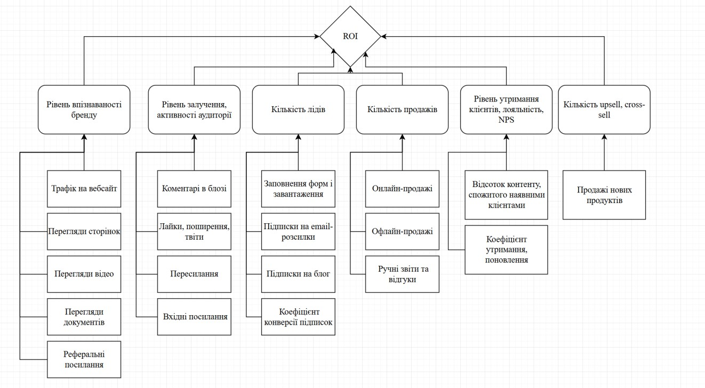
Рисунок 2.10 – Дерево цілей оцінки ефективності контент-маркетинг стратегії підприємства
Джерело: розробка автора на основі [83]

Метрики залученості, такі як кількість лайків, коментарів та поширень у соціальних мережах, допомагають зрозуміти рівень емоційного відгуку аудиторії на контент. Висока залученість вказує на те, що контент відповідає інтересам споживачів і викликає їхню зацікавленість. Оцінка залученості також дозволяє визначити найефективніші формати контенту, такі як відеоогляди, інфографіки чи освітні статті.
Трафік на вебсайт є ще однією важливою метрикою, яка дозволяє оцінити здатність контенту привертати увагу потенційних клієнтів. Аналіз показників трафіку допомагає визначити, які ключові слова, теми чи типи контенту забезпечують найбільший потік відвідувачів. Наприклад, статті в блозі компанії
«Prostor», які оптимізовані за допомогою SEO, часто забезпечують суттєвий приріст органічного трафіку, що свідчить про важливість якісного контенту в стратегії просування [84].
Контент-маркетингова діяльність компанії "Prostor" є багаторівневою та включає комплексний підхід до контент-маркетингу через інтеграцію офлайн та

онлайн інструментів. Використання персоналізованого контенту, програми лояльності та цифрових стратегій дозволяє компанії підвищувати впізнаваність бренду та стимулювати повторні покупки. У B2C та B2B сегментах контент- маркетингова діяльність компанії спрямована на підтримання довгострокових відносин з клієнтами та партнерами, що сприяє зростанню продажів та розвитку бізнесу.
Залучення повторних покупців є ще одним важливим показником, який відображає довіру клієнтів до бренду та їхню лояльність. Дані з програми лояльності «Prostor Club» дозволяють аналізувати поведінку клієнтів і визначати, наскільки контент-маркетинг впливає на їхні рішення про повторні покупки. Інтеграція цих даних із CRM-системами дозволяє створювати більш персоналізовані пропозиції та покращувати комунікацію з клієнтами. Дані табл.
2.15 відображають головні метріки, показники оцінки ефективності саме контент єдиниці, а не загальною контент-маркетинг стратегії.

Таблиця 2.15 – Методи оцінки та показники ефективності контент- меркетингової кампанії
Метріки оцінки | Показники
Трафік на сайт | Кількість відвідувачів, які приходять через блог, SEO та соціальні мережі.
Коефіцієнт конверсії | Відсоток відвідувачів сайту, які виконують цільові дії (купівля, реєстрація тощо).
Залученість | Взаємодії з контентом у соціальних мережах: лайки, коментарі, поширення.
Рівень повторних покупок | Аналіз даних з програми лояльності та CRM.
Джерело: розробка автора на основі внутрішніх досліджень підприємства і [59]

За результатами маркетингових досліджень, проведених компанією
«Prostor», можна виділити кілька ключових висновків, які мають значний вплив на контент-маркетингову стратегію, такі як збільшення попиту на цифровий контент. Результати опитувань та аналізу ринку показують, що споживачі все більше віддають перевагу онлайн-платформам для пошуку та придбання

товарів. Це стосується як B2C, так і B2B сегментів, де інформативний та якісний контент стає вирішальним фактором при виборі постачальника. У відповідь на ці потреби компанія «Prostor» посилює свої позиції у цифровому маркетингу та продовжує розвивати SEO-оптимізацію, SMM та email-маркетинг.
Маркетингові дослідження показали, що ринок товарів для краси та догляду за тілом є надзвичайно конкурентним, особливо у контексті цифрового маркетингу. Багато компаній активно використовують соціальні мережі, блогінг та інші інструменти контент-маркетингу для залучення клієнтів. Для того щоб залишатися конкурентоспроможною, компанія «Prostor» повинна постійно вдосконалювати свої контент-маркетингові стратегії, зокрема використовувати персоналізацію контенту та впроваджувати нові інтерактивні формати [85].
Проведений аналіз контенту показав, що освітні статті та відеоконтент, які компанія публікує у своєму блозі та соціальних мережах, є найефективнішими у залученні нових клієнтів. Однак існує потреба у подальшій оптимізації контенту під пошукові системи та розширенні присутності компанії на нових платформах, таких як YouTube або TikTok.
За результатами досліджень взаємодії клієнтів у соціальних мережах, компанія «Prostor» продемонструвала високий рівень залученості, особливо через інтерактивний контент та співпрацю з інфлюенсерами. Важливо, що інфлюенсери стали ефективним інструментом для підвищення впізнаваності бренду серед молоді.
Компанія "Prostor" активно використовує різноманітні інструменти та канали для просування свого контенту, що дозволяє залучати нових клієнтів, підвищувати лояльність постійних покупців та покращувати впізнаваність бренду на ринку. Основні канали контент-маркетингу включають рекламні кампанії, соціальні мережі, блог компанії та email-розсилки. Завдяки комплексному підходу до контент-маркетингу компанія забезпечує постійну присутність у житті клієнтів, як онлайн, так і офлайн, що сприяє підвищенню рівня взаємодії та довіри до бренду. Рекламні кампанії є важливим інструментом для просування контенту та залучення аудиторії. Компанія "Prostor"

використовує кілька типів рекламних форматів для досягнення своїх контент- маркетингових цілей, серед яких ключове місце займає як традиційна, так і цифрова реклама.
Хоча цифрові канали сьогодні відіграють ключову роль у контент- маркетингу, компанія "Prostor" продовжує активно використовувати традиційні формати реклами. Вони включають друковані рекламні матеріали, такі як буклети, брошури, плакати, а також зовнішню рекламу на білбордах та сітілайтах. Ці формати особливо ефективні для просування акцій, новинок продукції та сезонних розпродажів. Наприклад, друковані матеріали забезпечують приріст продажів на 15-20% під час сезонних кампаній завдяки безпосередньому контакту з клієнтами, а зовнішня реклама сприяє збільшенню впізнаваності бренду в певних географічних зонах на 25%. Приклад використання традиційного формата реклами показан на рис. 2.11, де «Prostor» використовує річницю компанії, як посил до лояльності своїх клієнтів і по проходженню цієї рекламної середня кількість продажів збільшилася на 13% у період рекламної кампанії. Більше прикладів успішних рекламних друкованих матеріалів компанії «Prostor» можна побачити у додатку Б.
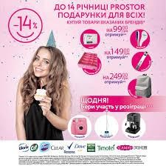
Рисунок 2.11 – Приклад рекламної брошури до річниці компанії «Prostor»
Джерело: [61]

У межах своєї цифрової стратегії "Prostor" активно використовує контекстну рекламу на платформі Google Ads, яка дозволяє цілеспрямовано доносити рекламні повідомлення до користувачів, які вже виявили інтерес до відповідної продукції. Контекстна реклама забезпечує високий рівень видимості компанії в пошукових системах і сприяє залученню нових клієнтів. При аналазі ефективності контент стратегії було виявлено, що рекламні кампанії на платформі Google Ads забезпечують приріст трафіку на сайт у середньому на 30%, а рівень конверсії для висококонкурентних ключових слів може досягати 5-8%, що свідчить про ефективність цього інструменту.
Таргетована реклама в соціальних мережах, таких як Facebook, Instagram і TikTok, є одним із найефективніших інструментів просування для компанії "Prostor". Цей формат реклами дозволяє точно визначити цільову аудиторію на основі демографічних даних, поведінкових факторів та інтересів користувачів. Наприклад, реклама, спрямована на жінок віком від 18 до 45 років, які цікавляться косметикою, забезпечила підвищення кількості переходів на сайт на 40%. Унікальність таргетованої реклами у TikTok полягає в її здатності підвищувати рівень залучення аудиторії на 50% завдяки використанню інтерактивних форматів, таких як відеоогляди чи челенджі, що активно залучають молодшу аудиторію. Крім того, таргетована реклама у Facebook дозволяє компанії проводити більш глибокий аналіз ефективності кампаній за допомогою інструментів аналітики, таких як показники охоплення та взаємодії, що сприяє оптимізації витрат на рекламу. На рис. 2.12 показано приклад рекламного банера, який використовувався як рекламний креатив у Facebook та Instagram, і який продемонстрував високий рівень конверсій та відпрацював протягом 2 місяців із позитивним ROI показником. Такий підхід дозволяє компанії "Prostor" максимально ефективно використовувати ресурси та розширювати охоплення ключових аудиторій.


Рисунок 2.12 – Рекламний банер «Prostor», котрий використовувався у показі реклами в Instagram та Facebook
Джерело: [62]

Соціальні медіа залишаються одним із головних каналів для взаємодії з клієнтами та просування контенту. Наприклад, активна присутність у Facebook, Instagram, TikTok та YouTube дозволяє компанії охоплювати різні категорії аудиторії. Facebook є платформою для інформування про акції та новинки, що збільшує кількість взаємодій із контентом на 35%. Instagram завдяки візуальному контенту сприяє підвищенню залученості аудиторії, причому відео у форматі Stories і Reels збільшують охоплення молодої аудиторії на 45%. TikTok дозволяє досягти вірусного поширення контенту, що забезпечує збільшення впізнаваності бренду на 60%. YouTube, у свою чергу, допомагає доносити

детальну інформацію про продукти, що збільшує довіру до бренду і конверсію в покупки на 20%.
Email-маркетинг є ключовим інструментом для підтримки регулярної комунікації з клієнтами. Персоналізовані розсилки для учасників програми лояльності "Prostor Club" підвищують рівень відкриття листів до 40% та забезпечують конверсію в покупки на рівні 10-12%. Кампанії, які орієнтовані на сезонні акції, збільшують продажі на 15-20% протягом короткого періоду, що підтверджує ефективність цього каналу для стимулювання попиту.
Блог на офіційному вебсайті "Prostor" є важливим інструментом для залучення органічного трафіку та підвищення видимості бренду в пошукових системах. Кожна стаття оптимізується для SEO, що дозволяє збільшити кількість відвідувачів із пошукових систем на 30-40%. Корисний освітній контент блогу підвищує час перебування користувачів на сайті в середньому на 25%, сприяючи формуванню довіри до бренду. За оцінками компанії, успішно оптимізований блог може генерувати до 20% загального органічного трафіку сайту. На рис. 2.13 продемонстровано візуальний вигляд блогу компанії
«Prostor».
Усі ці інструменти разом формують комплексну та ефективну стратегію контент-маркетингу, яка базується на аналітичних даних і враховує потреби цільової аудиторії. Комбінація цифрових і традиційних форматів реклами дозволяє компанії "Prostor" досягати сталого розвитку на конкурентному ринку.Для підвищення ефективності email-кампаній компанія "Prostor" активно аналізує показники відкриття листів, клікабельність та конверсію, що дозволяє постійно вдосконалювати стратегію розсилок. Використання інструментів аналітики дає змогу точно оцінювати результативність кожної кампанії та адаптувати контент до потреб аудиторії. Завдяки комплексному використанню рекламних кампаній, соціальних мереж, блогу та email-розсилок, компанія "Prostor" забезпечує ефективну взаємодію з клієнтами на різних етапах їхнього споживчого шляху. Поєднання традиційних та цифрових інструментів дозволяє

компанії залучати нових покупців, підвищувати рівень лояльності та збільшувати продажі, підтримуючи постійну присутність у медійному просторі.
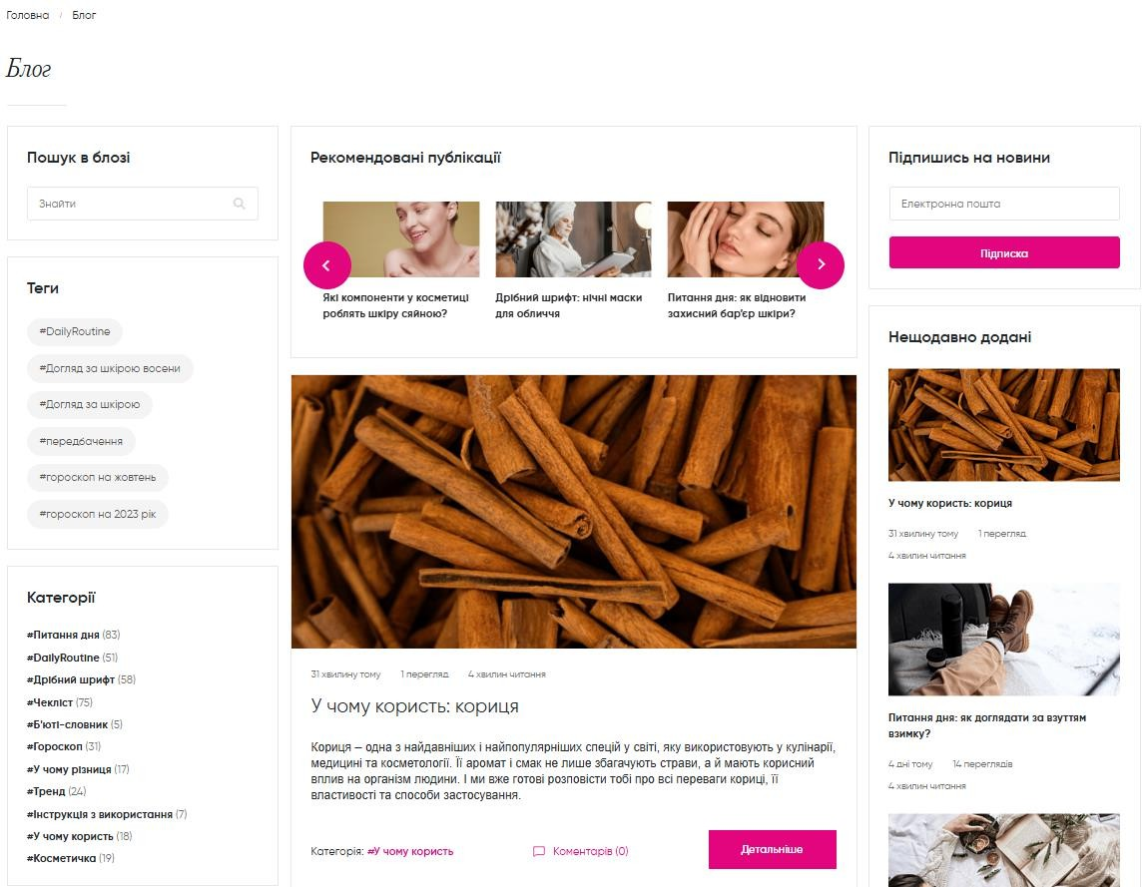
Рисунок 2.13 – Візуальний вигляд блогу «Prostor» на офіційному вебсайті компанії
Джерело: [63]

Компанія «Prostor» є одним із провідних гравців на ринку товарів для краси та догляду в Україні. Основна мета контент-маркетингової стратегії компанії полягає у створенні впізнаваного бренду, підвищенні лояльності клієнтів та зростанні продажів через ефективну комунікацію з цільовою аудиторією. Для досягнення цих цілей «Prostor» використовує комплексний підхід до контент-маркетингу, поєднуючи традиційні та цифрові методи просування продукції.
Оцінка ефективності контент-маркетингової діяльності компанії «Prostor» показує, що маркетингові заходи компанії приносять значні результати, однак

існує низка напрямів для покращення, наприклад SEO-стратегія дозволила компанії значно підвищити органічний трафік на сайт. Проте у контексті зростаючої конкуренції необхідно постійно оновлювати контент, оптимізувати його під нові ключові слова та враховувати зміни в алгоритмах пошукових систем. Маркетингові дослідження показали, що, хоча компанія має високий трафік на сайт, конверсія відвідувачів у покупців залишається на середньому рівні. Це вказує на можливість покращення користувацького досвіду та спрощення процесу покупки для клієнтів.
Аналіз ринку показав, що клієнти все більше цінують персоналізовані пропозиції, і це може стати ключовим напрямом для розвитку стратегії
«Prostor». Важливо впроваджувати персоналізовані рекомендації товарів на основі історії покупок та інтересів клієнтів. Для підвищення ефективності контент-маркетингової діяльності компанії варто розглянути впровадження нових форматів контенту, таких як відеоогляди, подкасти, інтерактивні інструменти, які можуть значно підвищити рівень залученості та інтересу клієнтів.
Маркетингові дослідження та аналіз ефективності проведених заходів у компанії «Prostor» свідчать про позитивну динаміку, особливо в контексті цифрового контент-маркетингу та інтеграції онлайн і офлайн стратегій. Основними показниками успішності можна вважати підвищення впізнаваності бренду, стабільне зростання клієнтської бази та збільшення рівня залученості аудиторії, що в результаті призводить до зростання продажів.
Цифровий маркетинг компанії показує високу ефективність завдяки поєднанню SEO-стратегії, активної присутності у соціальних мережах, якісного контенту, а також персоналізованих рекламних кампаній, орієнтованих на різні сегменти аудиторії. Одним із ключових досягнень є впровадження програми лояльності "Prostor Club", яка дозволяє підтримувати постійний зв'язок із клієнтами, стимулюючи повторні покупки та утримуючи аудиторію.
Хоча поточна стратегія контент-маркетингу компанії "Prostor" демонструє високу ефективність і забезпечує значний внесок у досягнення бізнес-цілей,

було ідентифіковано низку зон росту, які можуть сприяти подальшому вдосконаленню та зміцненню позицій компанії на ринку. Однією з таких зон є використання більш сучасних форматів контенту, таких як інтерактивні відео, AR-технології для демонстрації продукції або подкасти, які активно набирають популярність серед різних сегментів аудиторії. Наприклад, дослідження Content Marketing Institute показують, що інтерактивні формати збільшують рівень залученості користувачів на 30-40% порівняно зі статичним контентом [85].
Ще одним напрямом розвитку є збільшення обсягів створення контенту для сегменту B2B, який на сьогодні залишається недостатньо розвиненим у стратегії компанії. В умовах конкурентного середовища компанії, які працюють у B2B-сегменті, активно використовують такі формати, як кейс-стаді, аналітичні звіти та галузеві дослідження, що не лише підвищують довіру партнерів, але й сприяють зміцненню позиції бренду як експерта у своїй галузі. За оцінками досліджень Statista, додаткові інвестиції у створення B2B контенту можуть збільшити дохідність цього сегмента на 15-20% протягом року [86].
Розширення каналів для створення та дистрибуції контенту також є важливим напрямом росту. Наприклад, залучення нових платформ, таких як Pinterest або спеціалізовані майданчики для оглядів продукції, дозволить охопити нову аудиторію та підвищити ефективність маркетингових зусиль. За даними HubSpot, бренди, які використовують ширший спектр каналів, можуть збільшити охоплення аудиторії на 25-30%, що має прямий вплив на зростання продажів [87].
Для реалізації цих можливостей компанії "Prostor" потрібно розширити ресурси, виділені на створення контенту, що включає як збільшення маркетингового бюджету, так і залучення додаткових фахівців. Наприклад, збільшення кількості одиниць контенту на 20% може вимагати додаткових інвестицій у розмірі 10-15% загального маркетингового бюджету, але ці зусилля матимуть значний економічний ефект у довгостроковій перспективі [68]. Крім того, зростання обсягів контенту дозволить компанії відповідати найкращим

галузевим практикам, зокрема конкурувати з іншими лідерами ринку, які генерують до 50 нових матеріалів щомісяця [88].
Впровадження нових форматів, збільшення частоти створення контенту та розширення каналів дистрибуції вимагатиме системного підходу до управління ресурсами та процесами. Це може включати використання сучасних технологій автоматизації, таких як платформи для управління контентом і аналітики. За даними Gartner, автоматизація процесів дозволяє скоротити витрати часу на створення контенту на 20-25%, що значно підвищує ефективність роботи маркетингової команди [89]. Таким чином, реалізація зазначених напрямів розвитку дозволить компанії «Prostor» не лише зміцнити свої позиції, але й стати лідером у впровадженні інноваційних підходів у контент-маркетинг. Однією з головних зон росту для компанії "Prostor" є вдосконалення підходу до створення та розповсюдження персоналізованого контенту, що враховує потреби та інтереси різних сегментів аудиторії. Аналіз поточної стратегії показує, що часто один і той самий контент використовується для кількох каналів без врахування їхніх специфічних форматів і вимог. Наприклад, посили, які працюють у форматі соціальних мереж, таких як Instagram чи Facebook, не завжди доречні для таких платформ, як YouTube чи TikTok, де аудиторія очікує більш інтерактивного і динамічного контенту. Крім того, відсутність унікального контенту, адаптованого для кожного каналу, може знижувати залученість аудиторії і перешкоджати досягненню ключових бізнес-цілей.
Ще одним викликом є недостатня увага до розробки контенту для сегменту B2B. Поточна стратегія компанії здебільшого орієнтована на B2C сегмент, що обумовлено популярністю товарів для краси та догляду серед кінцевих споживачів. Однак у конкурентному середовищі ринку краси та косметики важливо також зосереджуватися на зміцненні партнерських відносин із іншими бізнесами, які можуть стати важливими каналами дистрибуції продукції. Недостатня кількість кейс-стаді, аналітичних звітів або досліджень для B2B аудиторії обмежує можливості компанії в побудові довіри серед ділових партнерів і зміцненні її позицій на ринку.

Таблиця 2.16 – Зони росту для компанії "Prostor" з орієнтовними втратами

Зона росту | Опис та причини | Необхідні заходи | Ресурси для реалізації | Орієнтовні втрати компанії на рік через цю проблему
Персоналі зація контенту | Відсутність адаптації контенту під потреби різних сегментів аудиторії, що знижує залученість і конверсію | Розробка персоналізованих повідомлень для кожного сегмента аудиторії, інтеграція даних CRM для глибшого аналізу  клієнтів | Додаткові аналітики, платформи персоналізації контенту, навчання персонал | До 1,5 млн грн через низьку конверсію продажів
Унікальні сть контенту для каналів | Копіювання одного контенту для різних каналів без  врахування їх специфіки | Створення унікального контенту для кожного каналу з урахуванням його формату та аудиторії | Розширення команди копірайтерів, графічних дизайнерів, відеомаркетол огів | Близько 800 тис. грн через втрати охоплення та взаємодії
Розвиток контенту для B2B сегменту | Недостатня кількість матеріалів для бізнес-партнерів, що обмежує можливості у партнерській взаємодії | Розробка кейс-стаді, аналітичних звітів, галузевих досліджень для B2B аудиторії | Інвестиції у дослідження, залучення галузевих експертів, збільшення бюджету на  маркетинг | До 2 млн грн через втрати можливосте й у  партнерстві
Розширен ня каналів дистрибу ції | Не залучені або недостатньо використовуються канали, популярні серед цільової  аудиторії | Залучення нових платформ, таких як Pinterest, спеціалізовані оглядові майданчики | Додаткові інвестиції в нові платформи, розширення  SMM команди | До 1,2 млн грн через недосягнуту аудиторію
Створенн я нових форматів контенту | Відсутність інтерактивних і сучасних форматів, таких як AR- технології, подкасти, вірусні відео | Розробка інтерактивних форматів, які відповідають сучасним трендам | Інвестиції в технології, навчання співробітникі в, залучення зовнішніх  фахівців | До 1 млн грн через недоотриман ий інтерес до бренду
Автомати зація контент- маркетин гу | Високі витрати часу на ручне управління процесами створення та дистрибуції контенту | Впровадження платформ автоматизації для управління контентом та аналітики | Ліцензії на програмне забезпечення, технічна підтримка, навчання команд | До 700 тис. грн через неефективне використанн я ресурсів
Джерело: розробка автора на основі власних досліджень

Також ключовим аспектом є розширення переліку каналів, де присутні цільові споживачі компанії "Prostor". Деякі канали, які є популярними серед аудиторії, наприклад Pinterest або спеціалізовані платформи для оглядів продукції, наразі використовуються недостатньо активно або взагалі ігноруються у стратегії контент-маркетингу. Це може бути обумовлено обмеженням ресурсів, як фінансових, так і людських. Крім того, недостатнє вивчення трендів і потреб аудиторії унеможливлює створення нових форматів контенту, які є важливими для підтримання конкурентоспроможності. Наприклад, інтерактивні відео чи формати з використанням AR-технологій, які активно набирають популярності, не включені у поточний контент-план компанії.
Щоб реалізувати зазначені можливості, компанії необхідно збільшити обсяг інвестицій у маркетинг та розширити ресурси, які залучені до контент- маркетингу. Це включає додаткове фінансування для створення персоналізованого контенту, залучення нових фахівців до команди, таких як аналітики для вивчення трендів і розробки нових форматів, а також використання інструментів автоматизації для підвищення ефективності роботи. Важливо також збільшити частоту створення контенту та забезпечити його адаптацію для кожного каналу, щоб максимально охопити цільову аудиторію.
На основі проведеного аналізу дані у табл. 2.16 відображають ключові зони росту для компанії "Prostor", які потребують уваги та вдосконалення. Таблиця наочно демонструє не лише основні напрямки покращення, але й причини, чому ці аспекти є критичними для стратегії компанії, а також ресурси, які необхідно залучити для досягнення поставлених цілей.

Висновки до розділу 2

Другий розділ магістерської дисертації був присвячений оцінці сучасного стану та тенденцій розвитку ринку контент-маркетингу в Україні, аналізу контент-маркетингової діяльності компанії «Prostor» та проведенню

маркетингового дослідження можливостей впровадження стратегії контент- маркетингу на підприємстві. Дослідження дозволило сформувати цілісну картину поточного стану ринку, особливостей діяльності компанії та перспектив розвитку в умовах зростаючої конкуренції.
Проведено комплексну оцінку ринку контент-маркетингу в Україні. Аналіз показав, що сучасний ринок контент-маркетингу демонструє стабільне зростання, що зумовлене діджиталізацією економіки, зміною поведінки споживачів та інтеграцією новітніх технологій у маркетингові процеси. Українські підприємства активно впроваджують стратегії контент-маркетингу, орієнтуючись на створення персоналізованого та інтерактивного контенту, що відповідає потребам сучасної аудиторії. Особливістю українського ринку є його чутливість до глобальних трендів, таких як автоматизація маркетингових процесів, інтеграція соціальних мереж і розвиток відеоконтенту.
Здійснено аналіз контент-маркетингової діяльності компанії «Prostor». Було визначено, що компанія використовує низку ефективних інструментів, зокрема соціальні мережі, email-маркетинг, відеоконтент та SEO-оптимізацію, проте існують аспекти, які потребують удосконалення. Аналіз показав, що основними викликами для компанії є необхідність оптимізації процесів створення контенту, адаптація матеріалів до специфіки різних каналів комунікації та підвищення рівня залученості цільової аудиторії. На основі проведеного дослідження було ідентифіковано ключові зони для покращення, серед яких використання «моделі декомпозиції» контенту та інтеграція сучасних аналітичних інструментів для оцінки ефективності.
Здійснено маркетингове дослідження можливостей впровадження стратегії контент-маркетингу на підприємстві. Результати дослідження свідчать, що використання сучасних підходів, таких як «модель декомпозиції» контенту, дозволить не лише оптимізувати витрати на маркетингову діяльність, але й суттєво підвищити залученість аудиторії. Особливу увагу приділено аналізу переваг впровадження персоналізованих комунікацій, що сприяють зміцненню довгострокових відносин із клієнтами. Було визначено, що підвищення якості

взаємодії з аудиторією та інтеграція новітніх технологій стануть основою для зростання конкурентоспроможності компанії «Prostor».
Систематизовано отримані дані та обґрунтовано необхідність комплексного підходу до аналізу проблематики. Результати другого розділу підтвердили, що ринок контент-маркетингу в Україні має значний потенціал для розвитку, а компанії, що активно впроваджують сучасні методології, отримують конкурентні переваги. Аналіз діяльності компанії «Prostor» та проведене дослідження можливостей впровадження нових стратегій демонструють доцільність і перспективність інтеграції інноваційних підходів у контент- маркетингову діяльність підприємства.

РОЗРОБЛЕННЯ РЕКОМЕНДАЦІЙ ЩОДО ВПРОВАДЖЕННЯ ЕФЕКТИВНОЇ
СТРАТЕГІЇ КОНТЕНТ-МАРКЕТИНГУ КОМПАНІЇ «PROSTOR»

Методика удосконалення стратегії контент-маркетингу підприємства

У сучасному бізнес-середовищі стрімкого розвитку цифрових технологій компанії, такі як компанія «Prostor», наштовхуються на складність оптимізації процесів створення і поширення маркетингового контенту. Умови високої конкуренції та багатоканальності комунікацій ставлять перед підприємствами завдання не лише економічно ефективного створення контенту, а й його адаптації до специфіки різних каналів розповсюдження та цільових аудиторій. Оптимізація витрат на створення контенту передбачає впровадження інноваційних моделей, таких як "модель декомпозиції" контенту. Цей підхід дозволяє розбивати великий ("вихідний") контент на менші частини, адаптуючи їх до особливостей різних комунікаційних платформ та очікувань аудиторії.
У традиційній моделі створення контенту команда, відповідальна за маркетинг, зазвичай зосереджується на розробці однієї контентної одиниці, наприклад статті для блогу, яка потім копіюється і використовується на різних платформах без значної адаптації. У цій моделі команда по роботі з контент- маркетингом визначає тему, створює статтю, яка може бути розміщена на вебсайті компанії, і розповсюджує її в незмінному вигляді через соціальні мережі або email- розсилки. На перший погляд, цей процес здається ефективним, оскільки потребує обмеженої кількості ресурсів для створення однієї основної одиниці контенту. Проте на практиці така стратегія має значні обмеження, які впливають на кінцевий результат [89]. Дані табл. 3.1 відображають традиційні етапи створення контенту підприємствами. У таблиці видно, що відсутність адаптації до специфіки каналів на етапі дистрибуції значно знижує потенціал контенту, навіть якщо він був

створений якісно. Це призводить до обмеженого охоплення аудиторії та низької взаємодії з матеріалом.

Таблиця 3.1 – Етапи традиційного створення контенту у компанії «Prostor» та його дистрибуції
Етап | Опис
Планування контенту | Команда визначає тему для однієї контентної одиниці, наприклад, статті для блогу. У цьому етапі враховується лише загальна ідея, без детального  аналізу специфіки платформ чи аудиторій.
Створення контенту | Розробляється єдиний текстовий або візуальний матеріал. Наприклад,  створюється стаття обсягом 1500 слів, яка відповідає стандартам корпоративного блогу, але не адаптована до інших платформ.
Дистрибуція контенту | Готовий матеріал копіюється без змін і розміщується на декількох платформах. Наприклад, та сама стаття публікується в блозі компанії, як довгий пост у Facebook і як короткий анонс у Instagram Stories, без адаптації  до формату або стилю кожного каналу.
Оцінка результатів | Відстежуються базові метрики, такі як перегляди або лайки, але без глибокого аналізу залученості чи відповідності матеріалу очікуванням аудиторії. Показники часто залишаються на низькому рівні через  однотипність контенту.
Джерело: розробка автора на основні власних досліджень

Одним із головних недоліків такого підходу є зниження ефективності контенту через його однотипність та недоадаптацію до потреб різних платформ і аудиторій. Наприклад, стаття, яка добре сприймається на вебсайті, може бути надто довгою або складною для соціальних мереж, таких як Instagram або TikTok, де аудиторія очікує короткого і динамічного контенту. Використання одного й того самого тексту або зображень на всіх каналах може зменшити рівень залученості аудиторії. За дослідженнями HubSpot, адаптований контент має на 30% вищі показники взаємодії, ніж стандартні шаблонні матеріали [90].
Більше того, незважаючи на те, що ресурси на створення такого контенту здаються меншими, у результаті вони можуть бути витрачені неефективно через низький рівень конверсій. Якщо, наприклад, один текстовий матеріал копіюється для всіх платформ без змін, це може призвести до того, що частина аудиторії його просто ігноруватиме. У порівнянні з «моделлю декомпозиції», така стратегія

витрачає майже ті ж самі ресурси, але досягає значно меншого охоплення та залученості, зменшуючи ймовірність успіху кампанії.
Реальний приклад традиційного підходу може виглядати так. Команда створює довгу статтю для блогу, яка повністю копіюється і розміщується у Facebook як пост. Через невідповідність формату більшість користувачів не взаємодіють із цим постом, а показники охоплення залишаються на рівні 5-10%, що є суттєво нижчим, ніж середній показник для адаптованого контенту. Це підтверджується даними Content Marketing Institute, які вказують, що бренди, що використовують однотипний підхід, отримують на 20-30% менше взаємодій порівняно з компаніями, які адаптують контент до потреб платформи [91]. Зокрема, для компанії «Prostor» ключовим є визначення оптимального обсягу початкового контенту. Це включає аналіз тем, які найкраще резонують із цільовою аудиторією, та визначення каналів, які забезпечують максимальне охоплення. Зокрема, детальний гід по вибору косметичних засобів може бути адаптований для коротких постів у соціальних мережах або перетворений на відеоогляд для YouTube. Така багатоканальна стратегія дозволяє максимально використовувати створений матеріал і підвищувати залученість аудиторії. Реалізації запропонованої «моделі декомпозиції» контенту у вигляді схеми показано на рис. 3.1.
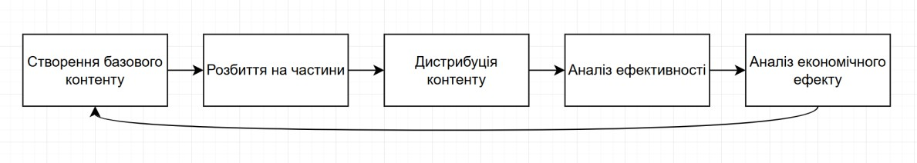
Рисунок 3.1 – Рекомендована схема «моделі декомпозиції» контенту для компанії «Prostor»
Джерело: розробка автора на основні власних досліджень

Врахування специфіки каналів розповсюдження – критично важливий аспект. Соціальні мережі, блоги, email-маркетинг, відеоплатформи мають різні формати та вимоги до контенту. Наприклад, для Instagram потрібні візуально привабливі матеріали з короткими текстами, тоді як для LinkedIn краще підходять аналітичні

статті чи кейс-стаді. Розробка контенту, орієнтованого на конкретний канал, забезпечує вищий рівень взаємодії з аудиторією та підвищує конверсію. Таким чином, реалізація «моделі декомпозиції» контенту та його оптимізація для різних платформ є ключовим інструментом підвищення ефективності маркетингової діяльності компанії. Це дозволяє не лише раціонально використовувати ресурси, але й досягати стратегічних цілей, таких як зміцнення бренду, збільшення продажів та залучення нових клієнтів.
«Модель декомпозиції» контенту дозволяє вирішувати ключові завдання сучасного контент-маркетингу, що пов'язані з оптимізацією витрат, підвищенням ефективності та адаптацією контенту до різних каналів розповсюдження. Основною ідеєю цієї моделі є створення великого "базового" контенту, який потім розбивається на декілька менших сегментів, кожен з яких відповідає специфіці того чи іншого каналу [92]. Це дозволяє уникати дублювання контенту, підвищуючи його релевантність і залучення аудиторії.
У порівнянні з традиційним підходом, де один і той самий матеріал без змін розповсюджується на різних платформах, «модель декомпозиції» забезпечує значно вищу ефективність. Наприклад, створена аналітична стаття може бути перетворена на серію коротких постів для Instagram, деталізовану інфографіку для Facebook, технічну статтю для LinkedIn та відеоогляд для YouTube. Таким чином, з одного вихідного матеріалу генерується багатофункціональний контент, що охоплює різні аудиторії та платформи. Візуальне представлення-порівняння головних етапів реалізації традиційної стратегії контент-маркетинг та «моделі декомпозиції» надано на рис. 3.2.

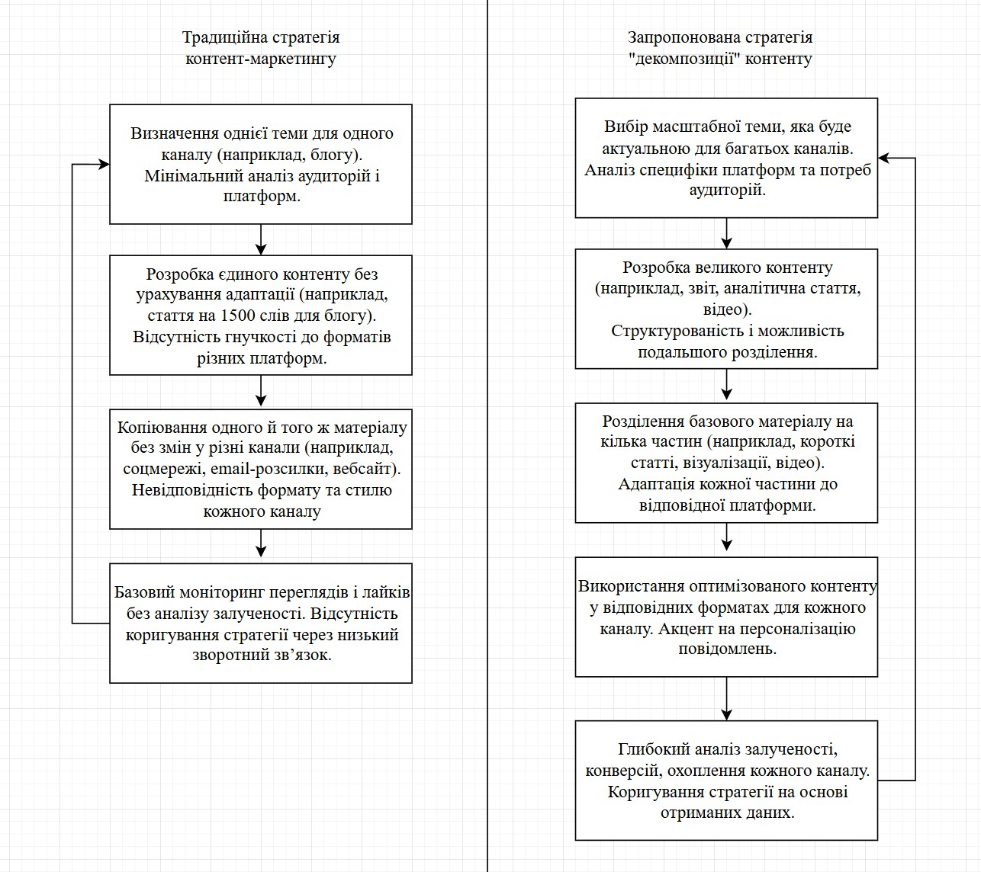
Рисунок 3.2 – Порівняння традиційного процесу створення контенту у компанії
«Prostor» та запропонованої «моделі декомпозиції»
Джерело: розробка автора на основні досліджень [63, 66]

Ця схема ілюструє ключові відмінності між традиційним підходом до створення та поширення контенту і «моделі декомпозиції». Традиційний підхід передбачає створення одного базового матеріалу, який без значної адаптації копіюється та поширюється на всіх платформах, що часто призводить до низької залученості аудиторії через невідповідність формату і стилю різним каналам комунікації. У свою чергу, «модель декомпозиції» базується на створенні масштабного базового контенту, який розділяється на менші сегменти та

адаптується до потреб і вимог кожної платформи. Це забезпечує більш високу ефективність комунікації, залученість аудиторії та раціональне використання ресурсів компанії. Однією з головних переваг цього підходу є можливість створення персоналізованого контенту, орієнтованого на потреби конкретних сегментів аудиторії. Наприклад, для молодої аудиторії, яка переважно користується платформами TikTok або Instagram, краще підходять короткі, візуально насичені матеріали, що включають відео або GIF. У той час як для професійної аудиторії на LinkedIn більш ефективним буде текстовий контент, який включає аналітику або практичні кейси. Такий підхід забезпечує не тільки краще залучення аудиторії, але й підвищення конверсійних показників [68].
Крім того, «модель декомпозиції» дозволяє більш раціонально використовувати ресурси. Замість створення окремого контенту для кожного каналу, компанія може інвестувати у створення високоякісного базового матеріалу, який далі трансформується під різні формати. Це знижує витрати на розробку контенту, водночас забезпечуючи високу ефективність дистрибуції.
«Модель декомпозиції» також вирішує проблему залучення аудиторії в умовах зростаючої конкуренції та інформаційного перевантаження. Кожен сегмент контенту орієнтований на конкретну групу користувачів і враховує особливості каналу, через який він розповсюджується. Наприклад, у соціальних мережах важливим є візуальний аспект, тоді як для блогів і сайтів важливішими є аналітика та детальність подачі інформації. Такий підхід дозволяє досягти більшого охоплення та залучення різних аудиторій.
Переваги «моделі декомпозиції» підтверджуються численними дослідженнями. Згідно з даними HubSpot, адаптований контент має на 30% вищий рівень залученості в порівнянні з однотипними матеріалами. Це означає, що компанії, які використовують «модель декомпозиції», отримують не тільки більше переглядів і взаємодій, але й забезпечують глибший зв'язок зі своєю аудиторією.
Для компаній, таких як «Prostor», впровадження цієї моделі може стати стратегічною перевагою. Наприклад, базова стаття про нові тренди в косметиці може бути адаптована до коротких постів у соціальних мережах, інструкцій для

електронних розсилок та освітніх відео на YouTube. Ця модель також дозволяє аналізувати ефективність кожного каналу і оперативно вносити зміни в стратегію, що забезпечує адаптивність до динаміки ринку.
«Модель декомпозиції» базується на сучасних концепціях контент- маркетингу, що враховують ефективність створення багаторазового контенту для різних каналів. У цій роботі використовується комплексний підхід до оптимізації, що передбачає застосування моделі планування ресурсів для визначення мінімально необхідних витрат на створення базового контенту та його адаптації для різних платформ. Використання економіко-математичних методів дозволяє обчислити оптимальний розподіл ресурсів і часу між створенням великого контенту та його розбиттям на менші частини. Теоретичні основи медіапланування забезпечують визначення ефективного поєднання каналів розповсюдження контенту з урахуванням специфіки цільової аудиторії. Такий підхід дозволяє здійснити комплексний аналіз витрат і ефективності на кожному етапі роботи з контентом, забезпечуючи об’єктивне оцінювання вигоди від впровадження «моделі декомпозиції».
Зміст «моделі декомпозиції» передбачає послідовні етапи створення базового контенту, його розбиття на менші частини, дистрибуцію на різних платформах та аналіз результатів. Створення базового контенту включає розробку текстів або відео великого обсягу, наприклад, статті обсягом 3000 слів або відео тривалістю 20 хвилин. Після цього матеріал розбивається на частини, які адаптуються до форматів, зручних для соціальних мереж, блогів або платформ для коротких відео. Дистрибуція фрагментів контенту здійснюється на різних платформах із врахуванням специфіки цільової аудиторії кожної з них. На завершальному етапі проводиться оцінка ефективності за допомогою відповідних метрик, таких як ROI, трафік, рівень взаємодії, що дозволяє зробити висновки про доцільність та економічну вигоду впроваджених змін.
Для моделювання витрат та ефективності контент-маркетингової стратегії для компанії "Prostor" застосовується лінійна модель розподілу ресурсів, яка дозволяє точно обчислити загальні витрати на створення та дистрибуцію контенту.

У цій моделі враховуються ключові аспекти діяльності компанії такі як, витрати на створення базового контенту, його адаптацію для специфічних каналів комунікації, а також результати у вигляді охоплення цільової аудиторії та рівня залучення користувачів.
Основною метою є мінімізація загальних витрат за умови дотримання встановлених обмежень, таких як визначений бюджет, досягнення мінімального рівня охоплення аудиторії та забезпечення необхідної кількості контентних одиниць для кожного каналу.
Адаптуючи цей підхід до специфіки "Prostor", важливо врахувати, що платформи дистрибуції контенту, такі як Instagram, Facebook, YouTube, TikTok, а також власний сайт і email-розсилки, мають різні вимоги до формату та стилю подання інформації. Наприклад, яскраві візуальні матеріали та короткі відео залучають аудиторію у соціальних мережах, тоді як аналітичні матеріали, інструкції чи гіди з вибору продукції краще працюють на сайті та в email-розсилках. У цьому контексті «модель декомпозиції» стає ключовим інструментом для підвищення ефективності маркетингової діяльності. Дані табл. 3.3 відображають детальний приклад реалізації «моделі декомпозиції» контенту для компанії «Prostor», що демонструє її ефективність у межах сучасної стратегії контент-маркетингу. Початковий етап передбачає створення базового контенту великого обсягу, такого як статті або відео, які містять детальну інформацію та є основою для подальших адаптацій. Наприклад, стаття "Гід з вибору косметичних засобів" або відеоогляд може стати вихідною точкою для розробки численних адаптованих матеріалів.
Наступним кроком є розбиття цього базового контенту на дрібніші фрагменти, що враховують особливості різних платформ та потреб цільової аудиторії. Це дозволяє використовувати контент у різних форматах, таких як короткі публікації для Instagram або відеоогляди для TikTok, що підвищує привабливість матеріалів для кожного сегмента аудиторії.
Після адаптації матеріали дистрибуюються через відповідні канали, що забезпечує максимальну релевантність та ефективність комунікацій. Для «Prostor» це означає публікацію яскравих візуалів у соціальних мережах, аналітичних статей

на вебсайті, а також відеоконтенту на платформах YouTube або TikTok. Дані у табл.
3.3 відображають ключові показники, що порівнюють традиційну модель створення контенту з впровадженням «моделі декомпозиції» у компанії «Prostor». Зокрема, вона ілюструє, як адаптація базового контенту до специфіки різних каналів дозволяє значно оптимізувати використання ресурсів, скоротити витрати та час на створення матеріалів, а також підвищити ефективність контент- маркетингових зусиль за рахунок збільшення охоплення та взаємодії з аудиторією.

Таблиця 3.2 – Розрахунок зміни ключових показників від впровадження
«моделі декомпозиції» контенту для компанії «Prostor»

Показник | Традиційна модель | «Модель декомпозиції» | Різниця,  % | Обґрунтування
Кількість створених контент- одиниць | 20 | 40 | +100 | Завдяки розбиттю базового контенту на дрібніші частини, адаптовані під різні канали
Залучення команди | Повна команда на кожному етапі | Залучення на  першому етапі створення  «базового» контенту | -30 | Ефективне використання ресурсів, основна команда фокусується лише на  створенні «базового» контенту
Витрати на створення контенту, грн | 100000 | 75000 | -25 | Оптимізація витрат за рахунок зменшення потреби у створенні окремих контент-одиниць для кожного каналу
Час на створення однієї одиниці, год. | 10 | 6 | -40 | Спеціалізація команд та спрощення процесів адаптації
Охоплення аудиторії | 50000 | 65000 | +30 | Адаптований контент краще відповідає потребам аудиторії, що збільшує  взаємодію на кожному каналі
Рівень взаємодії (CTR), % | 5 | 7 | +40 | Адаптація контенту до кожного каналу підвищує релевантність та залучення
Джерело: розробка автора на основі власних досліджень

Заключний етап – це аналіз ефективності кампанії, який включає вимірювання таких показників, як охоплення, рівень взаємодії, трафік та конверсії. Завдяки цьому компанія може оцінити вигоди від впроваджених змін, наприклад, очікується скорочення витрат на контент на 20–25% та підвищення охоплення аудиторії на 30%. Зменшення витрат на створення контенту в межах 20–25% стає можливим завдяки зміні підходу до організації роботи команди контент- маркетингу, що передбачає її більш раціональне використання та розподіл обов’язків. У традиційній моделі створення кожної одиниці контенту задіяна значна частина команди, яка виконує різні завдання на всіх етапах: від ідеї до дистрибуції. У "моделі декомпозиції" основні ресурси спрямовуються на створення великого, детального базового матеріалу, що забезпечує фундамент для подальших адаптацій. На цьому етапі залучені провідні спеціалісти з копірайтингу, дизайну, відеопродакшну, що дозволяє досягти високої якості початкового контенту. Завдяки цьому команда може фокусуватися на стратегічних аспектах створення матеріалів, таких як дослідження аудиторії, аналітика ринку та розробка концепцій.
Подальші етапи адаптації контенту до форматів і потреб різних каналів здійснюються спеціалізованими підрозділами, які займаються виключно декомпозицією та дистрибуцією. Це зменшує навантаження на основну команду та дозволяє підвищити ефективність роботи через чіткий розподіл обов’язків. Наприклад, замість створення окремого контенту для кожного каналу, як це характерно для традиційного підходу, "модель декомпозиції" передбачає повторне використання базового контенту, що адаптується до кожної платформи. Таким чином, витрати на створення нового матеріалу значно скорочуються, а ресурси спрямовуються на оптимізацію процесу розповсюдження.
Зростання охоплення аудиторії на 30% пояснюється тим, що адаптований контент краще відповідає очікуванням і звичкам споживачів на різних платформах. Наприклад, молодіжна аудиторія в Instagram та TikTok віддає перевагу динамічному та візуально насиченому контенту, тоді як більш професійна аудиторія LinkedIn цінує аналітичні матеріали та кейс-стаді. Декомпозиція базового матеріалу дозволяє створювати саме той контент, який найбільше відповідає специфіці кожної

аудиторії, підвищуючи рівень її залучення та взаємодії. Крім того, розподіл контенту на дрібніші одиниці сприяє частішій публікації матеріалів, що також позитивно впливає на охоплення.
Один з прикладів для «Prostor» (табл 3.3) ілюструє практичний приклад використання «моделі декомпозиції» для компанії «Prostor». У ній представлено ключові етапи впровадження моделі, починаючи зі створення базового контенту та його адаптації до різних платформ, і закінчуючи аналізом ефективності та економічного впливу.

Таблиця 3.3 – Один із запропонованих прикладів використання «моделі декомпозиції» для компанії «Prostor»
Етап | Опис | Приклад для "Prostor"
Створення базового контенту | Розробка великого обсягу контенту (статті, відео, гіди), який стане основою для адаптацій на різні платформи. | Стаття "Гід з вибору косметичних засобів" обсягом 3000 слів або відео тривалістю 20 хвилин.
Розбиття на частини | Розбивка базового контенту на менші фрагменти, які адаптуються під формати різних платформ з урахуванням специфіки каналів комунікації. | Публікації в Instagram з основними порадами, короткі відеоогляди для TikTok або  Reels, інструкції для email- розсилок.
Дистрибуція контенту | Розповсюдження адаптованих матеріалів через обрані канали з урахуванням специфіки цільової аудиторії кожної платформи. | Яскраві візуальні матеріали в Instagram, аналітичні статті на сайті, відеоогляди на YouTube, короткі пости в соціальних мережах.
Аналіз ефективності | Вимірювання ефективності за допомогою метрик, таких як ROI, охоплення, взаємодія, трафік, рівень конверсій, що дозволяє оцінити вигоди від впроваджених змін. | Збільшення охоплення аудиторії на 30% та скорочення витрат на створення контенту на 20– 25%.
Економічний ефект | Оптимізація ресурсів і підвищення результативності контенту через адаптацію для різних платформ і каналів. | Досягнення ширшого  охоплення молодіжної аудиторії через TikTok та Instagram, залучення свідомих покупців через сайт і email.
Джерело: розробка автора на основні власних досліджень

Наведений приклад демонструє, як кожен етап сприяє підвищенню ефективності маркетингової діяльності, оптимізації ресурсів та збільшенню

охоплення аудиторії. Це підкреслює універсальність і стратегічну важливість
«моделі декомпозиції» в умовах багатоканальної комунікації та конкурентного середовища ринку косметичних товарів.
Розрахунки, проведені з урахуванням операційних реалій "Prostor", підтвердили, що впровадження «моделі декомпозиції» дозволяє досягти суттєвих економічних вигод. Використання одного великого базового контенту, наприклад, інструкції зі створення образу з використанням популярних косметичних продуктів, з подальшим розподілом цього матеріалу на кілька менших форматів (короткі відео, пости, сторіс) очкується , що дозволить скоротити витрати на створення контенту на 20–25%. Водночас очікується, що адаптація цих матеріалів для кожного каналу може збільшити охоплення аудиторії на 30% завдяки більш релевантному поданню інформації. Для "Prostor" це означає не лише економію ресурсів, але й підвищення впізнаваності бренду та залучення нових клієнтів. Наприклад, створення коротких відеооглядів для TikTok або Instagram Reels із акцентом на популярні продукти, використовуючи вже наявний контент, дозволяє досягати ширшого охоплення молодіжної аудиторії. Водночас технічні огляди чи докладні поради, розміщені на сайті, спрямовані на більш свідомих покупців, які аналізують товар перед покупкою. Така стратегія забезпечує максимальну ефективність контенту, використовуючи обмежені ресурси. Таким чином, «моделі декомпозиції» демонструє свою економічну вигідність і стратегічну важливість для компанії "Prostor", що працює в умовах інтенсивної конкуренції електронної комерції. Ці результати формують підґрунтя для подальшої розробки рекомендацій щодо впровадження механізмів оптимізації маркетингових процесів, які будуть представлені у наступному підрозділі.

Розроблення механізмів удосконалення стратегії контент- маркетингу компанії «Prostor»

На основі проведеного аналізу маркетингової діяльності підприємства, розглянутих теоретико-методичних аспектів та оптимізаційних розрахунків у п. 3.1,

пропонується реалізація змін, які спрямовані на підвищення ефективності функціонування контент-маркетингової системи підприємства. Запропоновані заходи враховують специфіку діяльності компанії «Prostor», виявлені проблеми та можливості, а також адаптацію до сучасних тенденцій цифрового маркетингу. Основним фокусом є впровадження «моделі декомпозиції» контенту, яка дозволяє ефективніше використовувати ресурси контент-маркетинг команди, підвищуючи загальний рівень охоплення цільової аудиторії та коефіціенту конверсії у продажі зі створюваного контенту.
Для забезпечення більшої ефективності контент-маркетингової діяльності пропонується впровадження стратегії, що базується на використанні єдиного базового контенту, який адаптується для різних каналів дистрибуції. Це дозволяє підприємству мінімізувати витрати на створення окремого контенту для кожного каналу та одночасно забезпечити узгодженість комунікаційних повідомлень. На рис. 3.3 представлено механізм реалізації «моделі декомпозиції» контенту, що базується на комплексному підході до створення, адаптації, дистрибуції та аналізу контенту. Дана схема демонструє основні етапи та їх взаємозв’язки, починаючи з планування і створення базового контенту та закінчуючи оцінкою ефективності. Ключовими компонентами механізму є відповідальні підрозділи, інструменти та процеси, які забезпечують системну роботу. Зокрема, виділено групи контент- стратегів, креативних розробників, команди декомпозиції, менеджерів з дистрибуції та аналітиків, кожна з яких виконує свою роль на відповідному етапі. Інтеграція сучасних інструментів, таких як Google Analytics, Buffer, Hootsuite та інших платформ, дозволяє підвищити ефективність кожного етапу. Схема підкреслює узгодженість між усіма учасниками процесу, що сприяє досягненню основної мети – забезпечення крос-платформеної присутності бренду, персоналізації контенту для різних сегментів аудиторії та зниження витрат на створення окремих одиниць контенту. Базовий контент, який може бути створений у формі статті, відеоролика або інфографіки, розробляється з урахуванням специфіки цільової аудиторії та ключових потреб клієнтів. Після створення цього матеріалу він розбивається на менші частини, адаптовані під формати соціальних

мереж, блогів, коротких відеоплатформ і електронних розсилок. Це дозволяє не лише охопити різні сегменти аудиторії, але й забезпечити крос-платформену присутність бренду.
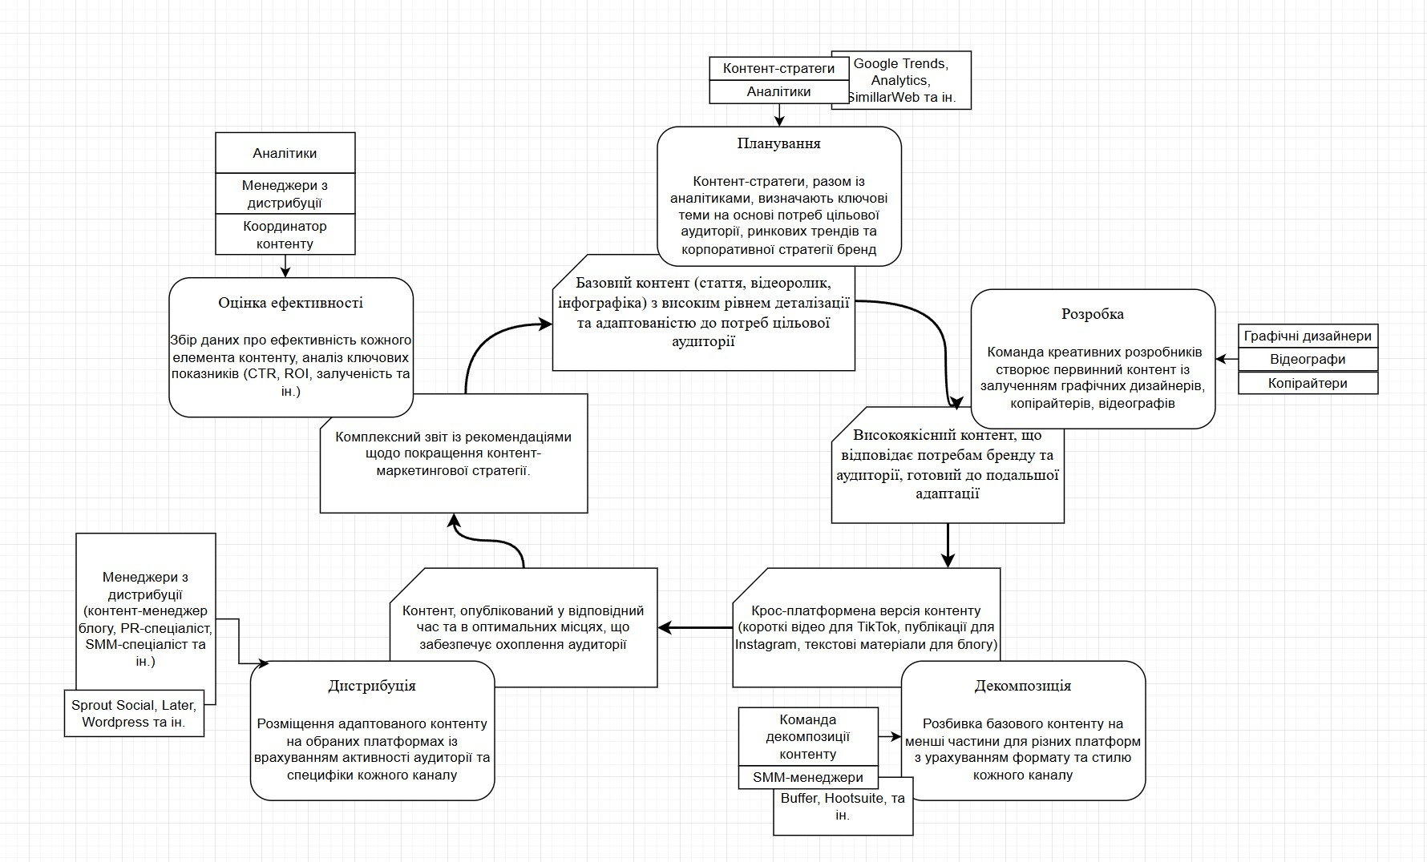
Рисунок 3.3 – Схема механізму реалізації «моделі декомпозиції» контенту для компанії «Prostor»
Джерело: розробка автора на основі власних досліджень

Механізми реалізації запропонованої стратегії передбачають кілька ключових аспектів, а саме – економічний, організаційний, інформаційний та технологічний. З

економічної точки зору, реалізація запропонованих змін базується на перерозподілі бюджетів, з акцентом на створення високоякісного базового контенту. Це дозволяє зменшити витрати на створення окремих одиниць контенту та оптимізувати використання ресурсів у довгостроковій перспективі. Контент-маркетинговий бюджет пропонується розподілити між основними напрямками такими, як створення базового контенту, адаптація для різних каналів, дистрибуція та аналітика.
Для компанії «Prostor» реалізація запропонованої стратегії має не лише економічне, а й стратегічне значення. Косметичний ринок характеризується високою конкуренцією та динамічними змінами вподобань клієнтів, тому крос- платформена присутність і персоналізовані комунікації стають ключовими факторами успіху. У цьому контексті впровадження «моделі декомпозиції» контенту дозволяє не лише підвищити впізнаваність бренду, але й сприяти зміцненню довгострокових відносин із клієнтами. Стратегія базується на створенні базового контенту, який відображає основні цінності компанії «Prostor» і вирішує актуальні проблеми клієнтів. Наприклад, створення відеооглядів популярних продуктів або інструкцій із використання косметики може стати основою для подальшої адаптації. Такі матеріали, як серії рекомендацій щодо догляду за шкірою чи підбору макіяжу, можуть бути трансформовані у короткі відеоролики для TikTok або Instagram Reels, текстові публікації для Facebook і блогу, а також інфографіку для email-розсилок. Цей підхід забезпечує узгодженість стилю бренду на всіх платформах, зберігаючи актуальність для різних сегментів аудиторії.
Організаційний аспект впровадження «моделі декомпозиції» контенту вимагає чітко визначеного розподілу обов’язків серед членів команди, які будуть відповідати за всі етапи створення, адаптації та поширення контенту. Ключовим завданням є формування спеціалізованої структури, яка забезпечуватиме ефективну координацію між усіма учасниками процесу, а також інтеграцію сучасних технологій для управління контентом.
На першому етапі важливим є визначення ключових ролей і функцій в команді. Основним відповідальним підрозділом стає група контент-стратегів, які

аналізують потреби ринку, цільової аудиторії та обирають теми для базового контенту. Вони працюють у тісній співпраці з аналітиками, які надають дані про вподобання клієнтів, метрики залученості та тренди в поведінці споживачів. Контент-стратеги також визначають ключові цілі та завдання для кожного типу контенту, забезпечуючи узгодженість комунікаційного повідомлення з брендовою стратегією підприємства.
Другий етап передбачає залучення команди креативних розробників контенту, які відповідальні за створення базового матеріалу. Це можуть бути копірайтери, дизайнери, відеографи або фотографи залежно від формату контенту. Їхнім завданням є створення якісного, інформативного та естетично привабливого контенту, який зможе виконувати функцію основи для подальшої адаптації. Наприклад, розроблений відеоролик може містити ключову інформацію, яка згодом буде перетворена на короткі уривки для соціальних мереж або інфографіку для блогу.
На наступному етапі процес переходить до команди адаптації контенту, яка займається декомпозицією базового матеріалу. Ця група аналізує вимоги кожного каналу комунікації та створює версії контенту, адаптовані для різних платформ. Наприклад, стаття для блогу може бути скорочена до короткого посту для Facebook або Twitter, а її основні тези можуть бути перетворені у візуальний формат для Instagram чи TikTok. Важливим аспектом роботи цієї команди є забезпечення стилістичної та смислової узгодженості всіх матеріалів із загальною стратегією бренду.
Заключним етапом є поширення та оцінка ефективності контенту, за які відповідають менеджери з дистрибуції та аналітики. Вони займаються розміщенням контенту на відповідних платформах, враховуючи специфіку цільової аудиторії та час найбільшої активності користувачів. Інтеграція аналітичних інструментів, таких як Google Analytics, HubSpot або спеціалізовані платформи для управління соціальними мережами, дозволяє збирати дані про ефективність кожного контенту. Менеджери з аналітики проводять регулярний аналіз показників, таких як перегляди, кліки, рівень взаємодії чи конверсії, що дозволяє своєчасно

вносити зміни в стратегію. Дані табл. 3.4 відображають сформовані головні етапи, відповідальні ролі, завдання та очікуванний результат від кожного етапу до реалізації «моделі декомпозиції» контенту.

Таблиця 3.4 – Деталізація кожного етапу впровадження «моделі декомпозиції» в рамках організаційного аспекту
Етап | Відповідальні | Завдання | Очікуваний результат
Планування | Контент- стратеги, аналітики | Аналіз ринку та аудиторії, постановка цілей, визначення ключових тем і форматів базового  контенту. | Визначення релевантних тем і форматів, які відповідають потребам цільової аудиторії та  загальній стратегії бренду.
Розробка базового контенту | Креативна команда | Створення універсального контенту (текст, відео, інфографіка), що відповідає брендовим стандартам. | Високоякісний базовий контент, готовий до декомпозиції для різних платформ.
Декомпозиція контенту | Команда адаптації контенту | Розбивка базового контенту на менші частини, адаптовані під специфіку різних каналів. | Узгоджений і релевантний контент для кожного каналу комунікації (соціальні мережі, блоги, email, відео).
Дистрибуція | Менеджери з дистрибуції | Розміщення адаптованого контенту на відповідних платформах, вибір  оптимального часу публікації. | Максимальне охоплення аудиторії та залучення завдяки правильному розподілу матеріалів.
Оцінка ефективності | Менеджери з аналітики | Моніторинг ключових метрик (перегляди, кліки, конверсії), аналіз результатів і надання зворотного зв’язку. | Знання успішних форматів і каналів, вдосконалення контенту та оптимізація майбутніх кампаній.
Взаємодія та комунікація | Усі учасники процесу | Регулярні брифінги, координація між командами, обмін даними та ідеями. | Узгодженість дій між командами, оперативне коригування стратегії для досягнення максимального результату.
Джерело: розробка автора на основні власних досліджень

Організаційний аспект реалізації «моделі декомпозиції» контенту передбачає скоординовану роботу кількох груп із чітко визначеними ролями та обов’язками. Кожен учасник процесу відіграє важливу роль у досягненні стратегічних цілей підприємства, забезпечуючи ефективність контент-маркетингової стратегії. Такий підхід дозволяє оптимізувати процес створення та розповсюдження контенту,

забезпечуючи його релевантність, високу якість та відповідність очікуванням аудиторії. Візуальне представлення взаємодії організаційних відділів та етапів реалізації «моделі декомпозиції» контенту показан на рис. 3.4.
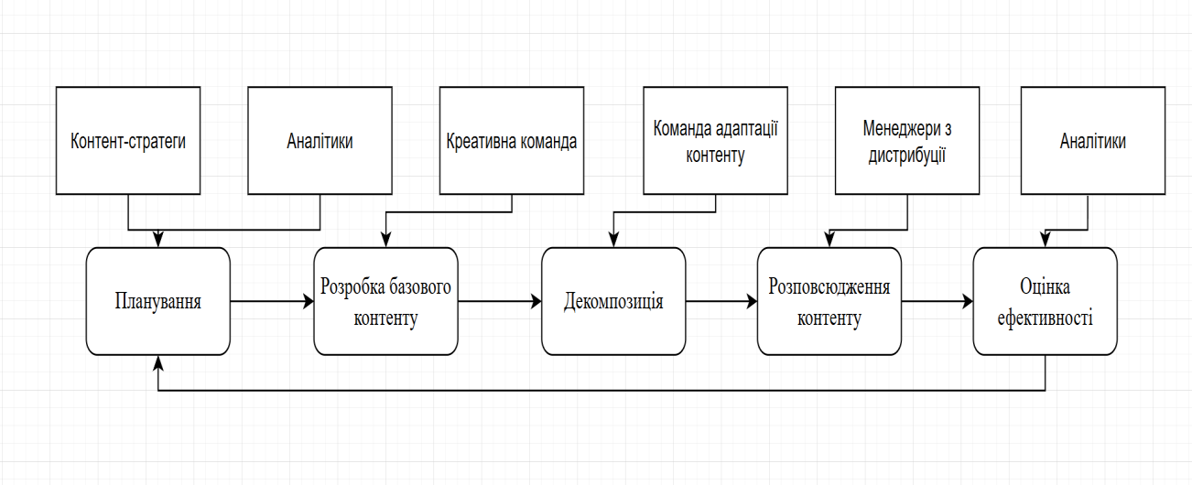
Рисунок 3.4 – Візуальне представлення організаційного аспекту реалізації «моделі декомпозиції» контенту
Джерело: розробка автора на основні власних досліджень

Інформаційний аспект реалізації зосереджений на побудові глибокого розуміння потреб клієнтів «Prostor». Для цього використовуються дані про вподобання аудиторії, зібрані через опитування, соціальні мережі та аналітику поведінки на сайті. На основі цих даних можна створювати контент, що відповідає інтересам клієнтів, наприклад, рекомендації сезонного догляду за шкірою чи огляди новинок у категорії декоративної косметики. Такий підхід сприяє підвищенню лояльності клієнтів, адже вони відчувають, що бренд розуміє їхні потреби та пропонує персоналізовані рішення.
Технологічний аспект впровадження стратегії контент-маркетингу відіграє ключову роль у забезпеченні її ефективності та адаптивності до сучасних умов цифрового бізнесу. Він передбачає використання спеціалізованих інструментів для автоматизації, аналітики, управління контентом і персоналізації комунікацій із клієнтами. Ці технологічні рішення дозволяють підприємствам знижувати витрати на маркетинг, оптимізувати процеси та підвищувати якість взаємодії з аудиторією.

Для управління соціальними мережами найкращим вибором є Hootsuite. Ця платформа дозволяє планувати публікації, аналізувати метрики залученості та координувати роботу команд у режимі реального часу. Hootsuite забезпечує зручний інтерфейс і широкий функціонал для управління багатоканальною стратегією контент-маркетингу, що робить його оптимальним рішенням для бізнесу, такого як
«Prostor».
Для автоматизації email-розсилок найбільш підходящим є Mailchimp. Цей інструмент пропонує функції сегментації аудиторії, автоматизації тригерних кампаній і детального аналізу результатів. Mailchimp є зручним для компаній середнього масштабу завдяки своїй простоті у використанні та широкому спектру інтеграцій із популярними e-commerce платформами.
У сфері CRM-систем найкращим варіантом є Salesforce, який забезпечує глибоку інтеграцію з іншими маркетинговими інструментами та пропонує функції збору й аналізу даних про клієнтів. Salesforce дозволяє «Prostor» створювати персоналізовані пропозиції для різних сегментів аудиторії, сприяючи підвищенню рівня лояльності та конверсій.
Для аналітики вебсайту оптимальним інструментом є Google Analytics. Ця платформа дозволяє відстежувати поведінку користувачів, аналізувати ефективність окремих каналів дистрибуції та оптимізувати маркетингову стратегію. Google Analytics забезпечує детальний аналіз трафіку, що є критично важливим для оцінки результатів впровадженої «моделі декомпозиції» контенту. Згідно данних на табл. 3.5, котра демонструє найважливіші інструменти, їх функціональність, переваги та безпосередню користь для підприємства. Вибір цих інструментів обґрунтований їхньою здатністю підвищувати ефективність маркетингової діяльності, оптимізувати витрати та забезпечувати високу якість взаємодії з аудиторією.

Таблиця 3.5 – Інструменти для впровадження технологічного аспекту «моделі декомпозиції» контенту
Інструмент | Функція | Перевага | Користь для підприємства
Hootsuite | Управління соціальними мережами | Єдиний інтерфейс для багатьох платформ, аналітика залученості, інтеграція з іншими інструментами | Економія часу на планування публікацій, підвищення ефективності взаємодії з аудиторією
Mailchimp | Автоматизація email- розсилок | Сегментація аудиторії, простота використання, можливість тригерних кампаній | Збільшення відкриттів листів, зростання конверсій завдяки персоналізованим  пропозиціям
Salesforce | Управління клієнтськими даними (CRM- система) | Гнучка сегментація, аналітика клієнтів, інтеграція з іншими маркетинговими інструментами | Зміцнення лояльності клієнтів, збільшення повторних покупок
Google Analytics | Аналіз веб- трафіку | Глибока аналітика, можливість відстеження ефективності каналів і поведінки користувачів | Оптимізація маркетингових кампаній, підвищення ROI
Джерело: розробка автора на основі власних досліджень

Представлена таблиця є орієнтиром для підприємства у впровадженні сучасних цифрових рішень, які дозволяють реалізувати технологічний аспект
«моделі декомпозиції» контенту. Вибрані інструменти забезпечують злагоджену роботу команди, автоматизують процеси та сприяють підвищенню рівня залученості аудиторії. Успішна інтеграція цих рішень дасть змогу підприємству не лише ефективніше досягати своїх маркетингових цілей, але й забезпечити довгострокову конкурентну перевагу. Інтеграція цих інструментів у загальну стратегію контент-маркетингу створює єдину екосистему, у якій кожен компонент спрямований на досягнення спільної мети. Наприклад, автоматизовані системи управління соціальними мережами та email-розсилками можуть бути інтегровані з CRM, що забезпечує автоматичне створення персоналізованих комунікацій на основі даних про клієнтів. Водночас Google Analytics дозволяє оцінити загальний вплив таких інтегрованих дій на показники залученості та конверсії.
Такий підхід забезпечує оптимальне співвідношення між вартістю інструментів та їхньою ефективністю, дозволяючи компанії «Prostor» досягати

високих результатів у реалізації стратегії контент-маркетингу. Правильний вибір технологій сприяє підвищенню ефективності роботи команди, оптимізації ресурсів і зміцненню конкурентоспроможності бренду в умовах швидко змінного цифрового середовища. Систематизовані аспекти удосканалення стратегії контент-маркетингу компанії «Prostor» в табл. 3.6.

Таблиця 3.6 – Аспекти удосконалення контент-стратегії компанії «Prostor» та очікувані результати
Аспект удосконалення | Сутність та реалізація | Приклад для "Prostor"
Економічний аспект | Реалізація базується на перерозподілі бюджету, акценті на створенні якісного базового контенту та оптимізації витрат на адаптацію контенту для різних каналів. | Зменшення витрат на створення окремих одиниць контенту на 20- 25% завдяки «моделі декомпозиції».
Організаційний аспект | Передбачає реорганізацію роботи команди, створення підрозділів для розробки базового контенту та груп, які спеціалізуються на адаптації контенту для різних каналів. | Створення підрозділу, що займається базовим контентом, і окремих груп для роботи із соцмережами, блогами та email-розсилками.
Інформаційний аспект | Спрямований на вивчення потреб клієнтів за допомогою опитувань, соціальних мереж і аналітики, що дозволяє створювати персоналізований контент, релевантний інтересам аудиторії. | Використання даних аналітики для створення рекомендацій сезонного догляду за шкірою та оглядів популярної косметики.
Технологічний аспект | Передбачає використання автоматизованих інструментів для управління контентом, планування публікацій, аналізу ефективності та персоналізації комунікацій із клієнтами. | CRM-системи для  персоналізації email- розсилок, автоматизація планування публікацій у соціальних мережах.
Очікувані результати | Зниження витрат на маркетинг на 20-25%, збільшення охоплення аудиторії на 30%, підвищення рівня впізнаваності бренду та конверсії завдяки крос-платформеній  присутності та персоналізованим комунікаціям. | Охоплення молодіжної аудиторії через TikTok та Instagram, залучення свідомих покупців через сайт та email-розсилки.
Джерело: розробка автора на основні власних досліджень

Ще один приклад реалізації "моделі декомпозиції" контенту, розробленої для компанії "Prostor", представлено в додатку А. У цьому прикладі проаналізовано адаптацію контент-маркетингової стратегії компанії до виходу нової лінійки

косметичних товарів від бренду "Skin Radiance" на ринок України. Описано всі етапи впровадження моделі, від створення базового відеоролика до його декомпозиції для різних каналів комунікації, таких як соціальні мережі, блоги, електронні розсилки та зовнішня реклама. Подано результати кампанії, які підтверджують доцільність застосування такого підходу, а також надано прогноз щодо економії ресурсів у порівнянні з традиційною моделлю створення контенту. Завдяки цьому прикладу підкреслюється ефективність "моделі декомпозиції" у досягненні стратегічних цілей компанії, особливо в умовах динамічних змін споживчих уподобань і високої конкуренції на ринку косметики.
У підсумку, впровадження «моделі декомпозиції» контенту дозволить
«Prostor» не лише скоротити витрати, але й суттєво підвищити ефективність маркетингової діяльності. Завдяки гнучкості та персоналізації комунікацій, бренд зможе залучати нову аудиторію, зміцнювати довіру клієнтів і підтримувати конкурентоспроможність у швидко змінному цифровому середовищі. Це створює міцне підґрунтя для подальшого розвитку бізнесу та досягнення довгострокових стратегічних цілей.
Організаційний аспект передбачає реорганізацію роботи маркетингової команди. Зокрема, пропонується створення підрозділу, відповідального за розробку базового контенту, та груп, які спеціалізуються на адаптації контенту для різних каналів дистрибуції. Такий підхід дозволяє не лише підвищити ефективність роботи команди, але й забезпечити гнучкість у процесі створення та поширення контенту.
Запропоновані заходи спрямовані на вирішення ключових проблем маркетингової діяльності підприємства, зокрема оптимізацію витрат на створення контенту, збільшення охоплення цільової аудиторії та підвищення конверсій. Реалізація «моделі декомпозиції» контенту дозволить забезпечити сталий розвиток маркетингової стратегії, підвищити рівень впізнаваності бренду та його конкурентоспроможність. Очікується, що загальні витрати на маркетингову діяльність зменшаться на 20-25%, а рівень залучення аудиторії зросте на 30% завдяки багаторазовому використанню базового контенту.

Таким чином, впровадження запропонованих змін забезпечить підприємству конкурентні переваги на ринку, дозволить досягти стратегічних цілей та підвищити загальну ефективність маркетингової діяльності.

Економічне обґрунтування запропонованих заходів для компанії

«Prostor»

Економічне обґрунтування є важливим етапом реалізації будь-якої стратегічної ініціативи, зокрема стратегії контент-маркетингу, оскільки воно дозволяє оцінити доцільність і ефективність запропонованих заходів у контексті їх економічної вигоди для підприємства. У випадку впровадження нової «моделі декомпозиції» контенту для компанії «Prostor» це обґрунтування стає ключовим інструментом для визначення оптимального розподілу ресурсів, розуміння потенційної економії та прогнозування результатів у вигляді зростання прибутковості.
Метою економічного обґрунтування є забезпечення чіткого розуміння того, яким чином запропоновані заходи впливатимуть на витрати та доходи підприємства. Воно має довести ефективність використання інвестицій у нові технології, реорганізацію робочих процесів і адаптацію контенту для різних каналів розповсюдження. Крім того, економічне обґрунтування допомагає продемонструвати керівництву підприємства і зацікавленим сторонам вигоду впровадження нової стратегії, акцентуючи увагу на її фінансовій доцільності.
Важливість економічного підходу обумовлена необхідністю забезпечення збалансованого використання ресурсів підприємства в умовах динамічного ринку. Інвестиції в нові інструменти, технології та організаційні зміни мають бути обґрунтовані з точки зору їх рентабельності та впливу на конкурентоспроможність компанії. За допомогою економічного аналізу підприємство може оцінити не лише прямі витрати та вигоди, але й непрямі переваги, такі як підвищення впізнаваності бренду, залучення нових клієнтів і зміцнення довгострокових відносин із наявними клієнтами.

Оцінка економічного ефекту від впровадження «моделі декомпозиції» контенту має ключове значення для визначення її ефективності у контексті оптимізації маркетингових процесів. В основі цього аналізу лежить порівняння витрат, необхідних для створення контенту за традиційним підходом, із витратами, пов’язаними з впровадженням нової «моделі декомпозиції». Такий підхід дозволяє виявити можливі переваги не лише у фінансовій сфері, але й у контексті ефективності використання людських і технічних ресурсів.
У традиційній моделі створення контенту підприємства зазвичай інвестують значні ресурси в окрему розробку матеріалів для кожного каналу комунікації. Це передбачає створення окремих статей для блогу, текстів для соціальних мереж, скриптів для відео та інших форматів, які відповідають специфіці кожної платформи. Такий підхід, хоч і дозволяє забезпечити відповідність контенту вимогам різних каналів, супроводжується високими витратами на кожному етапі виробництва контенту. Ці витрати включають витрати на оплату праці контент- менеджерів, дизайнерів, копірайтерів і маркетологів, а також витрати на аналітику й технічне забезпечення.
«Модель декомпозиції» контенту пропонує альтернативний підхід, який базується на створенні одного базового контенту, що адаптується для різних каналів. Наприклад, замість створення окремих матеріалів для кожної платформи команда розробляє один комплексний матеріал, який може бути розбитий на менші сегменти, адаптовані до вимог кожного каналу. Це дозволяє суттєво скоротити час, витрачений на створення нових матеріалів, а також знизити витрати на залучення персоналу та технічні ресурси. Економічні розрахунки порівняння традиційного підходу та «моделі декомпозиції» продемонстровані у табл. 3.7. Проведений аналіз показує, що використання «моделі декомпозиції» дозволяє зменшити загальні витрати на створення контенту від 20 до 50%. Ця економія досягається завдяки раціоналізації процесів, що включають зниження витрат на дублювання зусиль різних членів команди, скорочення часу на створення нового контенту та зменшення потреби в розробці унікальних матеріалів для кожного каналу.

Таблиця 3.7 – Порівняння поточних та очікуваних витрат на створення контенту за традиційним підходом та «моделі декомпозиції»
Параметр | Традиційний підхід | «Модель декомпозиції» | Різниця,  %
Час на створення однієї одиниці контенту, год. | 8 | 12 | -50
Кількість одиниць контенту за один цикл | 10 | 30 | +200
Витрати на оплату праці за одну одиницю контенту, грн. | 2000 | 1000 | -50
Загальні витрати на створення контенту за один цикл, грн. | 20000 | 30000 | +50
Загальні витрати на створення 30 одиниць контенту, грн. | 60000 | 30000 | -50
Економія витрат за цикл, грн. | – | 30000 | -50
Джерело: розрахунки автора на основі власних досліджень

Для прикладу, створення одного базового матеріалу, такого як відеоогляд або стаття для блогу, може забезпечити основу для десятків окремих контентних одиниць, адаптованих до специфіки соціальних мереж, email-розсилок або відеоплатформ. Окрім фінансових вигод, «модель декомпозиції» також сприяє значній економії часу. Аналіз показує, що процес створення контенту може бути скорочений на 30%, оскільки команда фокусується на оптимізації наявного матеріалу, а не на розробці нового, прикладом зменьшення часу на створення контенту при моделі «декомпозиції» контенту показан у табл. 3.8. Це не лише підвищує продуктивність команди, але й дозволяє швидше реагувати на зміни ринкових умов або нові тренди.

Таблиця 3.8 – Економія часу при використанні «моделі декомпозиції» контенту у порівнянні з традиційним підхідом
Параметр | Традиційний підхід | «Модель декомпозиції» | Різниця,  %
Час на створення однієї одиниці контенту, год. | 10 | 7 | -30
Загальний час на розробку контенту для кампанії, год. | 100 | 70 | -30
Час на адаптацію для платформ, год. | 5 | 3 | -40
Реакція на ринкові зміни (оновлення контенту), дн. | 3 | 2 | -33
Джерело: розрахунки автора на основі власних досліджень

Запровадження «моделі декомпозиції» контенту має значний потенціал для підвищення доходів компанії «Prostor», завдяки покращенню ефективності маркетингових комунікацій, орієнтованих на специфіку ринку косметичних товарів в Україні. Ринок косметики характеризується високим рівнем конкуренції, швидкою зміною трендів та підвищеним попитом на персоналізовані рішення, що робить адаптовані стратегії контент-маркетингу ключовими для успіху. За даними останніх досліджень, очікується приріст охоплення аудиторії брендів, які впроваджують адаптивні стратегії, до 30%.
Висока залученість цільової аудиторії в сегменті косметичних товарів пов’язана зі зростанням популярності цифрових платформ, таких як Instagram, TikTok та YouTube, які активно використовуються споживачами для пошуку інформації про продукцію та прийняття рішень про покупку. Для компанії «Prostor» це означає необхідність створення контенту, який відповідає формату та стилю цих платформ. Наприклад, короткі відеоролики з демонстрацією косметичних засобів, а також поради щодо їх використання є більш привабливими для молодіжної аудиторії, яка становить значну частину споживачів бренду.
Підвищення конверсії завдяки адаптованому контенту є ключовим аспектом стратегії. Споживачі косметичних товарів цінують персоналізований підхід, що включає рекомендації відповідно до їхніх індивідуальних потреб. Наприклад, сегментація аудиторії за типом шкіри або стилем макіяжу дозволяє компанії
«Prostor» пропонувати персоналізовані електронні розсилки або таргетовану рекламу. За оцінками, впровадження таких комунікацій може збільшити рівень конверсії на 10-15%.
Додатковий дохід від таких змін можна оцінити на основі середнього чеку покупця. Наприклад, якщо середній чек клієнта «Prostor» становить 400 гривень, а річна кількість транзакцій сягає 120 тисяч, то підвищення конверсії на 5% дозволить отримати приріст доходів у розмірі близько 2,4 мільйона гривень. Водночас зростання лояльності постійних клієнтів забезпечить стабільність цього показника в довгостроковій перспективі.

Збільшення доходів також обумовлено залученням нових клієнтів через розширення каналів комунікації. Наприклад, використання TikTok для створення інтерактивного контенту, такого як відеоуроки з макіяжу або демонстрації нових продуктів, може залучити молодіжну аудиторію, яка є найбільш активною в цьому сегменті. Водночас інтеграція автоматизованих email-кампаній з персоналізованими рекомендаціями дозволить звернутися до старшої аудиторії, яка цінує більш традиційний підхід до комунікації.
Унікальність косметичного ринку України також полягає в зростаючій популярності етичного споживання. Це вимагає від компаній, таких як «Prostor», акценту на екологічності продукції, що може бути інтегровано в контент, спрямований на просування цінностей сталого розвитку. Персоналізовані повідомлення, які підкреслюють переваги натуральних продуктів або екологічних упаковок, підвищують зацікавленість клієнтів і сприяють їхній довірі до бренду.
У межах запропонованої стратегії впровадження «моделі декомпозиції» контенту для компанії "Prostor" розгляд витрат на інтеграцію інструментів CRM, автоматизацію планування публікацій та аналітики є ключовим для забезпечення її економічної ефективності. Розподіл ресурсів між основними технологіями та платформами має базуватися на принципах доцільності та досягнення максимального ефекту за рахунок впровадження сучасних рішень.
Одним із центральних елементів є впровадження CRM-системи, яка забезпечить персоналізовану комунікацію з клієнтами. Вартість інтеграції CRM- системи, такої як HubSpot, включає первинну оплату ліцензії, налаштування програмного забезпечення, а також навчання персоналу. Для компанії "Prostor" розрахунки показують, що середні витрати на інтеграцію такої системи становлять близько 50 000 гривень на початковому етапі. Аналогічні системи, такі як Salesforce або Zoho CRM, пропонують нижчу вартість початкової інтеграції, але менш зручний функціонал для потреб багатоканального контент-маркетингу. З огляду на це, HubSpot забезпечує оптимальне співвідношення "ціна-якість" для вирішення завдань автоматизації комунікацій.

Автоматизація планування публікацій є ще одним важливим аспектом. Використання платформ, таких як Hootsuite або Buffer, дозволяє значно зменшити витрати часу на управління контентом. Для Hootsuite середньомісячна вартість ліцензії становить близько 5 000 гривень для пакету з інтеграцією до десяти соціальних мереж. Порівняно з аналогами, такими як Sprout Social, Hootsuite має значні переваги у гнучкості налаштувань, що особливо важливо для компанії з широкою аудиторією, як у "Prostor". Використання автоматизації дозволить скоротити витрати на оперативне управління контентом до 20%, а це сприятиме зниженню загальних витрат на маркетинг.
Інструменти аналітики, такі як Google Analytics та SEMrush, відіграють ключову роль у відстеженні ефективності контенту. Google Analytics забезпечує базовий функціонал без додаткових витрат, тоді як SEMrush пропонує розширені можливості аналізу за середньою ціною 3 000 гривень на місяць. Для "Prostor" доцільним є поєднання безкоштовних можливостей Google Analytics із точковим використанням SEMrush для кампаній з високим рівнем складності. Таке рішення дозволяє значно зменшити витрати на аналітику без втрати ефективності. Дані табл.
3.8 відображають розрахунки окупності інвестицій у впровадження основних інструментів автоматизації, аналітики та управління контентом для компанії "Prostor". Розрахунки базуються на припущенні, що очікувана економічна вигода від використання нових інструментів забезпечить підвищення ефективності створення і дистрибуції контенту на 30% за один цикл контент-маркетингової діяльності. Розрахунок окупності інвестицій у впровадження кожного з інструментів свідчить про економічну доцільність запропонованих змін. Наприклад, витрати на впровадження HubSpot можуть окупитися протягом 2-3 місяців в залежності від кількості створених циклів контенту, завдяки наприклад зростанню продажів на 15% через підвищення персоналізації.

Таблиця 3.9 – Розрахунок окупності інвестицій у впровадження нових інструментів контент-маркетингу
Інструмент | Початкові витрати, грн | Щомісячн і витрати, грн | Економічн а вигода за цикл, грн | Період окупності  , місяці | Додаткові переваги
HubSpot (CRM) | 50000 | 10000 | 65000 | 1.1 | Персоналізація комунікацій, підвищення лояльності клієнтів, зростання продажів.
Hootsuite (плануванн я контенту) | 5000 | 5000 | 20000 | 0.5 | Зменшення витрат на управління контентом, підвищення ефективності роботи контент-  менеджерів.
SEMrush (аналітика) | 0 | 3000 | 12000 | 0.25 | Розширений аналіз контенту
Джерело: розрахунки автора на основі власних досліджень підприємства

У випадку автоматизації планування публікацій Hootsuite забезпечує економію часу, що еквівалентно 10% витрат на команду контент-менеджерів. Аналітичні інструменти, у свою чергу, сприяють підвищенню точності прийняття маркетингових рішень, що безпосередньо впливає на зростання ефективності кожної кампанії. Реорганізація роботи команди у рамках впровадження «моделі декомпозиції» контенту передбачає зміни в структурі та процесах створення маркетингових матеріалів, що дозволяють досягти суттєвих економічних вигод. Основний акцент робиться на ефективному використанні робочого часу співробітників, оптимізації їхніх завдань та запровадженні аналітичних інструментів для оцінки результативності контенту.
«Модель декомпозиції» контенту базується на створенні високоякісного базового контенту, до якого залучається більша кількість годин та ресурсів на початковому етапі. Проте подальша адаптація та трансформація цього контенту для різних каналів дистрибуції здійснюється меншою командою, що дозволяє скоротити витрати на робочий час. Цей підхід забезпечує підвищення продуктивності, адже кількість створених контент-одиниць значно перевищує результати традиційного методу, де для кожного каналу створюється окремий контент.

Аналіз витрат часу на один цикл створення контенту показує, що традиційний підхід вимагає більше часу на створення та узгодження кожної одиниці матеріалу, тоді як «модель декомпозиції» дозволяє задіяти узгоджену стратегію з чітко визначеними етапами. Наприклад, створення базового матеріалу, такого як аналітична стаття чи відеоролик, займає більше часу на підготовчій стадії, проте цей матеріал потім розбивається на менші контент-одиниці, які адаптуються для соціальних мереж, блогів, електронних розсилок чи інших каналів, що значно знижує затрати на кожний наступний етап.
Дослідження, проведене у компанії "Prostor", свідчить, що «модель декомпозиції» дозволяє створювати до 40% більше контенту з аналогічним рівнем витрат, завдяки чіткій структуризації процесів та використанню спеціалізованих підрозділів. Наприклад, команда, яка раніше створювала п’ять контент-одиниць за один цикл, тепер може виробляти до семи одиниць за рахунок ефективного розподілу ресурсів. Для наочного представлення економії часу та ефективності, результати порівняння представлені у табл. 3.10

Таблиця 3.10 – Порівняльний аналіз витрат часу на створення контенту за традиційним методом та «моделі декомпозиції»
Етап | Традиційний  метод | «Модель  декомпозиції» | Економія часу, %
Розробка базового контенту, год. | 20 | 20 | -
Адаптація для соцмереж, год. | 10 | 5 | 50
Підготовка email-розсилки, год. | 5 | 2 | 60
Розробка інфографіки, год. | 8 | 3 | 62
Підготовка звітності, год. | 6 | 3 | 50
Загальні витрати часу, год. | 49 | 43 | 12
Джерело: розробка автора на основі власних досліджень

Ці дані свідчать, що хоча початковий етап створення базового контенту потребує більше часу, загальні витрати на один цикл суттєво знижуються завдяки економії на етапах адаптації та підготовки до різних форматів. Використання спеціалізованих підрозділів, таких як група для адаптації контенту, знижує ризик дублювання завдань і дозволяє сфокусувати зусилля на ключових аспектах.

Покращена координація роботи команди забезпечує зменшення кількості переглядів та узгоджень, оскільки всі процеси стандартизовані і підпорядковуються єдиній стратегії. Це дозволяє заощадити не лише робочий час, але й фінансові ресурси, що зрештою сприяє підвищенню загальної ефективності діяльності компанії "Prostor".
Економічне обґрунтування запропонованих заходів у межах стратегії контент-маркетингу підприємства підтверджує її значний потенціал у підвищенні ефективності маркетингової діяльності та забезпеченні довгострокового зростання конкурентоспроможності. Аналіз показує, що застосування «моделі декомпозиції» контенту та інтеграція сучасних технологічних рішень дозволяють суттєво оптимізувати витрати, одночасно збільшуючи доходи та залученість цільової аудиторії.
Впровадження нових інструментів автоматизації та CRM-систем, попри початкові інвестиції, забезпечує високу рентабельність завдяки зниженню витрат на розробку контенту та підвищенню ефективності взаємодії з клієнтами. Економія робочого часу співробітників і зменшення дублювання зусиль у процесі створення контенту сприяє не лише підвищенню продуктивності команди, але й формує додаткові можливості для інноваційного розвитку маркетингових ініціатив.
Водночас реорганізація роботи команди через створення спеціалізованих підрозділів дозволяє значно підвищити якість контенту та адаптивність до змін ринкових умов. Застосування персоналізованих підходів у комунікаціях та збільшення частки адаптованого контенту позитивно впливає на показники конверсії та залучення нових клієнтів, особливо в сегменті ринку косметики.

Висновки до розділу 3

Третій розділ магістерської дисертації присвячений розробленню рекомендацій щодо впровадження стратегії контент-маркетингу з урахуванням специфіки діяльності підприємства та обґрунтуванню її економічної ефективності. У межах цього розділу були детально розглянуті методи удосконалення контент-

стратегії, визначені механізми її реалізації та проведено аналіз економічної доцільності запропонованих заходів.
Розроблені рекомендації враховують сучасні тенденції цифрового маркетингу, специфіку ринку косметичних товарів України та особливості функціонування компанії «Prostor». Одним із ключових напрямів є впровадження
«моделі декомпозиції» контенту, яка дозволяє значно підвищити ефективність контент-маркетингової діяльності завдяки адаптації базового контенту для різних платформ. Це сприяє не лише зниженню витрат на створення контенту, але й забезпечує більшу залученість аудиторії.
Дослідження підтвердило, що використання запропонованої стратегії дозволяє знизити витрати на контент-маркетинг на 20-25%, підвищити рівень охоплення аудиторії на 30% та збільшити прибуток від підвищення конверсій. Економічна ефективність заходів була обґрунтована через аналіз витрат на інтеграцію інструментів автоматизації, створення спеціалізованих підрозділів у межах контент-менеджменту та оптимізацію робочих процесів. Запропоновані заходи сприятимуть покращенню координації між підрозділами, зменшенню витрат часу на створення та дистрибуцію контенту, а також збільшенню кількості ефективних контентних одиниць.
Отже, результати цього розділу підтверджують доцільність реалізації запропонованих змін, які відповідають стратегічним цілям компанії «Prostor» щодо підвищення її конкурентоспроможності та ефективності маркетингової діяльності. Використання сучасних підходів до контент-маркетингу та обґрунтованість економічної ефективності заходів створюють міцну основу для довгострокового успіху підприємства.

ВИСНОВКИ

Дослідження, виконане у межах магістерської дисертації, підтвердило актуальність і значущість впровадження сучасних контент-маркетингових стратегій для промислових підприємств на ринку косметичних товарів. Сформульовано теоретико-методичні основи, проведено аналіз існуючих практик та розроблено практичні рекомендації, що спрямовані на підвищення ефективності маркетингових комунікацій і конкурентоспроможності компанії "Prostor". Основною науковою новизною є впровадження адаптованої "моделі декомпозиції" контенту, яка дозволяє ефективно розподіляти ресурси, забезпечуючи індивідуальний підхід до різних сегментів аудиторії та платформ.
У першому розділі систематизовано теоретичні засади контент-маркетингу для промислових підприємств, що дало змогу уточнити його сутність як ключового елементу сучасних маркетингових стратегій. Розглянуто еволюцію контент- маркетингу, від його класичних форм до сучасних цифрових інструментів, що включають SEO-оптимізацію, соціальні медіа та відеомаркетинг. Встановлено, що основними компонентами ефективного контент-маркетингу є стратегія створення контенту, адаптація його до потреб аудиторії та дистрибуція через релевантні канали.
Наукова цінність розділу полягає у визначенні базових підходів до реалізації контент-маркетингових стратегій, таких як "Hero, Hub, Help" та PESO, що дозволяють інтегрувати традиційні та інноваційні методи комунікації. Доведено, що сучасний контент-маркетинг є ефективним інструментом не лише для побудови довгострокових взаємовідносин із клієнтами, але й для формування позитивного іміджу бренду, підвищення рівня лояльності та залучення нових споживачів. Цей розділ забезпечує теоретичну основу для подальших практичних досліджень і рекомендацій, розглянутих у наступних частинах роботи.
У другому розділі магістерської дисертації було проаналізовано сучасний стан ринку косметичних товарів в Україні, а також визначено ключові тенденції та виклики, що впливають на маркетингову діяльність підприємств у цьому сегменті.

Проведено глибокий аналіз маркетингових комунікацій компанії "Prostor", зокрема її контент-маркетингової стратегії, що дозволило оцінити її ефективність та виявити основні зони росту. Особливу увагу приділено дослідженню каналів дистрибуції контенту, рівня залученості клієнтів та економічної доцільності впроваджуваних рішень.
Аналіз діяльності компанії "Prostor" показав, що вона ефективно використовує комбінацію цифрових та традиційних каналів для просування своєї продукції. Проте дослідження виявило певні недоліки, зокрема недостатню персоналізацію контенту для різних сегментів аудиторії, обмежене використання інноваційних форматів і нерівномірне охоплення всіх платформ, де присутня цільова аудиторія. Ці аспекти стали ключовими для подальшого формулювання рекомендацій щодо вдосконалення стратегії.
Окрему увагу приділено економічному аналізу контент-маркетингової діяльності, що підтвердив значний потенціал використання "моделі декомпозиції" для оптимізації витрат. Запропонований підхід дозволяє знизити витрати на створення контенту на 20–25% завдяки використанню єдиного базового контенту, який адаптується для різних платформ і форматів. Також виявлено, що інтеграція персоналізованих комунікацій через email-маркетинг та соціальні мережі сприяє підвищенню рівня залученості аудиторії, що позитивно впливає на конверсію та продажі. На основі проведеного аналізу зроблено висновок про необхідність адаптації контент-маркетингової стратегії до нових ринкових умов, зокрема з урахуванням специфіки українського ринку косметичних товарів. Це дозволить компанії "Prostor" посилити свої конкурентні позиції, розширити охоплення цільової аудиторії та забезпечити стабільне зростання в умовах високої конкуренції. Результати другого розділу стали основою для розробки практичних рекомендацій і впровадження інноваційних підходів, представлених у наступному розділі дисертації.
Третій розділ магістерської дисертації присвячено розробці та впровадженню інноваційного підходу до контент-маркетингової діяльності компанії "Prostor" на основі "методу декомпозиції". Саме ця модель стала основою наукової новизни

дослідження, оскільки дозволяє оптимізувати процес створення та дистрибуції контенту через використання єдиного базового матеріалу для подальшої адаптації до різних платформ і форматів. Це забезпечує підвищення ефективності контент- маркетингових кампаній при зменшенні витрат на їх реалізацію.
Наукова новизна "методу декомпозиції" полягає у розробці структурованого підходу, який дозволяє систематично трансформувати базовий контент у численні адаптації для соціальних мереж, блогів, відеоплатформ, email-розсилок та інших каналів. Застосування цього підходу дозволяє забезпечити економію ресурсів компанії "Prostor" на рівні 20–25%, що підтверджено розрахунками, проведеними у рамках дослідження. Водночас використання цього мотеду дозволяє досягати збільшення охоплення аудиторії на 30%, що свідчить про значний потенціал впровадження "методу декомпозиції" як універсального інструменту контент- маркетингу.
Особливу увагу в розділі приділено механізмам реалізації стратегії, які включають чотири ключові аспекти: економічний, організаційний, інформаційний та технологічний. На основі цього підходу запропоновано розподіл ролей у команді контент-маркетологів, визначено етапи створення, адаптації та поширення контенту, а також обґрунтовано використання сучасних платформ для автоматизації контент-маркетингових процесів. Це дозволило досягти синергії між креативним та аналітичним підходами, що є важливим елементом для забезпечення довгострокової ефективності стратегії.
Проведений аналіз ефективності "методу декомпозиції" продемонстрував, що використання єдиного базового контенту сприяє значному скороченню часу на створення матеріалів для різних платформ. Наприклад, замість розробки окремих матеріалів для кожного каналу комунікації, компанія створює один якісний матеріал, який надалі адаптується під специфіку цільової аудиторії та форматів платформ. Це дозволяє компанії швидше реагувати на ринкові зміни та запити споживачів, зберігаючи високу якість контенту.
Таким чином, результати третього розділу підтвердили доцільність впровадження "методу декомпозиції" як стратегічного інструменту підвищення

ефективності контент-маркетингу. Цей підхід є не лише актуальним для компанії "Prostor", але й може бути адаптований для інших підприємств, які прагнуть оптимізувати свої маркетингові зусилля та досягати більш високих результатів у конкурентному середовищі. "Метод декомпозиції" створює нові можливості для персоналізації контенту, розширення охоплення аудиторії та покращення фінансових показників за рахунок ефективного використання ресурсів.

СПИСОК ВИКОРИСТАНОЇ ЛІТЕРАТУРИ

- Kotler, P., Keller, K. L. Marketing Management. Prentice Hall, 2016.
P. 456–457.
- Друкований журнал компанії John Deere. 1985. Р. 5.
- Chaffey, D., Smith, P. R. Digital Marketing Excellence: Planning, Optimizing and Integrating Online Marketing. Routledge. 2017. P. 332–333.
- Павленко А. Ф., Решетнікова І. Л., А. В. Войчак та ін. Маркетинг: підручник. Київ: КНЕУ, 2008. 600 с.
- Kaplan, A. M., Haenlein, M. Users of the world, unite! The challenges and opportunities of Social Media. Business Horizons, 2010. URL: https://doi.org/10.1016/j.bushor.2009.09.003 (дата звернення: 01.09.2024).
- Pulizzi, J. Epic Content Marketing: How to Tell a Different Story, Break through the Clutter, and Win More Customers by Marketing Less. McGraw-Hill, 2013.
P. 186–187.
- Holliman, G., Rowley, J. Business to Business Digital Content Marketing: Marketers’ Perceptions of Best Practice. Journal of Research in Interactive Marketing, 2014. URL: http://dx.doi.org/10.1108/JRIM-02-2014-0013 (дата звернення: 01.09.2024).
- Content marketing as a modern element of a company's marketing strategy. Economic Bulletin of Dnipro University of Technology, 2022. URL: https://doi.org/10.33271/ebdut/79.059 (дата звернення: 01.09.2024).
- Мірошник М.В., Літвиненко М.В. Застосування новітніх технологій маркетингу у практиці власного бізнесу під час воєнного стану в Україні. Міжнародний науковий журнал “Інтернаука”. 2023. №9. 21 с. URL: https://repository.kpi.kharkov.ua/handle/KhPI-Press/71319
- Літвиненко М.В., Шиладзе Р.Ш. Особливості використання інструментів онлайн-маркетингу для просування товарів на ринку В2В. Вісник Національного технічного університету «ХПІ» (економічні науки): збірник

наукових праць. Харків: НТУ «ХПІ», 2023. № 4. С. 72-76. URL: https://repository.kpi.kharkov.ua/handle/KhPI-Press/73856
- Gillialand, N., Eight effective examples of quizzes in content marketing. Econsultancy, 2017. URL: https://econsultancy.com/eight-effective-examples-of- quizzes-in-content-marketing/ (дата звернення: 01.11.2024).
- Шипуліна Ю. С., Коломієць А. О. Покрокова розробка маркетингової стратегії для бізнесу у соціальних мережах. Електроний журнал «Ефективна Економіка». 2024. №4. 19 с. URL: https://www.nayka.com.ua/index.php/ee/article/view/3506/3541 (дата звернення: 08.09.2024)
- What is Content Marketing? Content Marketing Institute, URL: https://contentmarketinginstitute.com/what-is-content-marketing (дата звернення: 01.09.2024).
- Pulizzi, J. Epic Content Marketing: How to Tell a Different Story, Break through the Clutter, and Win More Customers by Marketing Less. McGraw-Hill Education. 2013. P. 189.
- Kaplan, A. M., Haenlein, M. Users of the world, unite! The challenges and opportunities of Social Media. Business Horizons, 2010. P. 12-13 URL: https://doi.org/10.1016/j.bushor.2009.09.003 (дата звернення: 01.09.2024).
- Kotler, P., Kartajaya, H., Setiawan, I. Marketing 4.0: Moving from Traditional to Digital. Wiley. 2017. P. 67.
- Content marketing revenue worldwide 2023. Statista, URL: https://www.statista.com/statistics/273207/global-content-marketing-revenue (дата звернення: 01.09.2024).
- Chaffey, D., Ellis-Chadwick, F. Digital Marketing: Strategy, Implementation, and Practice. Pearson Education. 2020. P. 116–117.
- How to Create a Content Marketing Strategy. Ahrefs Blog, URL: https://ahrefs.com/blog/content-marketing-strategy (дата звернення: 01.09.2024).
- Vaynerchuk, G. Jab, Jab, Jab, Right Hook: How to Tell Your Story in a Noisy Social World. Harper Business. 2013. P. 112.

- 15 Exciting Trends That Are Impacting B2B Digital Marketing In 2024. Forbes, URL: https://www.forbes.com/councils/forbesagencycouncil/2024/09/13/15- exciting-trends-that-are-impacting-b2b-digital-marketing-in-2024/ (дата звернення: 01.09.2024).
- Дергачова В. В., Григорова З. В., Роль контент маркетингу в рамках inbound маркетингу. Економічний вісник НТУУ «Київський політехнічний інститут» 2023. №26. 7 с. URL: https://doi.org/10.20535/2307-5651.26.2023.287401 (дата звернення: 08.09.2024)
- B2B Content Marketing Benchmarks, Budgets, and Trends: Outlook for 2025. Content Marketing Institut, URL: https://contentmarketinginstitute.com/articles/b2b-content-marketing-trends-research/ (дата звернення: 01.09.2024). P. 25–32.
- Kotler, P., Keller, K. Marketing Management. 15th Edition, Pearson Education. 2016. P. 445–452.
- Chaffey, D., Ellis-Chadwick, F. Digital Marketing 8th Edition, Pearson. 2022. 560 p.
- Pulizzi, J. Epic Content Marketing: How to Tell a Different Story, Break through the Clutter, and Win More Customers by Marketing Less. McGraw-Hill. 2013.
P. 78–84.
- Holliman, G., Rowley, J. Business to Business Digital Content Marketing: Marketers’ Perceptions of Best Practice. Journal of Research in Interactive Marketing. Vol. 8, No. 4, 2014. P. 269–275.
- The Ultimate Guide to B2B Marketing in 2024 [New Data + Expert Tips]. HubSpot, URL: https://blog.hubspot.com/marketing/b2b-marketing (дата звернення: 01.09.2024).
- Odden, L. Optimize: How to Attract and Engage More Customers by Integrating SEO, Social Media, and Content Marketing. Wiley. 2012. P. 245–250.
- Гончар В. В., Богачов О. В. Особливості формування контент-стратегії для B2B ринку в Україні. Вісник Приазовського Державного Технічного Університету. Серія: Економічні науки. 2019. С. 127–133.

URL: https://journals.uran.ua/ves_pstu/article/view/188974 (дата звернення 01.10.2024)
- Brinker, S. Integrating marketing technologies? That’s the easy part. URL:
https://chiefmartec.com/2015/10/integrating-marketing-technologies-thats-easy-part/ (дата звернення: 01.09.2024).
- Пономаренко І. В., Ягельська К. Ю. Контент-маркетинг у цифровому брендингу. Електроний науково-практичний журнал «Проблеми сучасних трансформацій». Серія: економіка та управління, (15). 2024. С. 5. URL: https://doi.org/10.54929/2786-5738-2024-15-04-01 (дата звернення 01.10.2024)
- Porter, M. Competitive Strategy: Techniques for Analyzing Industries and Competitors. New York: Free Press, 1985. P. 27–32.
- Kotler, P., Armstrong, G. Principles of Marketing. New Jersey: Prentice Hall, 2017. P. 89–93.
- Руднєва І. С., Уткіна Г. Ф., Щиров В. Ю., Метод «контент-маркетингу»
- вдала психологічна знахідка комерційної реклами. Наукові записки. Серія: Філологічні науки, (209), 2024. С. 309–311. URL: https://doi.org/10.32782/2522-4077-
2024-209-46 (дата звернення 01.10.2024)
- Kotler, P., Lee, N. Social Marketing: Influencing Behaviors for Good. Sage Publications, 2020. P. 203–205.
- Content is queen. McKinsey Digital Insights, URL: http://www.mckinsey.com/~/media/McKinsey/dotcom/client_service/Marketing%20and
%20Sales/PDFs/McKinsey%20CMSO%20-%20Content%20is%20Queen.ashx (дата звернення: 01.09.2024). 2 p.
- Seizing the Next Great Opportunity in Digital Trade. Deloitte, URL: https://www2.deloitte.com/content/dam/Deloitte/cn/Documents/technology-media- telecommunications/deloitte-cn-tmt-digital-trade-report-2024-en-240822.pdf (дата звернення: 01.09.2024). P. 30–35.

- Філіна О. В., Роль та види контенту при просуванні в соціальних мережах. Науковий журнал «Економіка. Менеджмент. Бізнес» No 1(31), 2020. URL: https://doi.org/10.31673/2415-8089.2020.017581
- Seizing the Next Great Opportunity in Digital Trade. Deloitte, URL: https://www2.deloitte.com/content/dam/Deloitte/cn/Documents/technology-media- telecommunications/deloitte-cn-tmt-digital-trade-report-2024-en-240822.pdf (дата звернення: 01.09.2024). P. 38–42.
- Content Marketing Is A Key Differentiator For Tech Marketers. Forrester Research. URL:
https://www.forrester.com/report/Content+Marketing+Is+A+Key+Differentiator+For+T ech+Marketers/RES61283
- Руднєва І. С., Уткіна Г. Ф., Щиров В. Ю., Метод «контент-маркетингу»
- вдала психологічна знахідка комерційної реклами. Наукові записки. Серія: Філологічні науки, (209), 2024. С. 312–314. URL: https://doi.org/10.32782/2522-4077-
2024-209-46 (дата звернення 01.10.2024)
- Content Marketing Strategy & Best Practices. Gartner Digital Markets, 2024. URL: https://www.gartner.com/en/marketing/insights/content-marketing
- Двуліт З. П., Наумчук. З. П., Контент-маркетинг як інструмент успішного функціонування вітчизняних компаній. Науково-практичний журнал
«Економіка та держава» 2018. № 10. С. 10–13. URL: 10.32702/2306- 6806.2018.10.10 (дата звернення: 05.11.2024)
- How to maximise cross-channel marketing ROI. PwC Marketing Review, 2024. URL: https://www.pwc.ch/en/insights/transformation/maximising-cross-channel- marketing-roi.html
- Дербеньова, Я. Сучасний контент-маркетинг: сутність та KPI. Електроний журнал «Економіка та суспільство», (60). 2024. С. 23. URL: https://doi.org/10.32782/2524-0072/2024-60-103 (дата звернення 10.12.2024).
- Сомова О., Як працює маркетинг EVA? Екосистема бізнесу, безшовний досвід клієнта та інструменти для сегментації. Інтерв’ю з СМО мережі про головне, WebPromo. 2023. URL: https://web-promo.ua/ua/blog/yak-pracyuye-marketing-eva-

ekosistema-biznesu-bezshovnij-dosvid-kliyenta-ta-instrumenti-dlya-segmentaciyi- intervyu-z-smo-merezhi-pro-golovne/ (дата звернення: 20.10.2024)
- Оніка А., Красивий бізнес в одній стрічці: контент-стратегія beauty- рітейлу в соцмережах. Кейс Watsons. Netpeak Journal. 2022. URL: https://netpeak.net/uk/blog/krasiviy-biznes-v-odniy-strichtsi-kontent-strategiya-beauty- riteylu-v-sotsmerezhakh-keys-watsons/ (дата звернення: 20.10.2024)
- Оніка А., Як великому бізнесу проявити себе у соцмережах. Кейс мережі EVA. Кейс Watsons. Netpeak Journal. 2022. URL: https://netpeak.net/uk/blog/yak-velikomu-biznesu-proyaviti-sebe-u-sotsmerezhakh- keys-merezhi-eva/ (дата звернення: 20.10.2024)
- Досвід особистого маркетингу від нашого клієнта – мережі Watsons. MobileMarketing. URL: https://www.mobilemarketing.com.ua/2014/10/16/dosvid- osobistogo-marketingu-vid-nashogo-kliyenta-merezhi-watsons/ (дата звернення: 20.10.2024)
- EVA: Наш SMM — це вже не просто офіційні сторінки, а свого роду ком’юніті за інтересами. RAU. 2022. URL: https://rau.ua/personalii/anna-grishina-eva- lojalnist/ (дата звернення: 20.10.2024)
- Маранчак М., Досвід Watsons: як залучити і зацікавити клієнтів у соціальних мережах. RAU. 2017. URL: https://rau.ua/dosvid/opyt-watsons-v- sotsialnyh-setyah/ (дата звернення: 20.10.2024)
- How To Explain Content Marketing ROI to Win (or Keep) Buy-In. Content Marketing Institute. URL: https://contentmarketinginstitute.com/articles/explain- content-marketing-roi/ (дата звернення: 05.09.2024).
- Huba, J., & McConnell, B. Citizen Marketers: When People Are the Message. Chicago: Kaplan Publishing, 2007. С. 98–102.
- Котлер Ф., Келлер К. Маркетинг-менеджмент. Київ: КНЕУ, 2021. С. 256–261.
- Marketing Measurement & Optimization. Forrester Research. URL: https://www.forrester.com/blogs/category/marketing-measurement-optimization/ (дата звернення: 05.09.2024).

- Черниш Т. О., Контент-маркетинг в системі бренд-менеджменту на підприємствах торгівлі. Електронний науково-практичний журнал «Проблеми сучасних трансформацій. Серія: економіка та управління», (15). 2024. С. 37. URL: https://reicst.com.ua/pmt/article/view/2024-15-04-02 (дата звернення 10.12.2024).
- Pulizzi, J. Epic Content Marketing. McGraw-Hill Education, 2014. С. 176–
182.
- Metrics for Creating Successful Content. Moz. URL:
https://moz.com/learn/seo/metrics-for-creating-successful-content (дата звернення: 05.09.2024).
- Хурдей В. Д., Дронова Т. С., Міщенко Д. А., Павловська І. Г., Гамзіна О. Я. Контент-маркетинг та стратегії омніканальності: нові підходи до залучення аудиторії, Міжнародний науковий журнал "Інтернаука". Серія: "Економічні науки". 2024. № 10. https://doi.org/10.25313/2520-2294-2024-10-10432
- Osterwalder A., Pigneur Y. Business Model Generation: A Handbook for Visionaries, Game Changers, and Challengers. Wiley, 2010, P. 45–49.
- Pulizzi J. Epic Content Marketing: How to Tell a Different Story, Break through the Clutter, and Win More Customers by Marketing Less. McGraw-Hill Education, 2013, P. 72–80.
- Smith K. Digital Marketing Excellence: Planning, Optimizing and Integrating Online Marketing. Routledge, 2017, P. 89–95.
- Котлер Ф. Маркетинг 5.0: Технології для людства. Київ: Кондор, 2021, С. 102–108.
- Веб-архів ТОВ «НУМІС», внутрішні матеріали підприємства «Prostor». URL: недоступний. Матеріали отримано з внутрішніх джерел. Дата звернення: 01.12.2024.
- Meta, «Бібліотека реклами: Сторінка компанії «Prostor». URL: https://www.facebook.com/ads/library/?active_status=all&ad_type=all&country=ALL& is_targeted_country=false&media_type=all&search_type=page&source=page- transparency-widget&view_all_page_id=329382557121530. Дата звернення: 01.12.2024.

- Офіційний блог компанії «Prostor». URL: https://prostor.ua/ua/blog/. Дата звернення: 01.12.2024.
- Гамова, I., Маркетинг в іноваційній екосистемі. Міжнародна міждисциплінарна науково-практична конференція «Відкрита наука України: візійний дискурс в умовах воєнного стану». 2023. С. 100-103. URL: https://doi.org/10.59948/osou3.2023.24 (дата звернення 10.10.2024)
- Phoebe D., How to Build a Better Content Strategy for Your Brand. Harvard Business Review. URL: https://hbr.org/2022/11/how-to-build-a-better-content-strategy- for-your-brand (дата звернення: 05.09.2024)
- Chaffey D., Ellis-Chadwick F., Digital Marketing: Strategy, Implementation, and Practice. Pearson Education, 2020, P. 67–75.
- Кобернюк С., Маркетинг 5.0 в українських реаліях. Grail of Science, (25), 2023. С. 67–68. URL: https://doi.org/10.36074/grail-of-science.17.03.2023.009
(дата звернення: 10.10.2024)
- Hochuli D., Content Funnel. Content Marketing Institute. URL: https://contentmarketinginstitute.com/articles/funnels-content-marketing/ (дата звернення: 01.12.2024.)
- Семенда О. В., Корман І. І., Модель впливу контент-маркетингу на інноваційний потенціал бізнесу. Електроний журнал «Підприємництво та інновації», вип. 30, 2024, С. 66-71, URL: https://doi.org/10.31865/2414-
9292.15.2021.243006 (дата звернення: 09.10.2024)
- Delgado-Ballester E., Munuera-Aleman J. L. «Brand Trust in the Context of Content Marketing». Journal of Business Research, 2020, vol. 113, P. 50–56.
- Kotler P., Kartajaya H., Setiawan I., Marketing 4.0: Moving from Traditional to Digital. Wiley, 2016, P. 85–92.
- Kapferer J.N., The New Strategic Brand Management: Advanced Insights and Strategic Thinking. London: Kogan Page, 2012, P. 97–102.
- Ryan D., Jones C., Understanding Digital Marketing: Marketing Strategies for Engaging the Digital Generation. London: Kogan Page, 2020, P. 125–131.

- What is Content Marketing?. Content Marketing Institute, URL: https://contentmarketinginstitute.com/what-is-content-marketing. Дата звернення: 01.12.2024.
- Pulizzi J., Epic Content Marketing: How to Tell a Different Story, Break Through the Clutter, and Win More Customers by Marketing Less. New York: McGraw- Hill, 2013, P. 85–90.
- Сутність і основні види маркетингу. BukLib.net. URL: https://buklib.net/books/30712/.
- Content Marketing Trend Study 2023. Statista, URL: https://q.statista.com/statista-content-marketing-trend-study-2023/. Дата звернення: 01.12.2024.
- Smith P.R., Integrated Marketing Communications. Butterworth- Heinemann, 2019, P. 133–140.
- Підходи до вибору закордонних ринків. StudFiles. URL: https://studfile.net/preview/9818162/page:16/.
- The Ultimate Guide to Content Marketing in 2024. HubSpot Blog, URL: https://blog.hubspot.com/marketing/content-marketing (дата звернення: 01.12.2024)
- Kotler, P., Armstrong, G., Principles of Marketing. Pearson Education, 2018, P. 234–250.
- Wirtz, J., Lovelock, C., Services Marketing: People, Technology, Strategy.
World Scientific Publishing, 2016, P. 315–332
- Chaffey, D., Smith, P., Digital Marketing Excellence: Planning, Optimizing and Integrating Online Marketing. Routledge, 2017, P. 129–142.
- Digital Advertising - Worldwide. Statista, URL: https://www.statista.com/outlook/dmo/digital-advertising/worldwide (дата звернення: 01.11.2024)
- Walter Y., Mastering Modern Marketing: Strategies For Today's Business Landscape. Forbes. URL: https://www.forbes.com/councils/forbesbusinesscouncil/2024/04/17/mastering-modern- marketing-strategies-for-todays-business-landscape/ (дата звернення: 01.11.2024)

- Content Marketing Tools. Forrester Research, The Forrester Wave. 2017. URL: https://doi.org/10.1007/978-3-658-13883-7_4 (дата звернення: 10.10.2024)
- Schulkind A., Branding and Design for Content Marketing, Marketing for Small B2B Businesses. Apress, Berkele. 2022. URL: https://doi.org/10.1007/978-1-4842- 8741-5_6 (дата звернення: 10.10.2024)
- Bird A., When the content consumer is king. McKinsey&Company Blog. URL: https://www.mckinsey.com/industries/technology-media-and- telecommunications/our-insights/when-the-content-consumer-is-king (дата звернення: 15.10.2024).

ДОДАТКИ ДОДАТОК А
Компанія "Prostor" виступила як провідний роздрібний продавець косметичних товарів, адаптуючи свою контент-маркетингову стратегію до впровадження нових продуктів на ринку. Уявімо, що на український ринок вийшла нова лінійка продуктів для догляду за шкірою під брендом "Skin Radiance", який спеціалізується на натуральних та екологічних засобах догляду. З огляду на це, компанія "Prostor" запустила масштабну контент-маркетингову кампанію, засновану на "моделі декомпозиції" (табл. А.1), щоб ефективно просунути новий продукт серед своєї цільової аудиторії.

Таблиця А.1 - Етапи та дії для реалізації "моделі декомпозиції" контенту компанії "Prostor"
Етап | Дії
Створення базового контенту | Розроблено професійний відеоролик для YouTube тривалістю 15 хвилин, демонстрація продукції, переваги, відгуки, наукові коментарі.
Декомпозиція контенту | Адаптація відео для Instagram і TikTok, створення коротких роликів, інтерактивний контент з інфлюенсерами, серія статей для блогу.
Дистрибуція контенту | Розміщення роликів у Instagram Stories, Reels, TikTok, публікація статей у блозі, персоналізована email-розсилка, друкована реклама.
Моніторинг ефективності | Аналіз переглядів відео на YouTube, залученість у соцмережах, кількість переходів на сайт, коефіцієнт конверсії з Google Ads.
Джерело: розробка автора на основі власних досліджень

На початковому етапі було створено базовий контент, який складався з професійно знятого відеоролика тривалістю 15 хвилин. Цей відеоролик був опублікований на офіційному YouTube-каналі компанії "Prostor" та мав на меті ознайомити аудиторію з новою лінійкою "Skin Radiance". У відео детально пояснювалися переваги продуктів, такі як їхній натуральний склад, ефективність проти зморшок та зволожуючий ефект. Візажисти та косметологи бренду презентували, як використовувати ці продукти у щоденних процедурах догляду,

підкреслюючи їхню універсальність та зручність. Крім того, були включені історії задоволених клієнтів, які протестували продукцію, та короткі наукові коментарі про основні активні інгредієнти.
Після створення цього базового контенту було реалізовано його декомпозицію для адаптації на різних платформах. У соціальних мережах, таких як Instagram та TikTok, було опубліковано короткі уривки з відео, акцентуючи увагу на головних перевагах продукції. Наприклад, в Instagram Stories і Reels були представлені короткі відео з демонстрацією до та після використання засобів "Skin Radiance". Для TikTok було створено інтерактивні відео з участю популярних інфлюенсерів, які показували, як легко інтегрувати продукти у свою щоденну рутину догляду.
На вебсайті "Prostor" було опубліковано серію статей у корпоративному блозі, які розкривали специфіку використання кожного продукту з лінійки. Наприклад, одна зі статей надавала інструкції щодо правильного вибору крему залежно від типу шкіри, інша - пояснювала, як сироватки з лінійки "Skin Radiance" допомагають боротися із сухістю шкіри у зимовий період. Ці матеріали також оптимізувалися для пошукових систем, що дозволяло залучити органічний трафік.
Email-маркетинг став ще одним важливим інструментом у кампанії. Членам програми лояльності "Prostor Club" було надіслано персоналізовані листи, які не лише анонсували новий бренд у магазинах "Prostor", але й включали рекомендації щодо найбільш відповідних продуктів залежно від історії покупок клієнтів. Крім того, у розсилках надавалися спеціальні купони на знижку для перших покупців.
Для зовнішньої реклами було створено інфографіку, яка пояснювала ключові переваги продуктів "Skin Radiance". Вона була використана у друкованих рекламних матеріалах, розміщених у магазинах мережі "Prostor", а також як частина електронних банерів для контекстної реклами у Google Ads.
Моніторинг ефективності кампанії здійснювався за допомогою таких показників, як кількість переглядів базового відеоролика на YouTube, рівень залученості (лайки, коментарі, поширення) у соціальних мережах, кількість переходів на сайт із блогів і email-розсилок, а також коефіцієнт конверсії з

оголошень у продажі. Дані з платформ аналітики, таких як Google Analytics та ін., дозволили оцінити загальну ефективність використання "моделі декомпозиції".
Очікувані результати впровадження "моделі декомпозиції" контенту демонструють її значну ефективність у зниженні витрат та підвищенні результативності контент-маркетингових зусиль. Завдяки використанню єдиного базового контенту, який адаптується для різних каналів, компанія "Prostor" має змогу значно оптимізувати процес створення контенту. У порівнянні з традиційним підходом, де для кожного каналу розробляється унікальний контент, "модель декомпозиції" дозволяє скоротити витрати часу та фінансові ресурси.
Зокрема, очікується, що витрати на створення контенту зменшаться на 20– 25% завдяки зниженню кількості ресурсів, необхідних для розробки окремих матеріалів для кожного каналу. Якщо традиційна модель потребує залучення окремих команд копірайтерів, дизайнерів та відеомаркетологів для кожного формату, "модель декомпозиції" передбачає роботу над єдиним базовим матеріалом, який далі адаптується під специфіку різних платформ. Наприклад, створення великого відеоролика тривалістю 15 хвилин замінює необхідність розробки окремих коротких відео для TikTok, Reels та YouTube, оскільки вони генеруються з уже готового базового контенту.
Крім того, значно скорочується час, необхідний для реалізації кампанії. Традиційна модель потребує багатоетапного планування і розробки для кожного каналу, що може затримати запуск кампанії на кілька тижнів. У "моделі декомпозиції" весь процес оптимізується, що дозволяє зосередитися на покращенні якості базового контенту, не розпорошуючи ресурси на дублювання зусиль.
Очікуваний результат від впровадження такого підходу включає не лише зменшення витрат, але й збільшення охоплення аудиторії. Використання адаптованого контенту, створеного на основі базового матеріалу, дозволяє підвищити ефективність комунікації на кожній платформі. Завдяки цьому рівень впізнаваності бренду може зрости на 30%, а інтерактивні формати, які легко створюються з базового контенту, сприятимуть збільшенню рівня залученості аудиторії на 25–40%.

Таким чином, "модель декомпозиції" контенту демонструє значну економічну та операційну доцільність, дозволяючи не лише заощаджувати ресурси, але й підвищувати ефективність маркетингових комунікацій. В умовах високої конкуренції та обмежених ресурсів цей підхід є важливим інструментом для досягнення стратегічних цілей компанії "Prostor".

ДОДАТОК Б

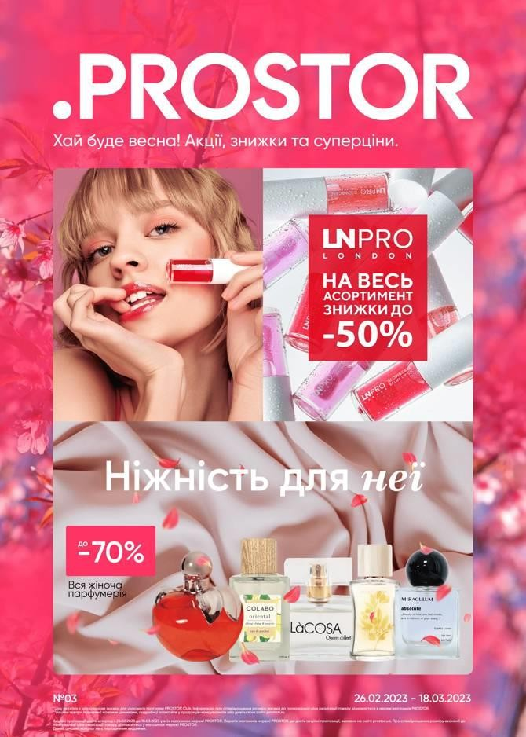
Рисунок Б.1 – Приклад рекламної брошури «Prostor» у каталозі «Ніжність для неї»
Джерело: [63]

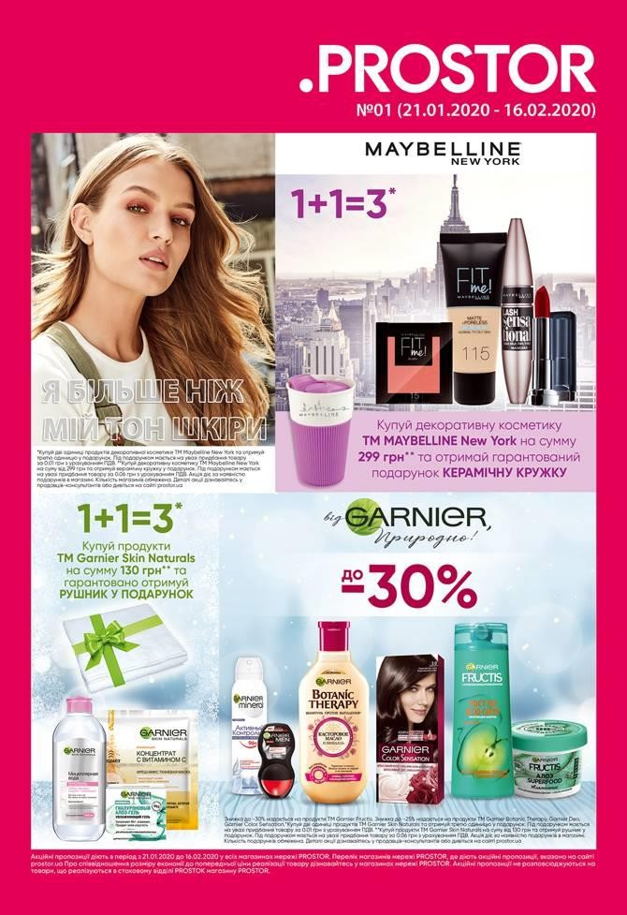
Рисунок Б.2 – Приклад рекламної брошури «Prostor», котрий використовувався у фізичнах магазинах компанії
Джерело: [63]


Рисунок Б.3 – Приклад рекламної брошури «Prostor» акційного каталогу у період 21.01.2023-06.02.2023 р.
Джерело: [63]

